
Об утверждении плана по управлению пастбищами и их использованию по Шалкарскому району на 2023-2024 годы
С истёкшим сроком
Решение Шалкарского районного маслихата Актюбинской области от 24 апреля 2023 года № 9. Прекращено действие в связи с истечением срока
В соответствии подпунктом 1) статьи 8 Закона Республики Казахстан "О пастбищах" и статьей 6 Закона Республики Казахстан "О местном государственном управлении и самоуправлении в Республике Казахстан", Шалкарский районный маслихат РЕШИЛ:
1. Утвердить план по управлению пастбищами и их использованию по Шалкарскому району на 2023-2024 годы согласно приложениям к настоящему решению.
2. Настоящее решение вводится в действие со дня его первого официального опубликования.
Председатель Шалкарского  районного маслихата | С. Бигеев
Приложение 1 к решению Шалкарского районного маслихата от 24 апреля 2023 года № 9
План по управлению пастбищами и их использованию в Айшуакском сельском округе на 2023-2024 годы
Настоящий План по управлению пастбищами и их использованию в Айшуакском сельском округе на 2023-2024 годы (далее - План) разработан в соответствии с Законом Республики Казахстан "О местном государственном управлении и самоуправлении в Республике Казахстан", Законом Республики Казахстан "О пастбищах", Приказом заместителя Премьер-Министра Республики Казахстан - Министра сельского хозяйства Республики Казахстан от 24 апреля 2017 года № 173 "Об утверждении Правил рационального использования пастбищ" (зарегистрированным в Реестре государственной регистрации нормативных правовых актов № 15090), Приказом Министра сельского хозяйства Республики Казахстан от 14 апреля 2015 года № 3-3/332 "Об утверждении предельно допустимой нормы нагрузки на общую площадь пастбищ" (зарегистрированным в Реестре государственной регистрации нормативных правовых актов № 11064).
План принимается в целях рационального использования пастбищ, устойчивого обеспечения потребности в кормах и предотвращения процессов деградации пастбищ и учитываются традиции выпаса сельскохозяйственных животных.
План содержит:
1) схему (карту) расположения пастбищ на территории Айшуакского сельского округа в разрезе категорий земель, собственников земельных участков и землепользователей на основании правоустанавливающих документов (приложение 1);
2) приемлемые схемы пастбищеоборотов (приложение 2);
3) карту с обозначением внешних и внутренних границ и площадей пастбищ, в том числе сезонных, объектов пастбищной инфраструктуры (приложение 3);
4) схему доступа пастбищепользователей к водоисточникам (озерам, рекам, прудам, копаням, оросительным или обводнительным каналам, трубчатым или шахтным колодцам), составленную согласно норме потребления воды (приложение 4);
5) схему перераспределения пастбищ для размещения поголовья сельскохозяйственных животных физических и (или) юридических лиц, у которых отсутствуют пастбища, и перемещения его на предоставляемые пастбища (приложение 5);
6) схему размещения поголовья сельскохозяйственных животных, не обеспеченных пастбищами, на отгонных пастбищах физическими и (или) юридическими лицами, расположенными в селе, сельском округе (приложение 6);
7) календарный график по использованию пастбищ, устанавливающий сезонные маршруты выпаса и прогона сельскохозяйственных животных (приложение 7);
8) иные требования, необходимые для рационального использования пастбищ на соответствующей административно-территориальной единице.
План принят с учетом сведений о состоянии геоботанического обследования пастбищ, сведений о ветеринарно-санитарных объектах, данных о численности поголовья сельскохозяйственных животных с указанием их владельцев - пастбищепользователей, физических и (или) юридических лиц, данных о количестве гуртов, отар, табунов, сформированных по видам и половозрастным группам сельскохозяйственных животных, сведений о формировании поголовья сельскохозяйственных животных для выпаса на отгонных пастбищах, особенностей выпаса сельскохозяйственных животных на культурных и аридных пастбищах, сведений о сервитутах для прогона скота и иных данных, предоставленных государственными органами, физическими и (или) юридическими лицами.
По административно-территориальному делению в Айшуакском сельском округе имеются 2 сельских населенных пунктов.
Общая площадь территории Айшуакского сельского округа 947088 гектаров, из них сенокос – 20 гектаров, пастбищные земли – 928913 гектара, прочие угодия – 18155 гектара.
По категориям земли подразделяются на:
земли сельскохозяйственного назначения – 470440 гектаров;
земли населенных пунктов – 129098 гектара;
земли запаса – 347550 гектаров.
Растительный покров разнообразен, разнотравно-типчаково-ковыльной и типчаково-ковыльной, таволга зверовоелистной-карагана кустарниковой растительностью. Почвы в основном каштановые и темно каштановые, малогумусные. Растительный покров формируется в условиях недостаточного и неустойчивого увлажнения, в целом носит степной характер и отличается небольшой видовой растительностью. Травостой используется как весенно-летне-осенние пастбища, где позволяет условия рельефа выкашивается на сено. Эффективное использование пастбищ, предотвращение его износа связано с размещением каждого скота в зависимости от его хорошо потребляемой травы. Если характеризовать в целом пастбища Айшуакского сельского округа, то их производительность непостоянна, меняется из года в год в зависимости от количества дождя и снега. Урожайность травы может варьироваться от 1,0 до 2 центнера с гектара, в зависимости от погодных условий. Малочисленность травы пастбищ и разобщенность используемых сезонных пастбищ требует выпаса скота в отдаленных весенних, летних и осенне-зимних пастбищах. В отдельные годы, в зависимости от мягкости зимы, скот хозяйственных структур чаще всего бывает на пастбищах.
На 1 января 2023 года в Айшуакском сельском округе насчитывается (личное подворье населения) 1050 голов крупного рогатого скота, из них 415 голов маточного поголовья, 7387 голов овец и коз, 554 голов лошадей и 775 голов верблюдов. Из них:
в селе Бегимбет: 768 головы крупного рогатого скота, из них 265 голов маточного поголовья, 6128 голов овец и коз, 471 голов лошадей и 686 голов верблюдов.
Площадь пастбищ составляет 93352 гектаров.
в селе Есет ата: 282 голов крупного рогатого скота, из них 150 голов маточного поголовья, 1259 голов овец и коз, 83 голов лошадей и 89 голов верблюдов.
Площадь пастбищ составляет 26081 гектаров.
Поголовье скота в крестьянских хозяйствах Айшуакского сельского округа составляет: 2472 головы крупного рогатого скота, 5562 голов овец и коз, 2371 головы лошадей, 815 голов верблюд.
Площадь пастбищ крестьянских хозяйств составляет 289221 гектара.Не имеется потребности пастбищ.
В Айшуакском сельском округе имеется 1 ветеринарный пункт, 1 скотомогильник.
Пастбищный корм составляет значительную долю рациона животных. В траве содержится намного больше питательных веществ, чем в сене. Пастбищное содержание скота способствует хорошему развитию и усиливает рост животных, создаются благоприятные условия для получения здорового приплода.
В Айшуакском сельском округе ясно наблюдается сезонный характер природных пастбищ. На территории Айшуакского сельского округа культурные и аридные пастбища отсутствуют. Все пастбища делятся на участки (загоны), количество и размеры которых зависят от урожайности пастбища, количества скота и нормы скармливания зеленой травы. Для того, чтобы пастбища вокруг сел отдышались, отдохнули, следует использовать сезонные пастбища путем традиционных выездов, на дальних сезонных пастбищах следует пасти скот на заранее установленных участках. Эффективное использование пастбищ производится путем чередования его различных схем. Под пастбищеоборотом понимается система мер, направленная на улучшение природных пастбищ от одного года или повторяющиеся через несколько лет без снижения его продуктивности. В целом, применение пастбище оборота и системы использования окружения, чередование по сезонам, позволяет сохранить продуктивность растений.
Максимально удобное для пастбищ Айшуакского сельского округа с распространенной полынью и различными травами – во все сезоны, по порядку, ежегодный выпас скота с составлением 4-поясного пастбище оборота. Каждый загон должен быть использован только в течение одного сезона, если участок используется весной, в следующем году этот участок должен использоваться летом, а в следующем году осенью. Только в этом случае растительность пастбищ можеть дать семена и изношенные участки могут восстановить прежнюю производительность.
Регулирование пастбищного процесса, загонная очередность выпаса, удобрения, подсевы растений повышают общую продуктивность пастбищ и обеспечивают их сохранность.
Для обеспечения сельскохозяйственных животных по Айшуакскому сельскому округу имеются всего 928913 гектар пастбищных угодий. В черте населенных пунктов числится 119433 гектаров пастбищ.
В Айшуакском сельском округе сервитуты для прогона скота не установлены.
На основании вышеизложенного, согласно статьи 15 Закона Республики Казахстан "О пастбищах" для нужд местного населения (село Бегимбет, село Есет ата) по содержанию маточного (дойного) поголовья сельскохозяйственных животных при имеющихся пастбищных угодьях населенных пунктов в размере 119433 гектар, потребность не возникает, при норме нагрузки 10 гектаров/голов.
Не имеется потребности пастбищных угодий по выпасу других сельскохозяйственных животных местного населения при норме нагрузки на голову крупного рогатого скота – 15 гектаров/голов, овец и коз – 3 гектара/голов, лошадей – 18 гектаров/голов, верблюда – 23 гектаров/голов.
Потребность:
для крупного рогатого скота – 1050 голов х 15 гектаров/голов = 15750 гектаров;
для овец и коз – 7387 голов х 3 гектара/голов = 22161 гектаров;
для лошадей - 554 голов х 18 гектаров/голов = 9972 гектаров;
для верблюдов – 775голов х 23 гектаров/голов = 17825 гектаров.
15750+22161+9972+17825 = 65708 гектара.
Список землевладельцев на территории Айшуакского сельского округа
№ 1 таблица
№ | Именаземлепользователейземелныхучастков | Площадьпастбищ (га) | Наличие скота по видам, (голова)
№ | Именаземлепользователейземелныхучастков | Площадьпастбищ (га) | КРС | МРС | Лошади | верблюды
1 | К/Х "ОРЫНБАСАР" | 8146 | 81 | 0 | 157 | 33
2 | К/Х "ТӨРЕБЕК АУЫЛЫ" | 2782 | 63 | 110 | 112 | 12
3 | К/Х "ТАЛАП" | 8540 | 409 | 150 | 933 | 0
4 | К/Х "ОҢТАЛАП" | 2838 | 0 | 0 | 0 | 0
5 | К/Х "ДАРХАН" | 19477 | 58 | 785 | 189 | 39
6 | К/Х "АҚҚОРА" | 12084 | 246 | 0 | 231 | 10
7 | К/Х "ЖІГЕР" | 1924 | 9 | 54 | 10 | 5
8 | К/Х "ӘМИТ" | 10615 | 16 | 9 | 55 | 41
9 | К/Х "ИСА" | 750 | 12 | 37 | 22 | 22
10 | К/Х "СЫНТАС" | 7990 | 72 | 586 | 94 | 52
11 | К/Х "ДАНАҒҰЛ" | 2002 | 190 | 484 | 4 | 0
12 | К/Х "ЕСЕТ ДӘРІБАЙ" | 3000 | 10 | 0 | 0 | 0
13 | К/Х "АБАЙ-1" | 1500 | 65 | 0 | 80 | 60
14 | К/Х "АРҒЫНБАЙ" | 3400 | 35 | 561 | 0 | 8
15 | К/Х "АМАНҚҰЛ" | 1500 | 12 | 68 | 22 | 0
16 | К/Х "ҚОСАЙ" | 2190 | 18 | 0 | 60 | 0
17 | К/Х "БОЛАТЖАН" | 2511 | 70 | 3 | 23 | 1
18 | К/Х "НАУРЫЗ" | 4000 | 119 | 0 | 62 | 34
19 | К/Х "ҚАСЫМ" | 1000 | 6 | 0 | 55 | 63
20 | К/Х "БЕРІК" | 1004 | 39 | 0 | 39 | 12
21 | К/Х "КЕНЖЕТАЙ" | 1000 | 70 | 0 | 26 | 0
22 | К/Х "БАҒДАТ " | 504 | 12 | 43 | 33 | 24
23 | К/Х "МҰҚАШ" | 7209 | 366 | 404 | 223 | 13
24 | К/Х "ҚУАН" | 2750 | 102 | 0 | 63 | 43
25 | К/Х "САРЫШОҚЫ" | 5000 | 19 | 0 | 60 | 0
26 | К/Х "БАҚЫТКЕРЕЙ АДМАНОВ" | 36802 | 150 | 0 | 538 | 119
27 | К/Х "КӨКТЕМ" | 7804 | 98 | 10 | 11 | 0
28 | К/Х "АҚ-АЙ" | 8400 | 133 | 0 | 0 | 0
29 | К/Х "ҚОЖАГЕЛДІ" | 6148 | 0 | 436 | 26 | 4
30 | К/Х "МҰРАСАН" | 3271 | 75 | 0 | 116 | 0
31 | К/Х "ТЛЕС" | 7700 | 63 | 0 | 145 | 0
32 | К/Х "БАҚ-ДАУЛЕТ" | 13300 | 314 | 0 | 149 | 0
33 | К/Х "КӨЛҚҰДЫҚ" | 6430 | 67 | 451 | 57 | 38
34 | К/Х "СҰЛТАН" | 10746 | 481 | 0 | 65 | 0
35 | К/Х "САМЫРАТ" | 2767 | 61 | 14 | 4 | 1
36 | К/Х "БЕКНҰР" | 1300 | 106 | 0 | 0 | 0
37 | К/Х "ЖОЛАМАН" | 3420 | 6 | 0 | 41 | 65
38 | К/Х "САНМҰРА" | 2650 | 14 | 0 | 0 | 0
39 | К/Х "GANIBEK" | 1950 | 12 | 27 | 96 | 0
40 | К/Х "НАЗАР" | 1000 | 31 | 0 | 0 | 0
41 | К/Х "НҰРАЛИ" | 2000 | 35 | 0 | 0 | 0
42 | К/Х "АҚШИ НАУРЫЗБАЙ" | 3000 | 0 | 0 | 0 | 0
43 | К/Х "ТӘУЕКЕЛ" | 1600 | 0 | 0 | 0 | 0
44 | К/Х "ДАМУ" | 5364 | 36 | 109 | 0 | 0
45 | К/Х "ЗӘКӘРИЯ" | 2313 | 51 | 0 | 0 | 0
46 | К/Х "БІРЛЕС" | 4500 | 27 | 0 | 101 | 0
47 | К/Х "ҚОЛҚАНАТ" | 5300 | 19 | 478 | 75 | 8
48 | К/Х "АЗАМАТ" | 5000 | 16 | 0 | 0 | 13
49 | К/Х "МӘДИ" | 1600 | 23 | 99 | 35 | 2
50 | К/Х "ЕРНАЗАР" | 1050 | 0 | 0 | 72 | 0
51 | К/Х "ЕРБОЛ" | 4500 | 0 | 29 | 78 | 0
52 | К/Х "ЖОЛАМАН" | 3420 | 74 | 17 | 17 | 0
53 | К/Х "ЕЛТІЗЕР" | 3700 | 0 | 0 | 0 | 0
54 | К/Х "ТІЛЕУ" | 3000 | 0 | 0 | 63 | 10
55 | К/Х "ШАҢЫРАҚ" | 1200 | 35 | 51 | 25 | 14
56 | К/Х "ТОМИРИС" | 3200 | 0 | 0 | 0 | 0
57 | К/Х "МАРЛЕН" | 3000 | 0 | 0 | 0 | 0
58 | К/Х "КЕМЕҢГЕР" | 1480 | 0 | 0 | 0 | 0
59 | К/Х "НҰРАСЫЛ" | 2740 | 0 | 0 | 0 | 0
60 | К/Х "НҰРКЕЛДІ" | 2500 | 0 | 0 | 0 | 0
 | Итого | 287871 | 4026 | 5015 | 4267 | 746
продолжение таблицы
Норма пастбищной потребности 1 голова, (га) |  |  |  | Потребность в пастбищах, (га) |  |  |  |  | Излишкипастбищ, (га)
КРС | МРС | лошади | верблюды | КРС | МРС | лошади | верблюды | Итог (га) | Излишкипастбищ, (га)
15 | 3 | 18 | 23 | 1215 | 0 | 2826 | 759 | 4800 | 3346
15 | 3 | 18 | 23 | 945 | 330 | 2016 | 276 | 3567 | -785
15 | 3 | 18 | 23 | 6135 | 450 | 16794 | 0 | 23379 | -14839
15 | 3 | 18 | 23 | 0 | 0 | 0 | 0 | 0 | 0
15 | 3 | 18 | 23 | 870 | 2355 | 3402 | 897 | 7524 | 11953
15 | 3 | 18 | 23 | 3690 | 0 | 4158 | 230 | 8078 | 4006
15 | 3 | 18 | 23 | 135 | 162 | 180 | 115 | 592 | 1332
15 | 3 | 18 | 23 | 240 | 27 | 990 | 943 | 2200 | 8415
15 | 3 | 18 | 23 | 180 | 111 | 396 | 506 | 1193 | -443
15 | 3 | 18 | 23 | 1080 | 1758 | 1692 | 1196 | 5726 | 2264
15 | 3 | 18 | 23 | 2850 | 1452 | 72 | 0 | 4374 | -2372
15 | 3 | 18 | 23 | 150 | 0 | 0 | 0 | 150 | 2850
15 | 3 | 18 | 23 | 975 | 0 | 1440 | 1380 | 3795 | -2295
15 | 3 | 18 | 23 | 525 | 1683 | 0 | 184 | 2392 | 1008
15 | 3 | 18 | 23 | 180 | 204 | 396 | 0 | 780 | 720
15 | 3 | 18 | 23 | 270 | 0 | 1080 | 0 | 1350 | 840
15 | 3 | 18 | 23 | 1050 | 9 | 414 | 23 | 1496 | 1015
15 | 3 | 18 | 23 | 1785 | 0 | 1116 | 782 | 3683 | 317
15 | 3 | 18 | 23 | 90 | 0 | 990 | 1449 | 2529 | -1529
15 | 3 | 18 | 23 | 585 | 0 | 702 | 276 | 1563 | -559
15 | 3 | 18 | 23 | 1050 | 0 | 468 | 0 | 1518 | -518
15 | 3 | 18 | 23 | 180 | 129 | 594 | 552 | 1455 | -951
15 | 3 | 18 | 23 | 5490 | 1212 | 4014 | 299 | 11015 | 3806
15 | 3 | 18 | 23 | 1530 | 0 | 1134 | 989 | 3653 | -903
15 | 3 | 18 | 23 | 285 | 0 | 1080 | 0 | 1365 | 3635
15 | 3 | 18 | 23 | 2250 | 0 | 9684 | 2737 | 14671 | 22131
15 | 3 | 18 | 23 | 1470 | 30 | 198 | 0 | 1698 | 6106
15 | 3 | 18 | 23 | 1995 | 0 | 0 | 0 | 1995 | 6405
15 | 3 | 18 | 23 | 0 | 1308 | 468 | 92 | 1868 | 4280
15 | 3 | 18 | 23 | 1125 | 0 | 2088 | 0 | 3213 | 58
15 | 3 | 18 | 23 | 945 | 0 | 2610 | 0 | 3555 | 4145
15 | 3 | 18 | 23 | 4710 | 0 | 2682 | 0 | 7392 | 5908
15 | 3 | 18 | 23 | 1005 | 1353 | 1026 | 874 | 4258 | 2172
15 | 3 | 18 | 23 | 7215 | 0 | 1170 | 0 | 8385 | 2361
15 | 3 | 18 | 23 | 915 | 42 | 72 | 23 | 1052 | 1715
15 | 3 | 18 | 23 | 1590 | 0 | 0 | 0 | 1590 | -290
15 | 3 | 18 | 23 | 90 | 0 | 738 | 1495 | 1323 | -2097
15 | 3 | 18 | 23 | 210 | 0 | 0 | 0 | 210 | 2440
15 | 3 | 18 | 23 | 180 | 81 | 1728 | 0 | 1989 | -39
15 | 3 | 18 | 23 | 465 | 0 | 0 | 0 | 465 | 535
15 | 3 | 18 | 23 | 525 | 0 | 0 | 0 | 525 | 1475
15 | 3 | 18 | 23 | 0 | 0 | 0 | 0 | 0 | 0
15 | 3 | 18 | 23 | 0 | 0 | 0 | 0 | 0 | 0
15 | 3 | 18 | 23 | 540 | 327 | 0 | 0 | 867 | 4497
15 | 3 | 18 | 23 | 765 | 0 | 0 | 0 | 765 | 1548
15 | 3 | 18 | 23 | 405 | 0 | 1818 | 0 | 2223 | 2277
15 | 3 | 18 | 23 | 285 | 1434 | 1350 | 184 | 3253 | 2047
15 | 3 | 18 | 23 | 240 | 0 | 0 | 299 | 539 | 4461
15 | 3 | 18 | 23 | 345 | 297 | 630 | 46 | 1318 | 282
15 | 3 | 18 | 23 | 0 | 0 | 1296 | 0 | 1296 | -246
15 | 3 | 18 | 23 | 0 | 87 | 1404 | 0 | 1491 | 3009
15 | 3 | 18 | 23 | 1110 | 51 | 306 | 0 | 1467 | 1953
15 | 3 | 18 | 23 | 0 | 0 | 0 | 0 | 0 | 0
15 | 3 | 18 | 23 | 0 | 0 | 1134 | 230 | 1364 | 1636
15 | 3 | 18 | 23 | 525 | 153 | 450 | 322 | 1450 | -250
15 | 3 | 18 | 23 | 0 | 0 | 0 | 0 | 0 | 0
15 | 3 | 18 | 23 | 0 | 0 | 0 | 0 | 0 | 0
15 | 3 | 18 | 23 | 0 | 0 | 0 | 0 | 0 | 0
15 | 3 | 18 | 23 | 0 | 0 | 0 | 0 | 0 | 0
15 | 3 | 18 | 23 | 0 | 0 | 0 | 0 | 0 | 0
15 | 3 | 18 | 23 | 60390 | 15036 | 76806 | 17158 | 168399 | 98832
Сведения по распределению пастбищ для размещения маточного (дойного) поголовья КРС по Айшуакскому сельскому округу в разрезе населенных пунктов
№ 2 таблица
№ | Населенныйпунктов | Площадьпастбищ (га) | Наличиедойныхкоров (голова) | Норма потребности пастбищ на1 гол., (га) | Потребностьпастбищах, (га) | Необеспеченопастбищами, (га) | Обеспеченностьпотребностей, % | Излишки, (га)
1 | Бегимбет п. | 93352 | 265 | 15 | 3975 |  |  | 89377
2 | Есет п. | 26081 | 150 | 15 | 2250 |  |  | 23831
 | Итого | 119 433 | 415 | 15 | 6225 |  |  | 113214
Сведения по перераспределению пастбищ для размещения пологоловья сельскохозяйственных животных в разрезе собственников земельных участков по Айшуакскому сельскому округу
№ 3 таблица
№ | Населенныйпунктов | Наличие скота по видам (гол) |  |  |  | Норма потребности пастбищ на 1 гол., (га)
№ | Населенныйпунктов | КРС | МРС | лошади | верблюды | КРС | МРС | лошади | Верблюды
1 | Бегимбет п. | 768 | 6128 | 471 | 686 | 15 | 3 | 18 | 23
2 | Есет п. | 282 | 1259 | 83 | 89 | 15 | 3 | 18 | 23
 | Итого | 1050 | 7387 | 554 | 775 | 15 | 3 | 18 | 23
продолжение таблицы
Потребностьпастбищ, (га) |  |  |  |  | Распределениепастбищ | Обеспеченностьпотребностей, %
КРС | МРС | лошади | верблюды | Вывод (га)
11520 | 18384 | 8478 | 15778 | 54160
4230 | 3777 | 1494 | 2047 | 9712
15750 | 22161 | 9972 | 17826 | 63872
Приложение 1 к Плану по управлению пастбищами и их использованию в Айшуакском сельском округе на 2023-2024 годы
Схема (карта) расположения пастбищ на территории Айшуакского сельского округа в разрезе категорий земель, собственников земельных участков и землепользователей на основании правоустанавливающих документов

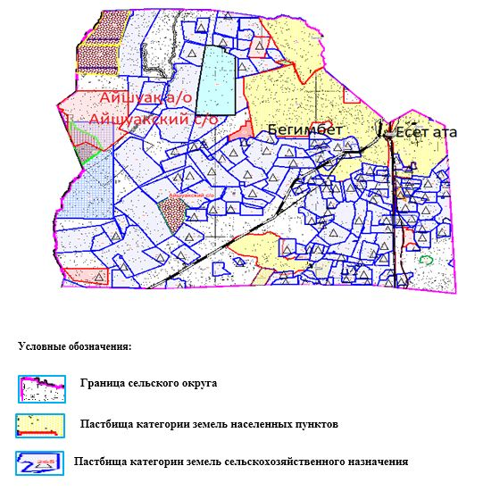

Приложение 2 к Плану по управлению пастбищами и их использованию в Айшуакском сельском округе на 2023-2024 годы
Приемлемые схемы пастбищеоборотов

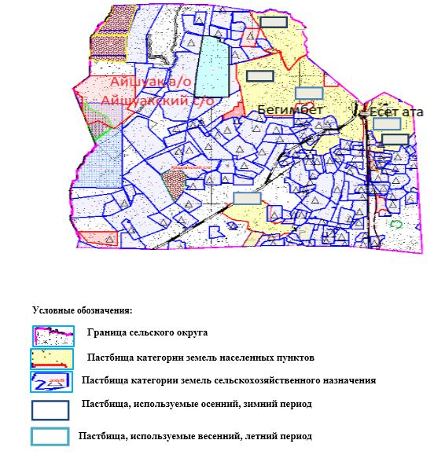

Приложение 3 к Плану по управлению пастбищами и их использованию в Айшуакском сельском округе на 2023-2024 годы
Карта с обозначением внешних и внутренних границ и площадей пастбищ, в том числе сезонных, объектов пастбищной инфраструктуры

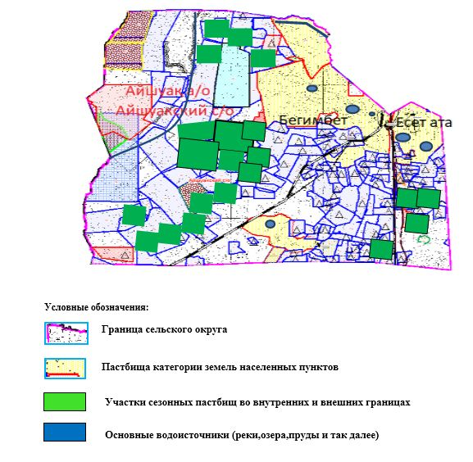

Приложение 4 к Плану по управлению пастбищами и их использованию в Айшуакском сельском округе на 2023-2024 годы
Схема доступа пастбищепользователей к водоисточникам (озерам, рекам, прудам, копаням, оросительным или обводнительным каналам, трубчатым или шахтным колодцам), составленная согласно норме потребления воды

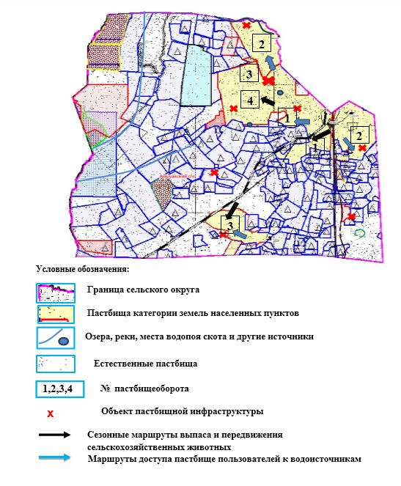

Приложение 5 к Плану по управлению пастбищами и их использованию в Айшуакском сельском округе на 2023-2024 годы
Схема перераспределения пастбищ для размещения поголовья сельскохозяйственных животных физических и (или) юридических лиц, у которых отсутствуют пастбища, и перемещения его на предоставляемые пастбища

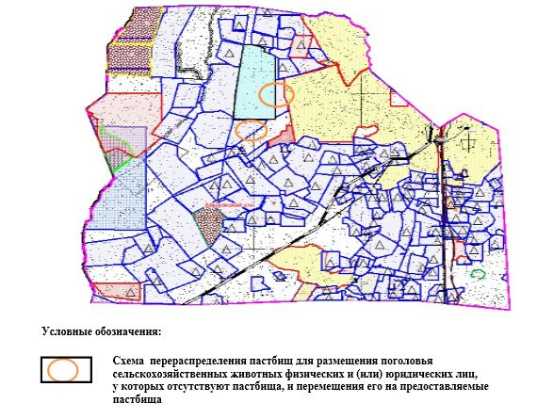

Приложение 6 к Плану по управлению пастбищами и их использованию в Айшуакском сельском округе на 2023-2024 годы
Схема размещения поголовья сельскохозяйственных животных, не обеспеченных пастбищами, на отгонных пастбищах физическими и (или) юридическими лицами, расположенными в селе, сельском округе

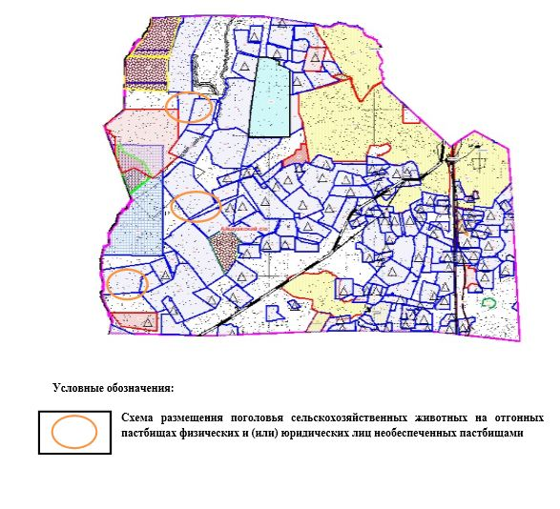

Приложение 7 к Плану по управлению пастбищами и их использованию в Айшуакском сельском округе на 2023-2024 годы
Календарный график по использованию пастбищ, устанавливающий сезонные маршруты выпаса и прогона сельскохозяйственных животных
№ | Наименование сельских округов | Количествозагонов в 2023 году |  |  |  | Количествозагонов в 2024 году
№ | Наименование сельских округов | 1 | 2 | 3 | 4 | 1 | 2 | 3 | 4
1 | Айшуакский | ВЛС | ЛС | ОЗ | ЛОС | ВЛС | ЛС | ЛОС | ОЗ
Примечание: расшифровка аббревиатур:
ВЛС – весенне-летний сезон;
ЛОС – летне-осенний сезон;
ЛС – летний сезон;
ОЗ – отдыхающий загон
Приложение 2 к решению Шалкарского районного маслихата от 24 апреля 2023 года № 9
План по управлению пастбищами и их использованию в Актогайском сельском округе на 2023-2024 годы
Настоящий План по управлению пастбищами и их использованию в Актогайском сельском округе на 2023-2024 годы (далее - План) разработан в соответствии с Законом Республики Казахстан "О местном государственном управлении и самоуправлении в Республике Казахстан", Законом Республики Казахстан "О пастбищах", Приказом заместителя Премьер-Министра Республики Казахстан - Министра сельского хозяйства Республики Казахстан от 24 апреля 2017 года № 173 "Об утверждении Правил рационального использования пастбищ" (зарегистрированным в Реестре государственной регистрации нормативных правовых актов № 15090), Приказом Министра сельского хозяйства Республики Казахстан от 14 апреля 2015 года № 3-3/332 "Об утверждении предельно допустимой нормы нагрузки на общую площадь пастбищ" (зарегистрированным в Реестре государственной регистрации нормативных правовых актов № 11064).
План принимается в целях рационального использования пастбищ, устойчивого обеспечения потребности в кормах и предотвращения процессов деградации пастбищ и учитываются традиции выпаса сельскохозяйственных животных.
План содержит:
1) схема (карту) расположения пастбищ на территории Актогайском сельского округа в разрезе категорий земель, собственников земельных участков и землепользователей на основании правоустанавливающих документов (приложение 1);
2) приемлемые схемы пастбищеоборотов (приложение 2);
3) карту с обозначением внешних и внутренних границ и площадей пастбищ, в том числе сезонных, объектов пастбищной инфраструктуры (приложение 3);
4) схема доступа пастбищепользователей к водоисточникам (озерам, рекам, прудам, копаням, оросительным или обводнительным каналам, трубчатым или шахтным колодцам), составленную согласно норме потребления воды (приложение 4);
5) схема перераспределения пастбищ для размещения поголовья сельскохозяйственных животных физических и (или) юридических лиц, у которых отсутствуют пастбища, и перемещения его на предоставляемые пастбища (приложение 5);
6) схема размещения поголовья сельскохозяйственных животных, не обеспеченных пастбищами, на отгонных пастбищах физическими и (или) юридическими лицами, расположенными в селе, сельском округе (приложение 6);
7) календарный график по использованию пастбищ, устанавливающий сезонные маршруты выпаса и прогона сельскохозяйственных животных (приложение 7);
8) иные требования, необходимые для рационального использования пастбищ на соответствующей административно-территориальной единице.
План принят с учетом сведений о состоянии геоботанического обследования пастбищ, сведений о ветеринарно-санитарных объектах, данных о численности поголовья сельскохозяйственных животных с указанием их владельцев - пастбищепользователей, физических и (или) юридических лиц, данных о количестве гуртов, отар, табунов, сформированных по видам и половозрастным группам сельскохозяйственных животных, сведений о формировании поголовья сельскохозяйственных животных для выпаса на отгонных пастбищах, особенностей выпаса сельскохозяйственных животных на культурных и аридных пастбищах, сведений о сервитутах для прогона скота и иных данных, предоставленных государственными органами, физическими и (или) юридическими лицами.
По административно-территориальному делению в Актогайском сельском округе имеются 3 сельских населенных пунктов.
Общая площадь территории Актогайского сельского округа 149798 гектаров, из них сенокос – 250 гектаров, пастбищные земли – 140795 гектара, прочие угодия – 8753 гектара.
По категориям земли подразделяются на:
земли сельскохозяйственного назначения – 31804 гектаров;
земли населенных пунктов – 39173 гектара;
земли запаса – 78821 гектаров.
Растительный покров разнообразен, разнотравно-типчаково-ковыльной и типчаково-ковыльной, таволга зверовоелистной-карагана кустарниковой растительностью. Почвы в основном каштановые и темнокаштановые, малогумусные.Отдельные территорий Актогайского сельского округа представляют собой полого-увалистую равнину, довольно сильно изрезанную балками, руслами рек. Растительный покров формируется в условиях недостаточного и неустойчивого увлажнения, в целом носит степной характер и отличается небольшой видовой растительностью. Травостой используется как весенно-летне-осенние пастбища, где позволяет условия рельефа выкашивается на сено. Эффективное использование пастбищ, предотвращение его износа связано с размещением каждого скота в зависимости от его хорошо потребляемой травы. Если характеризовать в целом пастбища Актогайского сельского округа, то их производительность непостоянна, меняется из года в год в зависимости от количества дождя и снега. Урожайность травы может варьироваться от 1,0 до 2 центнера с гектара, в зависимости от погодных условий. Малочисленность травы пастбищ и разобщенность используемых сезонных пастбищ требует выпаса скота в отдаленных весенних, летних и осенне-зимних пастбищах. В отдельные годы, в зависимости от мягкости зимы, скот хозяйственных структур чаще всего бывает на пастбищах.
На 1 января 2023 года в Актогайском сельском округе насчитывается (личное подворье населения) 1198 голов крупного рогатого скота, из них 1125 голов маточного поголовья, 2630 голов овец и коз, 1934 голов лошадей и 22 голов верблюдов. Из них:
в селе Котыртас: 1074 головы крупного рогатого скота, из них 1013 голов маточного поголовья, 2239 голов овец и коз, 1869 головлошадей и 10 голов верблюдов.
Площадь пастбищ составляет 20983 гектаров.
в селе Актанбатыр: 79 голов крупного рогатого скота, из них 73 голов маточного поголовья, 238 голов овец и коз, 37 голов лошадей.
Площадь пастбищ составляет 13459 гектаров.
в селе Корганжар: 45 головы крупного рогатого скота, из них 39 голов маточного поголовья, 153 голов овец и коз, 28 голов лошадей и 12 голов верблюдов.
Площадь пастбищ составляет 4309 гектаров.
Поголовье скота в крестьянских хозяйствах Актогайского сельского округа составляет: 751 головы крупного рогатого скота, 49 голов овец и коз, 1423 головы лошадей, 20 голов верблюд.
Площадь пастбищ крестьянских хозяйств составляет 42836 гектара.Не имеется потребности пастбищ.
В Актогайском сельском округе имеется 1 ветеринарный пункт, 1 скотомогильник.
Пастбищный корм составляет значительную долю рациона животных. В траве содержится намного больше питательных веществ, чем в сене. Пастбищное содержание скота способствует хорошему развитию и усиливает рост животных, создаются благоприятные условия для получения здорового приплода.
В Актогайском сельском округе ясно наблюдается сезонный характер природных пастбищ. На территории Актогайского сельского округа культурные и аридные пастбища отсутствуют. Все пастбища делятся на участки (загоны), количество и размеры которых зависят от урожайности пастбища, количества скота и нормы скармливания зеленой травы. Для того, чтобы пастбища вокруг сел отдышались, отдохнули, следует использовать сезонные пастбища путем традиционных выездов, на дальних сезонных пастбищах следует пасти скот на заранее установленных участках. Эффективное использование пастбищ производится путем чередования его различных схем. Под пастбищеоборотом понимается система мер, направленная на улучшение природных пастбищ от одного года или повторяющиеся через несколько лет без снижения его продуктивности. В целом, применение пастбищеоборота и системы использования окружения, чередование по сезонам, позволяет сохранить продуктивность растений.
Максимально удобное для пастбищ Актогайского сельского округа с распространенной полынью и различными травами – во все сезоны, по порядку, ежегодный выпас скота с составлением 4-поясного пастбищеоборота. Каждый загон должен быть использован только в течение одного сезона, если участок используется весной, в следующем году этот участок должен использоваться летом, а в следующем году осенью. Только в этом случае растительность пастбищ можеть дать семена и изношенные участки могут восстановить прежнюю производительность.
Регулирование пастбищного процесса, загонная очередность выпаса, удобрения, подсевы растений повышают общую продуктивность пастбищ и обеспечивают их сохранность.
Для обеспечения сельскохозяйственных животных по Актогайскому сельскому округу имеются всего 140795 гектар пастбищных угодий. В черте населенных пунктов числится 38748 гектаров пастбищ.
В Актогайском сельском округе сервитуты для прогона скота не установлены.
На основании вышеизложенного, согласно статьи 15 Закона Республики Казахстан "О пастбищах" для нужд местного населения (село Котыртас, село Актанбатыр, село Корганжар) по содержанию маточного (дойного) поголовья сельскохозяйственных животных при имеющихся пастбищных угодьях населенных пунктов в размере 38748 гектар, потребность не возникает, при норме нагрузки 10 гектаров/голов.
Имеется потребность пастбищных угодий по выпасу других сельскохозяйственных животных местного населения в размере 22430 гектаров, при норме нагрузки на голову крупного рогатого скота – 15 гектаров/голов, овец и коз – 3 гектара/голов, лошадей – 18 гектаров/голов, верблюда – 23 гектаров/голов.
Потребность:
для крупного рогатого скота – 1198 голов х 15 гектаров/голов = 17970 гектаров;
для овец и коз – 2630 голов х 3 гектара/голов = 7890 гектаров;
для лошадей - 1934 голов х 18 гектаров/голов = 34812 гектаров;
для верблюдов – 22 голов х 23 гектаров/голов= 506 гектаров.
17970+7890+34812+506 = 61178 гектара.
Сложившуюся потребность пастбищных угодий в размере 22430 гектаров необходимо восполнить за счет районного земельного запаса.
Список землевладельцев на территории Актогайского сельского окуруга
№ 1 таблица
№ | Имена землепользователей земелных участков | Площадь пастбищ (га) | Наличие скота по видам, (голова)
№ | Имена землепользователей земелных участков | Площадь пастбищ (га) | КРС | МРС | Лошади | верблюды
1 | К/Х "АМАНАЙ" | 2003 | 0 | 0 | 198 | 0
2 | К/Х "АСЫЛХАН" | 1415 | 343 | 0 | 0 | 0
3 | К/Х "БАЙЖАН" | 2556 | 0 | 56 | 126 | 10
4 | К/Х "ҚЫЗЫЛ САЗ" | 1800 | 131 | 0 | 30 | 0
5 | К/Х “БОСТАНДЫҚ” | 200 | 0 | 0 | 94 | 0
6 | К/Х "ҒАСЫР" | 1780 | 0 | 0 | 52 | 0
7 | К/Х "ҚАЙЫРКЕН" | 500 | 14 | 0 | 124 | 0
8 | К/Х "ҚАРАҒАЙЛЫ" | 1018 | 0 | 0 | 22 | 0
9 | К/Х "АБАТ" | 1885 | 0 | 0 | 0
10 | К/Х "ҚОНЫСБАЙ" | 2081 | 16 | 30 | 94 | 0
11 | К/Х "МАХАМБЕТАЛИН" | 430 | 0 | 0 | 92 | 0
12 | К/Х "ТҰРҒАНБАЕВ" | 214 | 3 | 7 | 16 | 0
13 | К/Х "ЫНТЫМАҚ" | 1506 | 19 | 23 | 79 | 0
14 | К/Х "НҰРЛЫБЕК" | 4400 | 0 | 0 | 0 | 0
15 | К/Х "ГЕРТ" | 1200 | 0 | 0 | 226 | 0
16 | К/Х "БЕРЕКЕ" | 2806 | 32 | 27 | 172 | 0
17 | К/Х "АЙДАНА" | 2500 | 190 | 0 | 98 | 10
 | Итого | 28294 | 748 | 143 | 1423 | 20
продолжение таблицы
Норма пастбищной потребности 1 голова, (га) |  |  |  | Потребность в пастбищах, (га) |  |  |  |  | Излишки пастбищ, (га)
КРС | МРС | лошади | верблюды | КРС | МРС | лошади | верблюды | Итог (га) | Излишки пастбищ, (га)
15 | 3 | 18 | 23 | 0 | 0 | 3564 | 0 | 3564 | -1561
15 | 3 | 18 | 23 | 5145 | 0 | 0 | 0 | 5145 | -3730
15 | 3 | 18 | 23 | 0 | 168 | 2268 | 230 | 2666 | -110
15 | 3 | 18 | 23 | 1965 | 0 | 540 | 0 | 2505 | -705
15 | 3 | 18 | 23 | 0 | 0 | 1692 | 0 | 1692 | -1492
15 | 3 | 18 | 23 | 0 | 0 | 936 | 0 | 936 | 844
15 | 3 | 18 | 23 | 210 | 0 | 2232 | 0 | 2442 | -1942
15 | 3 | 18 | 23 | 0 | 0 | 396 | 0 | 396 | 622
15 | 3 | 18 | 23 | 0 | 0 | 0 | 0 | 0 | 1885
15 | 3 | 18 | 23 | 240 | 90 | 1692 | 0 | 2022 | 59
15 | 3 | 18 | 23 | 0 | 0 | 1656 | 0 | 1656 | -1226
15 | 3 | 18 | 23 | 45 | 21 | 288 | 0 | 354 | -140
15 | 3 | 18 | 23 | 285 | 69 | 1422 | 0 | 1776 | -270
15 | 3 | 18 | 23 | 0 | 0 | 0 | 0 | 0 | 4400
15 | 3 | 18 | 23 | 0 | 0 | 4068 | 0 | 4068 | -2868
15 | 3 | 18 | 23 | 480 | 81 | 3069 | 0 | 3657 | -851
15 | 3 | 18 | 23 | 2850 | 0 | 1764 | 230 | 4844 | -2344
15 | 3 | 18 | 23 | 11220 | 429 | 25614 | 460 | 37723 | -9429
Сведения по распределению пастбищ для размещения маточного (дойного) поголовья КРС по Актогайскому сельскому округу в разрезе населенных пунктов
№ 2 таблица
№ | Населенный пунктов | Площадь пастбищ (га) | Наличие дойных коров (голова) | Норма потребности пастбищ на1 гол., (га) | Потребность пастбищах, (га) | Не обеспечено пастбищами, (га) | Обеспеченность потребностей, % | Излишки, (га)
1 | Котыртас п. | 20983 | 1013 | 15 | 15195 |  |  | 5788
2 | Актанбатыр п. | 13459 | 73 | 15 | 1095 |  |  | 12364
3 | Корганжар п. | 4309 | 39 | 15 | 585 |  |  | 3724
 | Итого | 38751 | 1125 | 15 | 16875 |  |  | 21876
Сведения по перераспределению пастбищ для размещения пологоловья сельскохозяйственных животных в разрезе собственников земельных участков по Актогайскому сельскому округу
№ 3 таблица
№ | Населенный пунктов | Наличие скота по видам (гол) |  |  |  | Норма потребности пастбищ на 1 гол., (га)
№ | Населенный пунктов | КРС | МРС | лошади | верблюды | КРС | МРС | лошади | Верблюды
1 | Котыртас п. | 1074 | 2239 | 1869 | 10 | 15 | 3 | 18 | 23
2 | Актанбатыр п. | 79 | 238 | 37 | 0 | 15 | 3 | 18 | 23
3 | Корганжар п. | 45 | 153 | 28 | 12 | 15 | 3 | 18 | 23
 | Итого | 1198 | 2630 | 1934 | 22 | 15 | 3 | 18 | 23
продолжение таблицы
Потребность пастбищ, (га) |  |  |  |  | Распределение пастбищ | Обеспеченность потребностей, %
КРС | МРС | лошади | верблюды | Вывод (га)
16110 | 6717 | 33642 | 230 | 56699
1185 | 714 | 666 | 0 | 2565
675 | 459 | 504 | 276 | 1914
17970 | 7890 | 34812 | 506 | 61178
Приложение 1 к Плану по управлению пастбищами и их использованию в Актогайском сельском округе на 2023-2024 годы
Схема (карта) расположения пастбищ на территории Актогайского сельского округав разрезе категорий земель, собственников земельных участков и землепользователей на основании правоустанавливающих документов

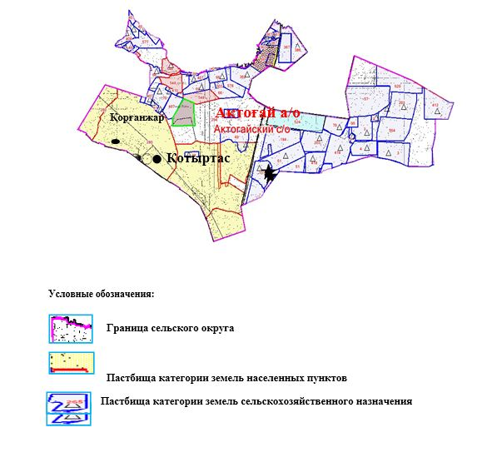

Приложение 2 к Плану по управлению пастбищами и их использованию в Актогайском сельском округе на 2023-2024 годы
Приемлемые схемы пастбищеоборотов

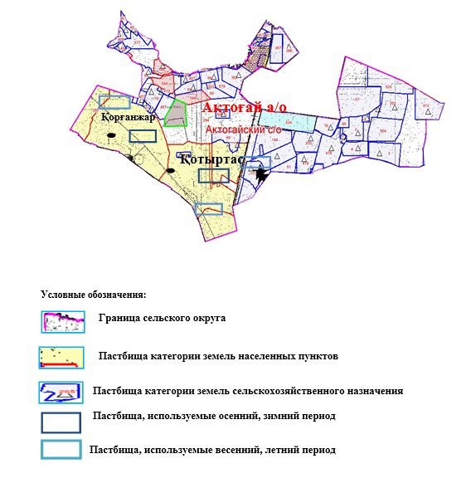

Приложение 3 к Плану по управлению пастбищами и их использованию в Актогайском сельском округе на 2023-2024 годы
Карта с обозначением внешних и внутренних границ и площадей пастбищ, в том числе сезонных, объектов пастбищной инфраструктуры

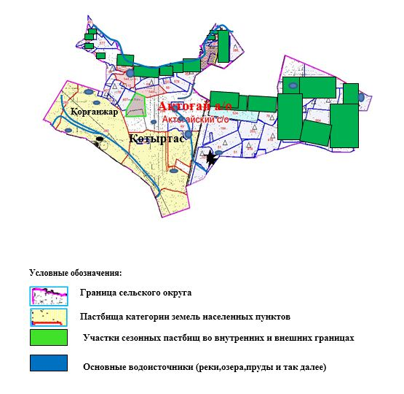

Приложение 4 к Плану по управлению пастбищами и их использованию в Актогайском сельском округе на 2023-2024 годы
Схема доступа пастбищепользователей к водоисточникам (озерам, рекам, прудам, копаням, оросительным или обводнительным каналам, трубчатым или шахтным колодцам), составленная согласно норме потребления воды

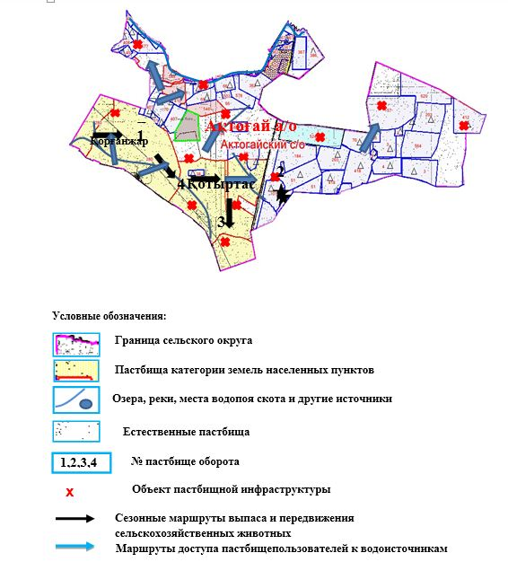

Приложение 5 к Плану по управлению пастбищами и их использованию в Актогайском сельском округе на 2023-2024 годы
Схема перераспределения пастбищ для размещения поголовья сельскохозяйственных животных физических и (или) юридических лиц, у которых отсутствуют пастбища, и перемещения его на предоставляемые пастбища

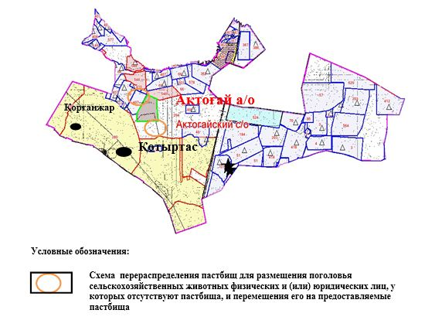

Приложение 6 к Плану по управлению пастбищами и их использованию в Актогайском сельском округе на 2023-2024 годы
Схема размещения поголовья сельскохозяйственных животных, не обеспеченных пастбищами, на отгонных пастбищах физическими и (или) юридическими лицами, расположенными в селе, сельском округе

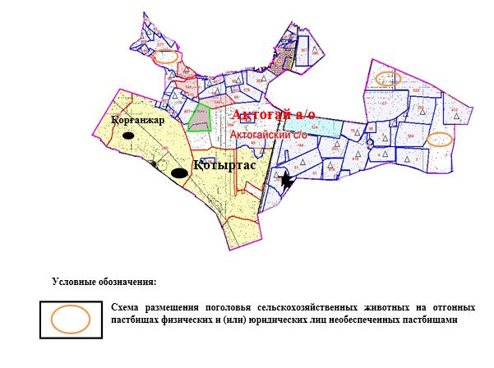

Приложение 7 к Плану по управлению пастбищами и их использованию в Актогайском сельском округе на 2023-2024 годы
Календарный график по использованию пастбищ, устанавливающий сезонные маршруты выпаса и прогона сельскохозяйственных животных
№ | Наименование сельских округов | Количествозагонов в 2023 году |  |  |  | Количествозагонов в 2024 году
№ | Наименование сельских округов | 1 | 2 | 3 | 4 | 1 | 2 | 3 | 4
1 | Актогайский | ВЛС | ЛС | ОЗ | ЛОС | ВЛС | ЛС | ЛОС | ОЗ
Примечание: расшифровка аббревиатур:
ВЛС – весенне-летний сезон;
ЛОС – летне-осенний сезон;
ЛС – летний сезон;
ОЗ – отдыхающийзагон
Приложение 3 к решению Шалкарского районного маслихата от 24 апреля 2023 года № 9
План по управлению пастбищами и их использованию в Бершугирском сельском округе на 2023-2024 годы
Настоящий План по управлению пастбищами и их использованию в Бершугирском сельском округе на 2023-2024 годы (далее - План) разработан в соответствии с Законом Республики Казахстан "О местном государственном управлении и самоуправлении в Республике Казахстан", Законом Республики Казахстан "О пастбищах", Приказом заместителя Премьер-Министра Республики Казахстан - Министра сельского хозяйства Республики Казахстан от 24 апреля 2017 года № 173 "Об утверждении Правил рационального использования пастбищ" (зарегистрированным в Реестре государственной регистрации нормативных правовых актов № 15090), приказом Министра сельского хозяйства Республики Казахстан от 14 апреля 2015 года № 3-3/332 "Об утверждении предельно допустимой нормы нагрузки на общую площадь пастбищ" (зарегистрированным в Реестре государственной регистрации нормативных правовых актов № 11064).
План принимается в целях рационального использования пастбищ, устойчивого обеспечения потребности в кормах и предотвращения процессов деградации пастбищ и учитываются традиции выпаса сельскохозяйственных животных.
План содержит:
1) схема (карту) расположения пастбищ на территории Бершугирском сельского округа в разрезе категорий земель, собственников земельных участков и землепользователей на основании правоустанавливающих документов (приложение 1);
2) приемлемые схемы пастбищеоборотов (приложение 2);
3) карту с обозначением внешних и внутренних границ и площадей пастбищ, в том числе сезонных, объектов пастбищной инфраструктуры (приложение 3);
4) схема доступа пастбищепользователей к водоисточникам (озерам, рекам, прудам, копаням, оросительным или обводнительным каналам, трубчатым или шахтным колодцам), составленную согласно норме потребления воды (приложение 4);
5) схема перераспределения пастбищ для размещения поголовья сельскохозяйственных животных физических и (или) юридических лиц, у которых отсутствуют пастбища, и перемещения его на предоставляемые пастбища (приложение 5);
6) схема размещения поголовья сельскохозяйственных животных, не обеспеченных пастбищами, на отгонных пастбищах физическими и (или) юридическими лицами, расположенными в селе, сельском округе (приложение 6);
7) календарный график по использованию пастбищ, устанавливающий сезонные маршруты выпаса и прогона сельскохозяйственных животных (приложение 7);
8) иные требования, необходимые для рационального использования пастбищ на соответствующей административно-территориальной единице.
План принят с учетом сведений о состоянии геоботанического обследования пастбищ, сведений о ветеринарно-санитарных объектах, данных о численности поголовья сельскохозяйственных животных с указанием их владельцев - пастбищепользователей, физических и (или) юридических лиц, данных о количестве гуртов, отар, табунов, сформированных по видам и половозрастным группам сельскохозяйственных животных, сведений о формировании поголовья сельскохозяйственных животных для выпаса на отгонных пастбищах, особенностей выпаса сельскохозяйственных животных на культурных и аридных пастбищах, сведений о сервитутах для прогона скота и иных данных, предоставленных государственными органами, физическими и (или) юридическими лицами.
По административно-территориальному делению в Бершугирском сельском округе имеются 3 сельских населенных пунктов.
Общая площадь территории Бершугирского сельского округа 153308 гектаров, из них сенокос – 200 гектаров, пастбищные земли – 141905 гектара, прочие угодия – 11203 гектара.
По категориям земли подразделяются на:
земли сельскохозяйственного назначения – 30839 гектаров;
земли населенных пунктов – 20790 гектара;
земли запаса – 101679 гектаров.
Растительный покров разнообразен, разнотравно-типчаково-ковыльной и типчаково-ковыльной, таволга зверовоелистной-карагана кустарниковой растительностью. Почвы в основном каштановые и темнокаштановые, малогумусные. Отдельные территорий Бершугирского сельского округа представляют собой полого-увалистую равнину, довольно сильно изрезанную балками, руслами рек. Растительный покров формируется в условиях недостаточного и неустойчивого увлажнения, в целом носит степной характер и отличается небольшой видовой растительностью. Травостой используется как весенно-летне-осенние пастбища, где позволяет условия рельефа выкашивается на сено. Эффективное использование пастбищ, предотвращение его износа связано с размещением каждого скота в зависимости от его хорошо потребляемой травы. Если характеризовать в целом пастбища Бершугирского сельского округа, то их производительность непостоянна, меняется из года в год в зависимости от количества дождя и снега. Урожайность травы может варьироваться от 1,0 до 2 центнера с гектара, в зависимости от погодных условий. Малочисленность травы пастбищ и разобщенность используемых сезонных пастбищ требует выпаса скота в отдаленных весенних, летних и осенне-зимних пастбищах. В отдельные годы, в зависимости от мягкости зимы, скот хозяйственных структур чаще всего бывает на пастбищах.
На 1 января 2023 года в Бершугирском сельском округе насчитывается (личное подворье населения) 1470 голов крупного рогатого скота, из них 950 голов маточного поголовья, 2996 голов овец и коз, 215 голов лошадей и 8 голов верблюдов. Из них:
в селе Бершугир: 958 головы крупного рогатого скота, из них 688 голов маточного поголовья, 1523 голов овец и коз, 155 голов лошадей.
Площадь пастбищ составляет 10947 гектаров.
в селе Алабас: 389 голов крупного рогатого скота, из них 187 голов маточного по головья, 717 голов овец и коз, 4 голов лошадей.
Площадь пастбищ составляет 6259 гектаров.
в селе Сарысай: 123 головы крупного рогатого скота, из них 75 голов маточного поголовья, 756 голов овец и коз, 56 головлошадей и 8 голов верблюдов.
Площадь пастбищ составляет 2940 гектаров.
Поголовье скота в крестьянских хозяйствах Бершугирского сельского округа составляет: 500 головы крупного рогатого скота, 704 голов овец и коз, 285 головы лошадей.
Площадь пастбищ крестьянских хозяйств составляет 30525 гектара.Не имеется потребности пастбищ.
В Бершугирском сельском округе имеется 1 ветеринарный пункт, 1 скотомогильник.
Пастбищный корм составляет значительную долю рациона животных. В траве содержится намного больше питательных веществ, чем в сене. Пастбищное содержание скота способствует хорошему развитию и усиливает рост животных, создаются благоприятные условия для получения здорового приплода.
В Бершугирском сельском округе ясно наблюдается сезонный характер природных пастбищ. На территории Бершугирского сельского округа культурные и аридные пастбища отсутствуют. Все пастбища делятся на участки (загоны), количество и размеры которых зависят от урожайности пастбища, количества скота и нормы скармливания зеленой травы. Для того, чтобы пастбища вокруг сел отдышались, отдохнули, следует использовать сезонные пастбища путем традиционных выездов, на дальних сезонных пастбищах следует пасти скот на заранее установленных участках. Эффективное использование пастбищ производится путем чередования его различных схем. Под пастбищеоборотом понимается система мер, направленная на улучшение природных пастбищ от одного года или повторяющиеся через несколько лет без снижения его продуктивности. В целом, применение пастбищеоборота и системы использования окружения, чередование по сезонам, позволяет сохранить продуктивность растений.
Максимально удобное для пастбищ Бершугирского сельского округа с распространенной полынью и различными травами – во все сезоны, по порядку, ежегодный выпас скота с составлением 4-поясного пастбищеоборота. Каждый загон должен быть использован только в течение одного сезона, если участок используется весной, в следующем году этот участок должен использоваться летом, а в следующем году осенью. Только в этом случае растительность пастбищ можеть дать семена и изношенные участки могут восстановить прежнюю производительность.
Регулирование пастбищного процесса, загонная очередность выпаса, удобрения, подсевы растений повышают общую продуктивность пастбищ и обеспечивают их сохранность.
Для обеспечения сельскохозяйственных животных по Бершугирскому сельскому округу имеются всего 141905 гектар пастбищных угодий. В черте населенных пунктов числится 20146 гектаров пастбищ.
В Бершугирском сельском округе сервитуты для прогона скота не установлены.
На основании вышеизложенного, согласно статьи 15 Закона Республики Казахстан "О пастбищах" для нужд местного населения (село Бершугир, село Алабас,село Сарысай) по содержанию маточного (дойного) поголовья сельскохозяйственных животных при имеющихся пастбищных угодьях населенных пунктов в размере 20146 гектар, потребность не возникает, при норме нагрузки 10 гектаров/голов.
Имеется потребность пастбищных угодий по выпасу других сельскохозяйственных животных местного населения в размере 14946 гектаров, при норме нагрузки на голову крупного рогатого скота – 15 гектаров/голов, овец и коз – 3 гектара/голов, лошадей – 18 гектаров/голов, верблюда – 23 гектаров/голов.
Потребность:
для крупного рогатого скота – 1470 голов х 15 гектаров/голов = 22050 гектаров;
для овец и коз – 2996голов х 3 гектаров/голов = 8988 гектаров;
для лошадей - 215 голов х 18 гектаров/голов = 3870 гектаров;
для верблюдов – 8 голов х 23 гектаров/голов= 184 гектаров.
22050+8988+3870+184 = 35092гектара.
Сложившуюся потребность пастбищных угодий в размере 14946 гектаров необходимо восполнить за счет районного земельного запаса.
Список землевладельцев на территории Бершугирского сельского округа
№ 1 таблица
№ | Имена землепользователей земелных участков | Площадьпастбищ (га) | Наличие скота по видам, (голова)
№ | Имена землепользователей земелных участков | Площадьпастбищ (га) | КРС | МРС | Лошади | верблюды
1 | К/Х "АЛИПАТША" | 3600 | 77 | 0 | 0 | 0
2 | К/Х АЙЫРТАУ | 2280 | 0 | 0 | 20 | 0
3 | К/Х АМАНТАЙ | 600 | 0 | 0 | 20 | 0
4 | К/Х "БАСТАУ" | 599 | 12 | 0 | 171 | 0
5 | К/Х "БОЛАШАҚ" | 999 | 20 | 0 | 235 | 0
6 | К/Х "ЕРЖАН" | 998 | 12 | 29 | 73 | 0
7 | К/Х "ЖАНДОС" | 215 | 0 | 22 | 99 | 0
8 | К/Х "ӘМІРЕ" | 1148 | 0 | 0 | 29 | 0
9 | К/Х "БІРМӘН" | 1100 | 7 | 36 | 12 | 0
10 | К/Х "ФАРИЗА" | 520 | 17 | 0 | 0 | 0
11 | К/Х "ШЫНБЕРГЕН" | 2200 | 0 | 0 | 109 | 0
12 | К/Х "АБЫЛХАН" | 3000 | 7 | 10 | 0 | 0
13 | К/Х "ДОСЫМ" | 799 | 62 | 0 | 0 | 0
14 | К/Х "МИРЖАН" | 1350 | 56 | 16 | 6 | 0
15 | К/Х "РУСЛАН" | 600 | 4 | 30 | 0 | 0
16 | К/Х "БЕКЖАН" | 1700 | 0 | 61 | 113 | 0
17 | К/Х "МИРАС" | 1494 | 160 | 0 | 67 | 0
18 | К/Х "ҚҰЛАМАН" | 2421 | 110 | 171 | 56 | 0
19 | К/Х "ШЫНТАС" | 500 | 10 | 28 | 18 | 0
20 | К/Х "САНЖАР САЯН" | 978 | 0 | 0 | 0 | 0
 | Итого | 27101 | 554 | 403 | 1028 | 0
продолжение таблицы
Норма пастбищной потребности 1 голова, (га) |  |  |  | Потребность в пастбищах, (га) |  |  |  |  | Излишкипастбищ, (га)
КРС | МРС | лошади | верблюды | КРС | МРС | лошади | верблюды | Итог (га) | Излишкипастбищ, (га)
15 | 3 | 18 | 23 | 1155 | 0 | 0 | 0 | 1155 | 2445
15 | 3 | 18 | 23 | 0 | 0 | 360 | 0 | 360 | 1920
15 | 3 | 18 | 23 | 0 | 0 | 360 | 0 | 360 | 240
15 | 3 | 18 | 23 | 180 | 0 | 3078 | 0 | 3258 | -2659
15 | 3 | 18 | 23 | 300 | 0 | 4230 | 0 | 4530 | -3531
15 | 3 | 18 | 23 | 180 | 87 | 1314 | 0 | 1581 | -583
15 | 3 | 18 | 23 | 0 | 66 | 1782 | 0 | 1848 | -1633
15 | 3 | 18 | 23 | 0 | 0 | 522 | 0 | 522 | 626
15 | 3 | 18 | 23 | 105 | 108 | 216 | 0 | 429 | 671
15 | 3 | 18 | 23 | 255 | 0 | 0 | 0 | 255 | 265
15 | 3 | 18 | 23 | 0 | 0 | 1962 | 0 | 1962 | 238
15 | 3 | 18 | 23 | 105 | 30 | 0 | 0 | 135 | 2865
15 | 3 | 18 | 23 | 930 | 0 | 0 | 0 | 930 | -131
15 | 3 | 18 | 23 | 840 | 48 | 108 | 0 | 996 | 354
15 | 3 | 18 | 23 | 60 | 90 | 0 | 0 | 150 | 450
15 | 3 | 18 | 23 | 0 | 183 | 2034 | 0 | 2217 | -517
15 | 3 | 18 | 23 | 2400 | 0 | 1206 | 0 | 3606 | -2112
15 | 3 | 18 | 23 | 1650 | 513 | 1008 | 0 | 3171 | -750
15 | 3 | 18 | 23 | 150 | 84 | 324 | 0 | 558 | -58
15 | 3 | 18 | 23 | 0 | 0 | 0 | 0 | 0 | 978
15 | 3 | 18 | 23 | 8310 | 1209 | 18504 | 0 | 28023 | -922
Сведения по распределению пастбищ для размещения маточного (дойного) поголовья КРС по Бершугирского сельскому округу в разрезе населенных пунктов
№ 2 таблица
№ | Населенныйпунктов | Площадьпастбищ (га) | Наличиедойныхкоров (голова) | Норма потребности пастбищ на1 гол., (га) | Потребностьпастбищах, (га) | Необеспеченопастбищами, (га) | Обеспеченностьпотребностей, % | Излишки, (га)
1 | Бершугир п. | 10947 | 688 | 15 | 10320 |  |  | 627
2 | Алабас п. | 6259 | 187 | 15 | 2805 |  |  | 3454
3 | Сарысай п. | 2940 | 75 | 15 | 1125 |  |  | 1815
 | Итого | 20146 | 950 | 15 | 14250 |  |  | 5896
Информация о переделе пастбищ для размещения скота с стороны землевладельцев Бершугирском сельском округе
№ 3 таблица
№ | Населенныйпунктов | Наличие скота по видам (гол) |  |  |  | Норма потребности пастбищ на 1 гол., (га)
№ | Населенныйпунктов | КРС | МРС | лошади | верблюды | КРС | МРС | лошади | Верблюды
1 | Бершугир п. | 958 | 1523 | 155 | 0 | 15 | 3 | 18 | 23
2 | Алабас п. | 389 | 717 | 4 | 0 | 15 | 3 | 18 | 23
3 | Сарысай п. | 123 | 756 | 56 | 8 | 15 | 3 | 18 | 23
 | Итого | 1470 | 2996 | 215 | 8 | 15 | 3 | 18 | 23
продолжение таблицы
Потребностьпастбищ, (га) |  |  |  |  | Распределениепастбищ | Обеспеченностьпотребностей, %
КРС | МРС | лошади | верблюды | Вывод (га)
14730 | 4569 | 2790 | 0 | 22089
5835 | 2151 | 72 | 0 | 8058
1845 | 2268 | 1008 | 184 | 5305
22050 | 8988 | 3870 | 184 | 35092
Приложение 1 к Плану по управлению пастбищами и их использованию в Бершугирского сельском округе на 2023-2024 годы
Схема (карта) расположения пастбищ на территории Биршогырского сельского округав разрезе категорий земель, собственников земельных участков и землепользователейна основании правоустанавливающих документов

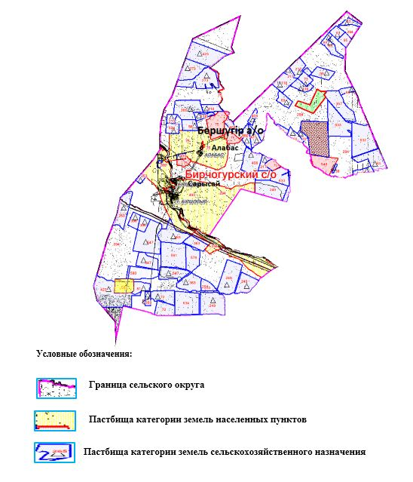

Приложение 2 к Плану по управлению пастбищами и их использованию в Бершугирском сельском округе на 2023-2024 годы
Приемлемые схемы пастбищеоборотов

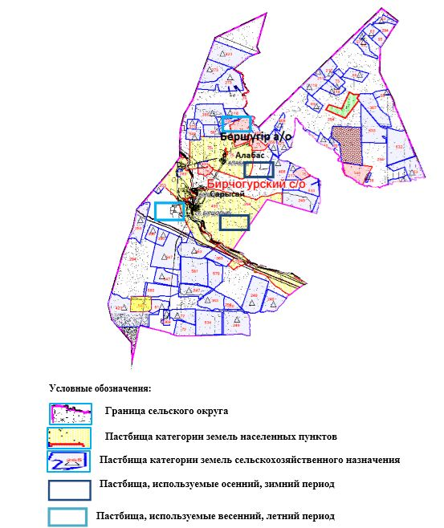

Приложение 3 к Плану по управлению пастбищами и их использованию в Бершугирском сельском округе на 2023-2024 годы
Карта с обозначением внешних и внутренних границ и площадей пастбищ, в том числе сезонных, объектов пастбищной инфраструктуры

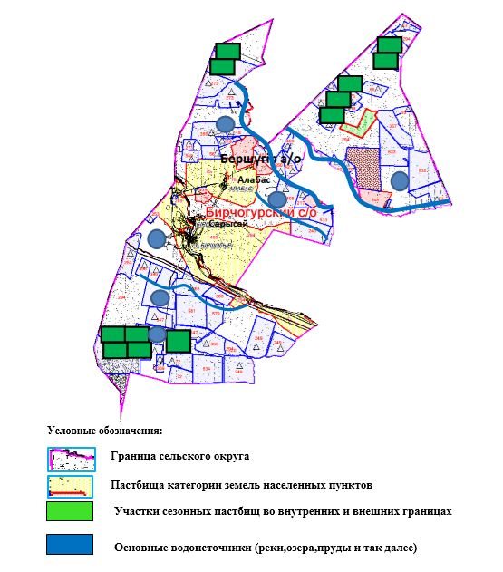

Приложение 4 к Плану по управлению пастбищами и их использованию в Бершугирском сельском округе на 2023-2024 годы
Схема доступа пастбищепользователей к водоисточникам (озерам, рекам, прудам, копаням, оросительным или обводнительным каналам, трубчатым или шахтным колодцам), составленная согласно норме потребления воды

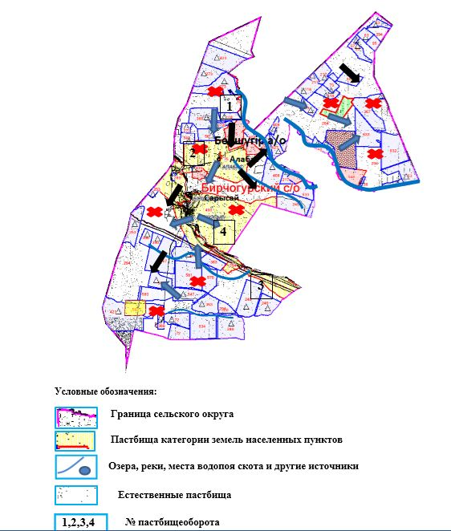

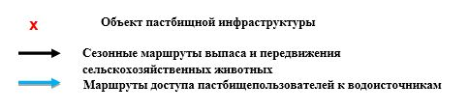

Приложение 5 к Плану по управлению пастбищами и их использованию в Бершугирском сельском округе на 2023-2024 годы
Схема перераспределения пастбищ для размещения поголовья сельскохозяйственных животных физических и (или) юридических лиц, у которых отсутствуют пастбища, и перемещения его на предоставляемые пастбища

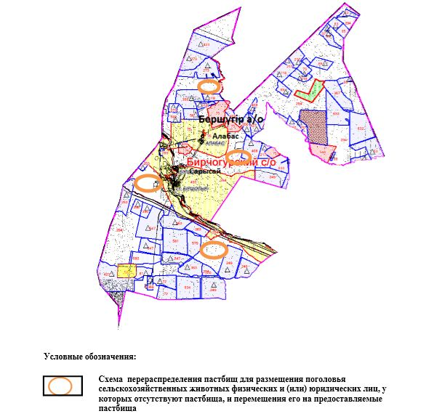

Приложение 6 к Плану по управлению пастбищами и их использованию в Биршугирском сельском округе на 2023-2024 годы
Схема размещения поголовья сельскохозяйственных животных, не обеспеченных пастбищами, на отгонных пастбищах физическими и (или) юридическими лицами, расположенными в селе, сельском округе

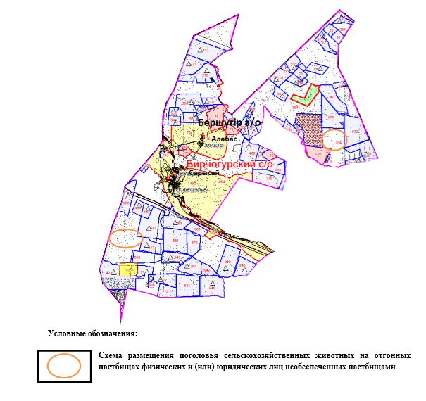

Приложение 7 к Плану по управлению пастбищами и их использованию в Бершугирском сельском округе на 2023-2024 годы
Календарный график по использованию пастбищ, устанавливающий сезонные маршруты выпаса и прогона сельскохозяйственных животных
№ | Наименование сельских округов | Количество загонов в 2023 году |  |  |  | Количество загонов в 2024 году
№ | Наименование сельских округов | 1 | 2 | 3 | 4 | 1 | 2 | 3 | 4
1 | Бершугирский | ВЛС | ЛС | ОЗ | ЛОС | ВЛС | ЛС | ЛОС | ОЗ
Примечание: расшифровка аббревиатур:
ВЛС – весенне-летний сезон;
ЛОС – летне-осенний сезон;
ЛС – летний сезон;
ОЗ – отдыхающий загон.
Приложение 4 к решению Шалкарского районного маслихата от 24 апреля 2023 года № 9
План по управлению пастбищами и их использованию в Бозойском сельском округе на 2023-2024 годы
Настоящий План по управлению пастбищами и их использованию в Бозойском сельском округе на 2023-2024 годы (далее - План) разработан в соответствии с Законом Республики Казахстан "О местном государственном управлении и самоуправлении в Республике Казахстан", Законом Республики Казахстан "О пастбищах", Приказом заместителя Премьер-Министра Республики Казахстан - Министра сельского хозяйства Республики Казахстан от 24 апреля 2017 года № 173 "Об утверждении Правил рационального использования пастбищ" (зарегистрированным в Реестре государственной регистрации нормативных правовых актов № 15090), приказом Министра сельского хозяйства Республики Казахстан от 14 апреля 2015 года № 3-3/332 "Об утверждении предельно допустимой нормы нагрузки на общую площадь пастбищ" (зарегистрированным в Реестре государственной регистрации нормативных правовых актов № 11064).
План принимается в целях рационального использования пастбищ, устойчивого обеспечения потребности в кормах и предотвращения процессов деградации пастбищ и учитываются традиции выпаса сельскохозяйственных животных.
План содержит:
1) схема (карту) расположения пастбищ на территории Бозойском сельского округа в разрезе категорий земель, собственников земельных участков и землепользователей на основании правоустанавливающих документов (приложение 1);
2) приемлемые схемы пастбищеоборотов (приложение 2);
3) карту с обозначением внешних и внутренних границ и площадей пастбищ, в том числе сезонных, объектов пастбищной инфраструктуры (приложение 3);
4) схема доступа пастбищепользователей к водоисточникам (озерам, рекам, прудам, копаням, оросительным или обводнительным каналам, трубчатым или шахтным колодцам), составленную согласно норме потребления воды (приложение 4);
5) схема перераспределения пастбищ для размещения поголовья сельскохозяйственных животных физических и (или) юридических лиц, у которых отсутствуют пастбища, и перемещения его на предоставляемые пастбища (приложение 5);
6) схема размещения поголовья сельскохозяйственных животных, не обеспеченных пастбищами, на отгонных пастбищах физическими и (или) юридическими лицами, расположенными в селе, сельском округе (приложение 6);
7) календарный график по использованию пастбищ, устанавливающий сезонные маршруты выпаса и прогона сельскохозяйственных животных (приложение 7);
8) иные требования, необходимые для рационального использования пастбищ на соответствующей административно-территориальной единице.
План принят с учетом сведений о состоянии геоботанического обследования пастбищ, сведений о ветеринарно-санитарных объектах, данных о численности поголовья сельскохозяйственных животных с указанием их владельцев - пастбищепользователей, физических и (или) юридических лиц, данных о количестве гуртов, отар, табунов, сформированных по видам и половозрастным группам сельскохозяйственных животных, сведений о формировании поголовья сельскохозяйственных животных для выпаса на отгонных пастбищах, особенностей выпаса сельскохозяйственных животных на культурных и аридных пастбищах, сведений о сервитутах для прогона скота и иных данных, предоставленных государственными органами, физическими и (или) юридическими лицами.
По административно-территориальному делению в Бозойском сельском округе имеются 3 сельских населенных пунктов.
Общая площадь территории Бозойского сельского округа 1076858 гектаров, из них сенокос – 1100 гектаров, пастбищные земли – 816796 гектара, прочие угодия – 258962 гектара.
По категориям земли подразделяются на:
земли сельскохозяйственного назначения – 229331 гектаров;
земли населенных пунктов – 102103 гектара;
земли запаса – 974755 гектаров.
Растительный покров разнообразен, разнотравно-типчаково-ковыльной и типчаково-ковыльной, таволга зверовоелистной-карагана кустарниковой растительностью. Почвы в основном каштановые и темнокаштановые, малогумусные. Растительный покров формируется в условиях недостаточного и неустойчивого увлажнения, в целом носит степной характер и отличается небольшой видовой растительностью. Травостой используется как весенно-летне-осенние пастбища, где позволяет условия рельефа выкашивается на сено. Эффективное использование пастбищ, предотвращение его износа связано с размещением каждого скота в зависимости от его хорошо потребляемой травы. Если характеризовать в целом пастбища Бозойского сельского округа, то их производительность непостоянна, меняется из года в год в зависимости от количества дождя и снега. Урожайность травы может варьироваться от 1,0 до 2 центнера с гектара, в зависимости от погодных условий. Малочисленность травы пастбищ и разобщенность используемых сезонных пастбищ требует выпаса скота в отдаленных весенних, летних и осенне-зимних пастбищах. В отдельные годы, в зависимости от мягкости зимы, скот хозяйственных структур чаще всего бывает на пастбищах.
На 1 января 2023 года в Бозойском сельском округе насчитывается (личное подворье населения) 2500 голов крупного рогатого скота, из них 830 голов маточного поголовья, 1295 голов овец и коз, 2461 голов лошадей и 1690 голов верблюдов. Из них:
в селе Бозой: 1920 головы крупного рогатого скота, из них 620 голов маточного поголовья, 850 голов овец и коз, 1723 головлошадей и 1038 голов верблюдов.
Площадь пастбищ составляет 53142 гектаров.
в селе Канбакты: 479 голов крупного рогатого скота, из них 135 голов маточного поголовья, 347 голов овец и коз, 560 голов лошадей и 525 голов верблюдов.
Площадь пастбищ составляет 16524 гектаров.
в селе Коянкулак: 101 головы крупного рогатого скота, из них 75 голов маточного поголовья, 98 голов овец и коз, 178 голов лошадей и 127 голов верблюдов.
Площадь пастбищ составляет 17639 гектаров.
Поголовье скота в крестьянских хозяйствах Бозойского сельского округа составляет: 3510 головы крупного рогатого скота, 1229 голов овец и коз, 9787 головы лошадей,2245 голов верблюдов.
Площадь пастбищ крестьянских хозяйств составляет 317887 гектара.Не имеется потребности пастбищ.
В Бозойском сельском округе имеется 1 ветеринарный пункт, 1 скотомогильник.
Пастбищный корм составляет значительную долю рациона животных. В траве содержится намного больше питательных веществ, чем в сене. Пастбищное содержание скота способствует хорошему развитию и усиливает рост животных, создаются благоприятные условия для получения здорового приплода.
В Бозойском сельском округе ясно наблюдается сезонный характер природных пастбищ. На территории Бозойского сельского округа культурные и аридные пастбища отсутствуют. Все пастбища делятся на участки (загоны), количество и размеры которых зависят от урожайности пастбища, количества скота и нормы скармливания зеленой травы. Для того, чтобы пастбища вокруг сел отдышались, отдохнули, следует использовать сезонные пастбища путем традиционных выездов, на дальних сезонных пастбищах следует пасти скот на заранее установленных участках. Эффективное использование пастбищ производится путем чередования его различных схем. Под пастбищеоборотом понимается система мер, направленная на улучшение природных пастбищ от одного года или повторяющиеся через несколько лет без снижения его продуктивности. В целом, применение пастбищеоборота и системы использования окружения, чередование по сезонам, позволяет сохранить продуктивность растений.
Максимально удобное для пастбищ Бозойского сельского округа с распространенной полынью и различными травами – во все сезоны, по порядку, ежегодный выпас скота с составлением 4-поясного пастбищеоборота. Каждый загон должен быть использован только в течение одного сезона, если участок используется весной, в следующем году этот участок должен использоваться летом, а в следующем году осенью. Только в этом случае растительность пастбищ можеть дать семена и изношенные участки могут восстановить прежнюю производительность.
Регулирование пастбищного процесса, загонная очередность выпаса, удобрения, подсевы растений повышают общую продуктивность пастбищ и обеспечивают их сохранность.
Для обеспечения сельскохозяйственных животных по Бозойскому сельскому округу имеются всего 816796 гектар пастбищных угодий. В черте населенных пунктов числится 87305 гектаров пастбищ.
В Бозойском сельском округе сервитуты для прогона скота не установлены.
На основании вышеизложенного, согласно статьи 15 Закона Республики Казахстан "О пастбищах" для нужд местного населения (село Бозой, село Канбакты,село Коянкулак) по содержанию маточного (дойного) поголовья сельскохозяйственных животных при имеющихся пастбищных угодьях населенных пунктов в размере 87305 гектар, потребность не возникает, при норме нагрузки 10 гектаров/голов.
Имеется потребность пастбищных угодий по выпасу других сельскохозяйственных животных местного населения в размере 37248 гектаров, при норме нагрузки на голову крупного рогатого скота – 15 гектаров/голов, овец и коз – 3 гектара/голов, лошадей – 18 гектаров/голов, верблюда – 23 гектаров/голов.
Потребность:
для крупного рогатого скота – 2500 голов х 15 гектаров/голов = 37500 гектаров;
для овец и коз – 1295голов х 3 гектаров/голов = 3885 гектаров;
для лошадей - 2461 голов х 18 гектаров/голов = 44298 гектаров;
для верблюдов – 1690 голов х 23 гектаров/голов= 38870 гектаров.
37500+3885+44298+38870 = 124553гектара.
Сложившуюся потребность пастбищных угодий в размере 37248 гектаров необходимо восполнить за счет районного земельного запаса.
Список землевладельцев на территории Бозойского сельского округа
№ 1 таблица
№ | Имена землепользователей земелных участков | Площадь пастбищ (га) | Наличие скота по видам, (голова)
№ | Имена землепользователей земелных участков | Площадь пастбищ (га) | КРС | МРС | Лошади | верблюды
1 | П/К "ИЛХАМ" | 7352 | 67 | 53 | 277 | 58
2 | К/Х "ҚАРАНОҒАЙ" | 4512 | 55 | 33 | 267 | 78
3 | К/Х "ДАСТАН" | 3750 | 15 | 20 | 178 | 56
4 | К/Х "БАҚТЫБАЙ" | 1759 | 40 | 17 | 135 | 21
5 | К/Х "НАУРЫЗ-М" | 2000 | 53 | 33 | 235 | 25
6 | К/Х "ӨТЕС" | 2516 | 25 | 35 | 158 | 25
7 | К/Х "ӨМІР" | 2568 | 21 | 17 | 130 | 5
8 | К/Х "ЖАС ТАЛАП" | 1070 | 0 | 32 | 143 | 15
9 | К/Х "ЖАНАЛЫ" | 2815 | 26 | 22 | 127 | 15
10 | К/Х "НАУРЫЗ-Е" | 3473 | 59 | 42 | 319 | 20
11 | К/Х "КЕНЖЕБАЕВ ЖҮСІП АТЫНДАҒЫ" | 984 | 24 | 22 | 155 | 32
12 | К/Х "МАҒЖАН" | 3280 | 13 | 0 | 0 | 0
13 | К/Х "ӘБДУӘЛИ" | 3000 | 101 | 31 | 189 | 45
14 | К/Х "ӨМІРЗАҚ" | 2400 | 36 | 23 | 78 | 15
15 | К/Х "ЖАСҰЛАН" | 2800 | 123 | 31 | 155 | 111
16 | К/Х "ИЛЬЯС" | 1500 | 33 | 22 | 97 | 35
17 | К/Х "ҮШТӨБЕ" | 6700 | 50 | 33 | 125 | 25
18 | К/Х "ШУЛЫҒАН" | 1220 | 60 | 12 | 25 | 5
19 | К/Х "ҚАНАТ" | 1400 | 0 | 0 | 30 | 0
20 | К/Х "НҰРГЕЛДІ" | 1240 | 0 | 20 | 50 | 20
21 | К/Х "АҚ ЖОЛ" | 12500 | 172 | 82 | 421 | 152
22 | К/Х "СЕРІКБАЙ" | 2405 | 63 | 33 | 98 | 35
23 | К/Х "ЖАС ҚАНАТ" | 1502 | 50 | 20 | 222 | 35
24 | К/Х "НАЗАР" | 8321 | 121 | 63 | 558 | 61
25 | К/Х "ОТАР" | 3396 | 45 | 21 | 167 | 30
26 | К/Х "ШБ" | 9426 | 128 | 78 | 569 | 30
27 | К/Х "БАУЫРЖАН" | 5500 | 65 | 33 | 301 | 25
28 | К/Х "ИСЛАМБЕК" | 3150 | 12 | 0 | 29 | 0
29 | К/Х "БЕРЕКЕ" | 3000 | 55 | 43 | 280 | 25
30 | К/Х "МАДИЯР" | 1500 | 31 | 29 | 78 | 0
31 | К/Х "ҚЫЗҒАЛДАҚ" | 2070 | 61 | 21 | 230 | 70
32 | К/Х "ТАСТЕМІР" | 1506 | 120 | 22 | 270 | 40
33 | К/Х "ЖАҢА ТАЛАП" | 7029 | 45 | 27 | 173 | 98
34 | К/Х "ЕРБОЛСЫН" | 2500 | 11 | 22 | 154 | 55
35 | К/Х "САНЖАР" | 3105 | 60 | 42 | 21 | 020
36 | К/Х "БЕКАРЫС" | 2150 | 59 | 45 | 152 | 10
37 | К/Х "ҚУАНЫШБЕК" | 11306 | 78 | 33 | 257 | 19
38 | К/Х "ОРАЗҒАЛИ" | 1498 | 15 | 22 | 121 | 5
39 | К/Х "ҚУАНЫШ" | 1750 | 0 | 0 | 73 | 0
40 | К/Х "ПАНА" | 1660 | 0 | 0 | 15 | 0
41 | К/Х "ШАХ-НҰР" | 2210 | 21 | 39 | 0 | 10
42 | К/Х "РАЙЛАН" | 1500 | 0 | 0 | 197 | 0
43 | К/Х "БАҒЗАТ" | 1500 | 131 | 52 | 0 | 74
44 | К/Х "ҚУАНЫШБАЙ" | 4806 | 20 | 33 | 187 | 0
45 | К/Х "ТОМИРИС" | 1610 | 105 | 50 | 101 | 52
46 | К/Х "СЕРЖАН" | 1641 | 25 | 43 | 187 | 50
47 | К/Х "АҚӘДІЛ" | 6390 | 142 | 10 | 290 | 35
48 | К/Х "АЛЫМБЕТ" | 8410 | 298 | 21 | 34 | 110
49 | К/Х "ҚОЖБАН" | 9500 | 250 | 0 | 212 | 180
50 | К/Х "ДУЛАТ" | 6100 | 165 | 26 | 258 | 35
51 | К/Х "МЕРЕЙ" | 1500 | 98 | 0 | 101 | 20
52 | К/Х "МҰРАТБАЙ" | 1000 | 45 | 0 | 122 | 30
53 | К/Х "БАЛДОС" | 1890 | 100 | 0 | 131 | 20
54 | К/Х "ЖАЛҒАС" | 3458 | 201 | 23 | 145 | 70
55 | К/Х "ШАМШЫРАҚ" | 4601 | 275 | 71 | 275 | 136
56 | К/Х "ЫНТЫМАҚ" | 5400 | 274 | 23 | 231 | 136
57 | К/Х "МӨЛДІР БҰЛАҚ" | 856 | 72 | 0 | 580 | 0
58 | К/Х "МЕДЕТ" | 2140 | 103 | 149 | 10 | 28
59 | К/Х "ӘДІЛ-ХАНИТ" | 24001 | 178 | 0 | 2102 | 388
60 | К/Х "АҚНИЕТ" | 1506 | 60 | 100 | 130 | 20
 | Итого | 213468 | 4555 | 1774 | 12355 | 2710
продолжение таблицы
Норма пастбищной потребности 1 голова, (га) |  |  |  | Потребность в пастбищах, (га) |  |  |  |  | Излишки пастбищ, (га)
КРС | МРС | лошади | верблюды | КРС | МРС | лошади | верблюды | Итог (га) | Излишки пастбищ, (га)
15 | 3 | 18 | 23 | 1005 | 159 | 4986 | 1334 | 7484 | -132
15 | 3 | 18 | 23 | 825 | 99 | 4806 | 1794 | 7524 | -3012
15 | 3 | 18 | 23 | 225 | 60 | 3204 | 1288 | 4777 | -1027
15 | 3 | 18 | 23 | 600 | 51 | 2430 | 483 | 3564 | -1805
15 | 3 | 18 | 23 | 795 | 99 | 4230 | 575 | 5699 | -3699
15 | 3 | 18 | 23 | 375 | 105 | 2844 | 575 | 3899 | -1383
15 | 3 | 18 | 23 | 315 | 51 | 2340 | 115 | 2821 | -253
15 | 3 | 18 | 23 | 0 | 96 | 2574 | 345 | 3015 | -1945
15 | 3 | 18 | 23 | 390 | 66 | 2286 | 345 | 3087 | -272
15 | 3 | 18 | 23 | 885 | 126 | 5742 | 460 | 7213 | -3740
15 | 3 | 18 | 23 | 360 | 66 | 2790 | 736 | 3952 | -2968
15 | 3 | 18 | 23 | 195 | 0 | 0 | 0 | 195 | 3085
15 | 3 | 18 | 23 | 1515 | 93 | 3402 | 1035 | 6045 | -3045
15 | 3 | 18 | 23 | 540 | 69 | 1404 | 345 | 2358 | 42
15 | 3 | 18 | 23 | 1845 | 93 | 2790 | 2553 | 7281 | -4481
15 | 3 | 18 | 23 | 495 | 66 | 1746 | 805 | 3112 | -1612
15 | 3 | 18 | 23 | 750 | 99 | 2250 | 575 | 3674 | 3026
15 | 3 | 18 | 23 | 900 | 36 | 450 | 1151 | 1501 | -281
15 | 3 | 18 | 23 | 0 | 0 | 90 | 0 | 90 | 1310
15 | 3 | 18 | 23 | 0 | 60 | 900 | 460 | 1420 | -180
15 | 3 | 18 | 23 | 2580 | 246 | 7578 | 3496 | 13900 | -1400
15 | 3 | 18 | 23 | 945 | 99 | 1764 | 805 | 3613 | -1208
15 | 3 | 18 | 23 | 750 | 60 | 3996 | 805 | 5611 | -4109
15 | 3 | 18 | 23 | 1815 | 189 | 10044 | 1403 | 13451 | -5130
15 | 3 | 18 | 23 | 675 | 63 | 3006 | 690 | 4434 | -1038
15 | 3 | 18 | 23 | 1920 | 234 | 10242 | 690 | 13086 | -3660
15 | 3 | 18 | 23 | 975 | 99 | 5418 | 575 | 7067 | -1567
15 | 3 | 18 | 23 | 180 | 0 | 522 | 0 | 702 | 2448
15 | 3 | 18 | 23 | 825 | 129 | 5040 | 575 | 6529 | 3529
15 | 3 | 18 | 23 | 465 | 87 | 1404 | 0 | 1956 | -456
15 | 3 | 18 | 23 | 915 | 63 | 4140 | 1610 | 6728 | -4658
15 | 3 | 18 | 23 | 1800 | 66 | 4860 | 920 | 7646 | -6140
15 | 3 | 18 | 23 | 675 | 81 | 3114 | 2254 | 6124 | 905
15 | 3 | 18 | 23 | 165 | 66 | 2772 | 1265 | 4268 | -1768
15 | 3 | 18 | 23 | 900 | 126 | 378 | 460 | 1864 | 1241
15 | 3 | 18 | 23 | 885 | 135 | 2736 | 230 | 3986 | -1836
15 | 3 | 18 | 23 | 1170 | 99 | 4626 | 737 | 6332 | 4974
15 | 3 | 18 | 23 | 225 | 66 | 2178 | 115 | 2184 | -1086
15 | 3 | 18 | 23 | 0 | 0 | 1314 | 0 | 1314 | 436
15 | 3 | 18 | 23 | 0 | 0 | 270 | 0 | 270 | 1390
15 | 3 | 18 | 23 | 315 | 117 | 0 | 230 | 662 | 1548
15 | 3 | 18 | 23 | 0 | 0 | 3546 | 0 | 3546 | -2046
15 | 3 | 18 | 23 | 1965 | 156 | 0 | 1702 | 3823 | -2323
15 | 3 | 18 | 23 | 300 | 99 | 3366 | 0 | 3765 | 1041
15 | 3 | 18 | 23 | 1575 | 150 | 936 | 1196 | 3857 | -2247
15 | 3 | 18 | 23 | 375 | 129 | 3766 | 1150 | 5020 | -3379
15 | 3 | 18 | 23 | 2130 | 30 | 5220 | 805 | 8185 | -1795
15 | 3 | 18 | 23 | 4470 | 63 | 612 | 2530 | 7675 | 735
15 | 3 | 18 | 23 | 3750 | 0 | 3816 | 4140 | 11706 | -2206
15 | 3 | 18 | 23 | 2475 | 78 | 4644 | 805 | 8002 | -1902
15 | 3 | 18 | 23 | 1470 | 0 | 1818 | 460 | 3748 | -2248
15 | 3 | 18 | 23 | 675 | 0 | 2196 | 690 | 3561 | -2561
15 | 3 | 18 | 23 | 1500 | 0 | 2358 | 460 | 4318 | -2428
15 | 3 | 18 | 23 | 3015 | 69 | 2610 | 1610 | 7304 | -3846
15 | 3 | 18 | 23 | 4125 | 213 | 4950 | 3128 | 12416 | -7815
15 | 3 | 18 | 23 | 4110 | 69 | 4158 | 3128 | 11465 | -6065
15 | 3 | 18 | 23 | 1080 | 0 | 10440 | 0 | 11520 | -10664
15 | 3 | 18 | 23 | 1545 | 447 | 180 | 644 | 2816 | -676
15 | 3 | 18 | 23 | 2670 | 0 | 37836 | 8924 | 49430 | -25429
15 | 3 | 18 | 23 | 900 | 300 | 2340 | 460 | 4000 | -2494
15 | 3 | 18 | 23 | 68325 | 5322 | 226044 | 62330 | 362021 | -97170
Сведения по распределению пастбищ для размещения маточного (дойного) поголовья КРС по Бозойскому сельскому округу в разрезе населенных пунктов
№ 2 таблица
№ | Населенный пунктов | Площадь пастбищ (га) | Наличие дойных коров (голова) | Норма потребности пастбищ на1 гол., (га) | Потребность пастбищах, (га) | Не обеспечено пастбищами, (га) | Обеспеченность потребностей, % | Излишки, (га)
1 | Бозой п. | 53142 | 620 | 15 | 9300 |  |  | 43842
2 | Канбакты п. | 16524 | 135 | 15 | 2025 |  |  | 14499
3 | Коянкулак п. | 17639 | 75 | 15 | 1125 |  |  | 16514
 | Итого | 87305 | 830 | 15 | 12450 |  |  | 74855
Сведения по перераспределению пастбищ для размещения пологоловья сельскохозяйственных животных в разрезе собственников земельных участков по Бозойскому сельскому округу
№ 3 таблица
№ | Населенный пунктов | Наличие скота по видам (гол) |  |  |  | Норма потребности пастбищ на 1 гол., (га)
№ | Населенный пунктов | КРС | МРС | лошади | верблюды | КРС | МРС | лошади | Верблюды
1 | Бозой п. | 1920 | 850 | 1723 | 1038 | 15 | 3 | 18 | 23
2 | Канбакты п. | 479 | 347 | 560 | 525 | 15 | 3 | 18 | 23
3 | Коянкулак п. | 101 | 98 | 178 | 127 | 15 | 3 | 18 | 23
 | Итого | 2500 | 1295 | 2461 | 1690 | 15 | 3 | 18 | 23
продолжение таблицы
Потребность пастбищ, (га) |  |  |  |  | Распределение пастбищ | Обеспеченность потребностей, %
КРС | МРС | лошади | верблюды | Вывод (га)
28800 | 2550 | 31014 | 23874 | 86238
7185 | 1041 | 10080 | 12075 | 30381
1515 | 294 | 3204 | 2921 | 7934
37500 | 3885 | 44298 | 38870 | 124553
Приложение 1 к Плану по управлению пастбищами и их использованию в Бозойском сельском округе на 2023-2024 годы
Схема (карта) расположения пастбищ на территории Бозойского сельского округав разрезе категорий земель, собственников земельных участков и землепользователейна основании правоустанавливающих документов

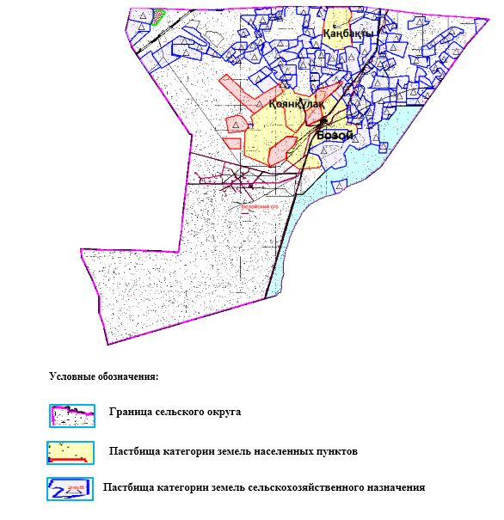

Приложение 2 к Плану по управлению пастбищами и их использованию в Бозойском сельском округе на 2023-2024 годы
Приемлемые схемы пастбищеоборотов

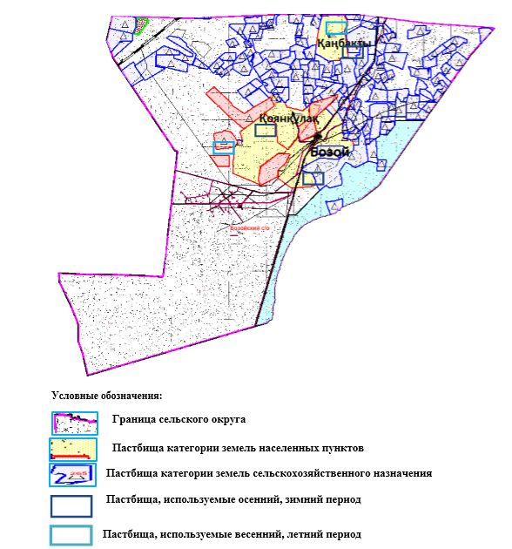

Приложение 3 к Плану по управлению пастбищами и их использованию в Бозойском сельском округе на 2023-2024 годы
Карта с обозначением внешних и внутренних границ и площадей пастбищ, в том числе сезонных, объектов пастбищной инфраструктуры

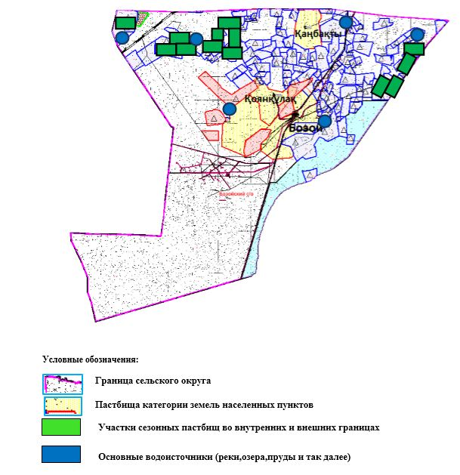

Приложение 4 к Плану по управлению пастбищами и их использованию в Бозойском сельском округе на 2023-2024 годы
Схема доступа пастбищепользователей к водоисточникам (озерам, рекам, прудам, копаням, оросительным или обводнительным каналам, трубчатым или шахтным колодцам), составленная согласно норме потребления воды

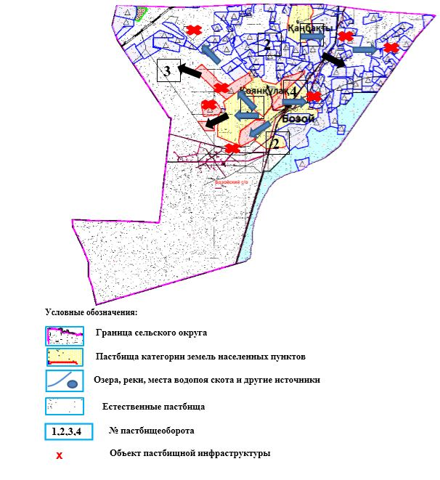



Приложение 5 к Плану по управлению пастбищами и их использованию в Бозойском сельском округе на 2023-2024 годы
Схема перераспределения пастбищ для размещения поголовья сельскохозяйственных животных физических и (или) юридических лиц, у которых отсутствуют пастбища, и перемещения его на предоставляемые пастбища

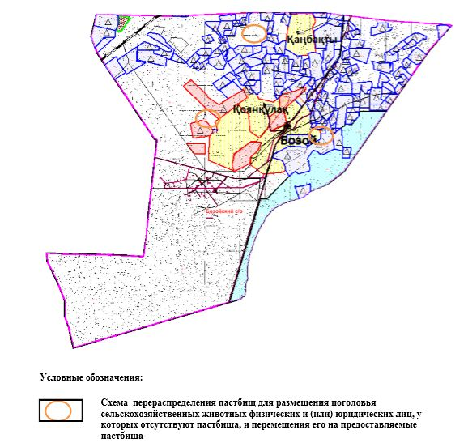

Приложение 6 к Плану по управлению пастбищами и их использованию в Бозойском сельском округе на 2023-2024 годы
Схема размещения поголовья сельскохозяйственных животных, не обеспеченных пастбищами, на отгонных пастбищах физическими и (или) юридическими лицами, расположенными в селе, сельском округе

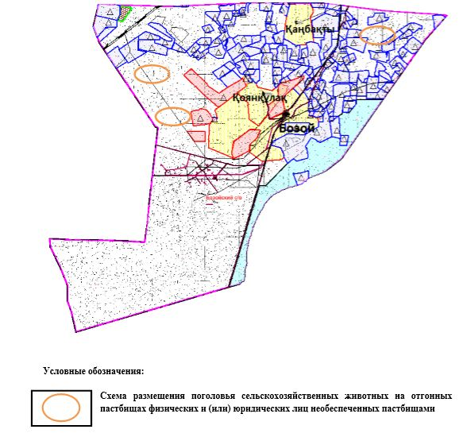

Приложение 7 к Плану по управлению пастбищами и их использованию в Бозойском сельском округе на 2023-2024 годы
Календарный график по использованию пастбищ, устанавливающий сезонные маршруты выпаса и прогона сельскохозяйственных животных
№ | Наименование сельских округов | Количество загонов в 2023 году |  |  |  | Количество загонов в 2024 году
№ | Наименование сельских округов | 1 | 2 | 3 | 4 | 1 | 2 | 3 | 4
1 | Бозойский | ВЛС | ЛС | ОЗ | ЛОС | ВЛС | ЛС | ЛОС | ОЗ
Примечание: расшифровка аббревиатур:
ВЛС – весенне-летний сезон;
ЛОС – летне-осенний сезон;
ЛС – летний сезон;
ОЗ – отдыхающий загон.
Приложение 5 к решению Шалкарского районного маслихата от 24 апреля 2023 года № 9
План по управлению пастбищами и их использованию в Жанаконысском сельском округе на 2023-2024 годы
Настоящий План по управлению пастбищами и их использованию в Жанаконысском сельском округе на 2023-2024 годы (далее - План) разработан в соответствии с Законом Республики Казахстан "О местном государственном управлении и самоуправлении в Республике Казахстан", Законом Республики Казахстан "О пастбищах", Приказом заместителя Премьер-Министра Республики Казахстан - Министра сельского хозяйства Республики Казахстан от 24 апреля 2017 года № 173 "Об утверждении Правил рационального использования пастбищ" (зарегистрированным в Реестре государственной регистрации нормативных правовых актов № 15090), приказом Министра сельского хозяйства Республики Казахстан от 14 апреля 2015 года № 3-3/332 "Об утверждении предельно допустимой нормы нагрузки на общую площадь пастбищ" (зарегистрированным в Реестре государственной регистрации нормативных правовых актов № 11064).
План принимается в целях рационального использования пастбищ, устойчивого обеспечения потребности в кормах и предотвращения процессов деградации пастбищ и учитываются традиции выпаса сельскохозяйственных животных.
План содержит:
1) схема (карту) расположения пастбищ на территории Жанаконысском сельского округа в разрезе категорий земель, собственников земельных участков и землепользователей на основании правоустанавливающих документов (приложение 1);
2) приемлемые схемы пастбищеоборотов (приложение 2);
3) карту с обозначением внешних и внутренних границ и площадей пастбищ, в том числе сезонных, объектов пастбищной инфраструктуры (приложение 3);
4) схема доступа пастбищепользователей к водоисточникам (озерам, рекам, прудам, копаням, оросительным или обводнительным каналам, трубчатым или шахтным колодцам), составленную согласно норме потребления воды (приложение 4);
5) схема перераспределения пастбищ для размещения поголовья сельскохозяйственных животных физических и (или) юридических лиц, у которых отсутствуют пастбища, и перемещения его на предоставляемые пастбища (приложение 5);
6) схема размещения поголовья сельскохозяйственных животных, не обеспеченных пастбищами, на отгонных пастбищах физическими и (или) юридическими лицами, расположенными в селе, сельском округе (приложение 6);
7) календарный график по использованию пастбищ, устанавливающий сезонные маршруты выпаса и прогона сельскохозяйственных животных (приложение 7);
8) иные требования, необходимые для рационального использования пастбищ на соответствующей административно-территориальной единице.
План принят с учетом сведений о состоянии геоботанического обследования пастбищ, сведений о ветеринарно-санитарных объектах, данных о численности поголовья сельскохозяйственных животных с указанием их владельцев - пастбищепользователей, физических и (или) юридических лиц, данных о количестве гуртов, отар, табунов, сформированных по видам и половозрастным группам сельскохозяйственных животных, сведений о формировании поголовья сельскохозяйственных животных для выпаса на отгонных пастбищах, особенностей выпаса сельскохозяйственных животных на культурных и аридных пастбищах, сведений о сервитутах для прогона скота и иных данных, предоставленных государственными органами, физическими и (или) юридическими лицами.
По административно-территориальному делению в Жанаконысском сельском округе имеются 2 сельских населенных пунктов.
Общая площадь территории Жанаконысского сельского округа 546336 гектаров, пастбищные земли – 487374 гектара, прочие угодия – 58962 гектара.
По категориям земли подразделяются на:
земли сельскохозяйственного назначения – 180349 гектаров;
земли населенных пунктов – 61889 гектара;
земли запаса – 304098 гектаров.
Растительный покров разнообразен, разнотравно-типчаково-ковыльной и типчаково-ковыльной, таволга зверовоелистной-карагана кустарниковой растительностью. Почвы в основном каштановые и темнокаштановые, малогумусные. Растительный покров формируется в условиях недостаточного и неустойчивого увлажнения, в целом носит степной характер и отличается небольшой видовой растительностью. Травостой используется как весенно-летне-осенние пастбища, где позволяет условия рельефа выкашивается на сено. Эффективное использование пастбищ, предотвращение его износа связано с размещением каждого скота в зависимости от его хорошо потребляемой травы. Если характеризовать в целом пастбища Жанаконысского сельского округа, то их производительность непостоянна, меняется из года в год в зависимости от количества дождя и снега. Урожайность травы может варьироваться от 1,0 до 2 центнера с гектара, в зависимости от погодных условий. Малочисленность травы пастбищ и разобщенность используемых сезонных пастбищ требует выпаса скота в отдаленных весенних, летних и осенне-зимних пастбищах. В отдельные годы, в зависимости от мягкости зимы, скот хозяйственных структур чаще всего бывает на пастбищах.
На 1 января 2023 года в Жанаконысском сельском округе насчитывается (личное подворье населения) 770 голов крупного рогатого скота, из них 422 голов маточного поголовья, 2660 голов овец и коз, 420 голов лошадей и 242 голов верблюдов. Из них:
в селе Аккайтым: 574 головы крупного рогатого скота, из них 329 голов маточного поголовья, 1145 голов овец и коз, 256 голов лошадей и 161 голов верблюдов.
Площадь пастбищ составляет 39625 гектаров.
в селе Копасор: 196 голов крупного рогатого скота, из них 93 голов маточного поголовья, 1515 голов овец и коз, 164 голов лошадей и 81 голов верблюдов.
Площадь пастбищ составляет 15073 гектаров.
Поголовье скота в крестьянских хозяйствах Жанаконысского сельского округа составляет: 2474 головы крупного рогатого скота, 7763 голов овец и коз, 2215 головы лошадей, 462 голов верблюдов.
Площадь пастбищ крестьянских хозяйств составляет 178502 гектара. Не имеется потребности пастбищ.
В Жанаконысском сельском округе имеется 1 ветеринарный пункт, 1 скотомогильник.
Пастбищный корм составляет значительную долю рациона животных. В траве содержится намного больше питательных веществ, чем в сене. Пастбищное содержание скота способствует хорошему развитию и усиливает рост животных, создаются благоприятные условия для получения здорового приплода.
В Жанаконысском сельском округе ясно наблюдается сезонный характер природных пастбищ. На территории Жанаконысского сельского округа культурные и аридные пастбища отсутствуют. Все пастбища делятся на участки (загоны), количество и размеры которых зависят от урожайности пастбища, количества скота и нормы скармливания зеленой травы. Для того, чтобы пастбища вокруг сел отдышались, отдохнули, следует использовать сезонные пастбища путем традиционных выездов, на дальних сезонных пастбищах следует пасти скот на заранее установленных участках. Эффективное использование пастбищ производится путем чередования его различных схем. Под пастбищеоборотом понимается система мер, направленная на улучшение природных пастбищ от одного года или повторяющиеся через несколько лет без снижения его продуктивности. В целом, применение пастбищеоборота и системы использования окружения, чередование по сезонам, позволяет сохранить продуктивность растений.
Максимально удобное для пастбищ Жанаконысского сельского округа с распространенной полынью и различными травами – во все сезоны, по порядку, ежегодный выпас скота с составлением 4-поясного пастбищеоборота. Каждый загон должен быть использован только в течение одного сезона, если участок используется весной, в следующем году этот участок должен использоваться летом, а в следующем году осенью. Только в этом случае растительность пастбищ можеть дать семена и изношенные участки могут восстановить прежнюю производительность.
Регулирование пастбищного процесса, загонная очередность выпаса, удобрения, подсевы растений повышают общую продуктивность пастбищ и обеспечивают их сохранность.
Для обеспечения сельскохозяйственных животных по Жанаконысскому сельскому округу имеются всего 487374 гектар пастбищных угодий. В черте населенных пунктов числится 54698 гектаров пастбищ.
В Жанаконысском сельском округе сервитуты для прогона скота не установлены.
На основании вышеизложенного, согласно статьи 15 Закона Республики Казахстан "О пастбищах" для нужд местного населения (село Аккайтым, село Копасор) по содержанию маточного (дойного) поголовья сельскохозяйственных животных при имеющихся пастбищных угодьях населенных пунктов в размере 54698 гектар, потребность не возникает, при норме нагрузки 10 гектаров/голов.
Не имеется потребности пастбищных угодий по выпасу других сельскохозяйственных животных местного населения при норме нагрузки на голову крупного рогатого скота – 15 гектаров/голов, овец и коз – 3 гектара/голов, лошадей – 18 гектаров/голов, верблюда – 23 гектаров/голов.
Потребность:
для крупного рогатого скота – 770 голов х 15 гектаров/голов = 11550 гектаров;
для овец и коз – 2660голов х 3 гектаров/голов = 7980 гектаров;
для лошадей - 420 голов х 18 гектаров/голов = 7560 гектаров;
для верблюдов – 242 голов х 23 гектаров/голов= 5566 гектаров.
11550+7980+7560+5566 = 32656 гектара.
Список землевладельцев на территории Жанаконысского сельского округа
№ 1 таблица
№ | Имена землепользователей земелных участков | Площадь пастбищ (га) | Наличие скота по видам, (голова)
№ | Имена землепользователей земелных участков | Площадь пастбищ (га) | КРС | МРС | Лошади | верблюды
1 | К/Х "АБЗАЛ" | 3 816 | 4 | 10 | 612 | 9
2 | К/Х "АЙБЕК" | 1 611 | 3 | 0 | 60 | 0
3 | К/Х "АЙТБАЙ" | 1 116 | 0 | 0 | 108 | 112
4 | К/Х "АКСҰНҚАР" | 1 558 | 104 | 0 | 5 | 33
5 | К/Х "АЛТЫНБЕК" | 7 973 | 48 | 0 | 234 | 105
6 | К/Х "АРЗЫҚҰЛ" | 968 | 20 | 50 | 5 | 5
7 | К/Х "БАЛЫМБЕТ" | 1 138 | 38 | 0 | 0 | 0
8 | К/Х "БЕКБОЛАТ" | 2 253 | 0 | 0 | 0 | 0
9 | К/Х "БЕКЗАТ" | 996 | 0 | 0 | 0 | 0
10 | К/Х "БІРЛІК-К" | 816 | 11 | 25 | 0 | 0
11 | К/Х "БОЛАТ" | 800 | 10 | 0 | 0 | 0
12 | К/Х "БӨРІБАЙ" | 1 600 | 91 | 415 | 0 | 18
13 | К/Х "БОСТАН" | 814 | 25 | 55 | 14 | 11
14 | К/Х "ДАРХАН" | 11 322 | 58 | 87 | 25 | 0
15 | К/Х "ДӘУРЕН" | 500 | 233 | 50 | 144 | 24
16 | К/Х "ДҮЙСЕНБАЙ" | 14 010 | 0 | 0 | 7 | 0
17 | К/Х "ЕРЖАН" | 3 071 | 181 | 399 | 260 | 2
18 | К/Х "ЕРТІЛЕС" | 3 399 | 9 | 0 | 36 | 0
19 | К/Х "ӘДІЛЕТ" | 199 | 50 | 70 | 26 | 1
20 | К/Х "ЖӘДІГЕР | 2 572 | 68 | 0 | 90 | 0
21 | "ЖАҚСЫЛЫҚ" | 4 251 | 0 | 0 | 0 | 0
22 | К/Х "ЖАНАР" | 1 669 | 80 | 537 | 97 | 30
23 | К/Х "ЖАҢБЫРБАЙ" | 12 539 | 43 | 0 | 15 | 0
24 | К/Х "ЖАҢБЫР" | 3 287 | 496 | 0 | 0 | 0
25 | К/Х "ЖЕКСЕН" | 1 000 | 171 | 57 | 22 | 0
26 | К/Х "ЖОЛАМАН" | 1 000 | 5 | 12 | 59 | 8
27 | К/Х "ҚАЙРАТ" | 1 397 | 202 | 0 | 127 | 0
28 | К/Х "КЕНЖАЛЫ" | 1 200 | 26 | 0 | 43 | 0
29 | К/Х "КНЯЗ" | 1 951 | 35 | 0 | 41 | 0
30 | К/Х "КӨКПЕК" | 7 186 | 0 | 0 | 0 | 0
31 | К/Х "ҚОПАСОР" | 2 500 | 179 | 1047 | 102 | 10
32 | К/Х "МАРАТ" | 1 227 | 0 | 0 | 10 | 0
33 | К/Х "МАХАМБЕТ" | 3 997 | 0 | 0 | 197 | 0
34 | К/Х "МЕДЕТ-М" | 3 341 | 32 | 59 | 294 | 3
35 | К/Х "МҰҚАШ" | 961 | 23 | 33 | 78 | 0
36 | К/Х "МҰХАМБЕТ" | 978 | 16 | 0 | 22 | 0
37 | К/Х "НҰРДӘУЛЕТ-" | 4 760 | 0 | 0 | 62 | 0
38 | К/Х "ӨМІР" | 5 481 | 41 | 0 | 0 | 0
39 | К/Х "ОНДАСЫН" | 300 | 12 | 15 | 10 | 0
40 | К/Х "САҒЫНДЫК" | 2 945 | 4 | 10 | 19 | 22
41 | К/Х "СӘДІБЕК" | 3 489 | 84 | 718 | 175 | 7
42 | К/Х "САРЫШОЛАҚ" | 4 728 | 47 | 0 | 447 | 0
43 | К/Х "САЯТ" | 500 | 15 | 10 | 5 | 0
44 | К/Х "СЕЙІЛХАН" | 1 300 | 28 | 10 | 1 | 0
45 | К/Х "ТАЙЖЕТЕР" | 1 652 | 168 | 299 | 8 | 18
49 | К/Х "ТАЛАП-1" | 1 398 | 0 | 0 | 0 | 0
50 | К/Х "ТАҢБАЙ" | 3 401 | 33 | 491 | 42 | 4
51 | К/Х "ТӘТЕН" | 2 104 | 9 | 0 | 0 | 0
52 | К/Х "ТӨЛЕГЕН" | 2 452 | 84 | 571 | 157 | 7
53 | К/Х "ТҮЛЕУБАЙ" | 1 411 | 0 | 10 | 29 | 0
54 | К/Х "ТҰРАР" | 1 499 | 14 | 30 | 7 | 0
55 | К/Х "КҰЛАН" | 489 | 11 | 0 | 9 | 0
56 | К/Х "МАДИ" | 261 | 0 | 0 | 0 | 0
57 | К/Х "ҚАЛЫБЕК" | 3005 | 0 | 0 | 0 | 0
58 | К/Х "НЕСІБЕ" | 1800 | 50 | 0 | 125 | 0
59 | К/Х "РАҚЫМЖАН" | 22300 | 0 | 0 | 0 | 0
60 | К/Х "САҒЫНАЙ" | 5000 | 0 | 0 | 0 | 0
61 | К/Х "KHAMZA" | 3100 | 0 | 0 | 0 | 0
62 | К/Х"ӘЛИХАН" | 3000 | 24 | 0 | 0 | 0
63 | К/Х "БАЙ ҰЛЫ" | 1100 | 0 | 0 | 0 | 0
 | Итого | 186491 | 2885 | 5070 | 3829 | 429
продолжение таблицы
Норма пастбищной потребности 1 голова, (га) |  |  |  | Потребность в пастбищах, (га) |  |  |  |  | Излишки пастбищ, (га)
КРС | МРС | лошади | верблюды | КРС | МРС | лошади | верблюды | Итог (га) | Излишки пастбищ, (га)
15 | 3 | 18 | 23 | 60 | 30 | 11016 | 207 | 11313 | -7497
15 | 3 | 18 | 23 | 45 | 0 | 1080 | 0 | 1125 | 486
15 | 3 | 18 | 23 | 0 | 0 | 1944 | 2576 | 4520 | -3404
15 | 3 | 18 | 23 | 1560 | 0 | 90 | 759 | 2409 | -851
15 | 3 | 18 | 23 | 720 | 0 | 4212 | 2415 | 7347 | 626
15 | 3 | 18 | 23 | 300 | 150 | 90 | 115 | 655 | 313
15 | 3 | 18 | 23 | 570 | 0 | 0 | 0 | 570 | 568
15 | 3 | 18 | 23 | 0 | 0 | 0 | 0 | 0 | 2253
15 | 3 | 18 | 23 | 0 | 0 | 0 | 0 | 0 | 996
15 | 3 | 18 | 23 | 165 | 75 | 0 | 0 | 240 | 576
15 | 3 | 18 | 23 | 150 | 0 | 0 | 0 | 150 | 650
15 | 3 | 18 | 23 | 1365 | 1245 | 0 | 414 | 3024 | -1424
15 | 3 | 18 | 23 | 375 | 165 | 252 | 253 | 1045 | -231
15 | 3 | 18 | 23 | 870 | 261 | 450 | 0 | 1581 | 9741
15 | 3 | 18 | 23 | 3495 | 150 | 2592 | 552 | 6789 | -6289
15 | 3 | 18 | 23 | 0 | 0 | 126 | 0 | 126 | 13884
15 | 3 | 18 | 23 | 2715 | 1197 | 4680 | 46 | 8638 | -5567
15 | 3 | 18 | 23 | 135 | 0 | 648 | 0 | 783 | 2616
15 | 3 | 18 | 23 | 750 | 210 | 468 | 23 | 1451 | -1252
15 | 3 | 18 | 23 | 1020 | 0 | 1620 | 0 | 2640 | -68
15 | 3 | 18 | 23 | 0 | 0 | 0 | 0 | 0 | 4251
15 | 3 | 18 | 23 | 1200 | 1611 | 1746 | 690 | 5247 | -3578
15 | 3 | 18 | 23 | 645 | 0 | 270 | 0 | 915 | 11624
15 | 3 | 18 | 23 | 7440 | 0 | 0 | 0 | 7440 | -4153
15 | 3 | 18 | 23 | 2565 | 171 | 396 | 0 | 3132 | -2132
15 | 3 | 18 | 23 | 75 | 36 | 1008 | 184 | 1303 | -303
15 | 3 | 18 | 23 | 3030 | 0 | 2286 | 0 | 5316 | -3919
15 | 3 | 18 | 23 | 390 | 0 | 774 | 0 | 1164 | 36
15 | 3 | 18 | 23 | 525 | 0 | 738 | 0 | 1263 | 688
15 | 3 | 18 | 23 | 0 | 0 | 0 | 0 | 0 | 7186
15 | 3 | 18 | 23 | 2685 | 3141 | 1836 | 230 | 7892 | -5392
15 | 3 | 18 | 23 | 0 | 0 | 180 | 0 | 180 | 1047
15 | 3 | 18 | 23 | 0 | 0 | 3546 | 0 | 3546 | 451
15 | 3 | 18 | 23 | 480 | 177 | 5292 | 69 | 6018 | -2677
15 | 3 | 18 | 23 | 345 | 99 | 1404 | 0 | 1848 | -887
15 | 3 | 18 | 23 | 240 | 0 | 396 | 0 | 636 | 342
15 | 3 | 18 | 23 | 0 | 0 | 1116 | 0 | 1116 | 3644
15 | 3 | 18 | 23 | 615 | 0 | 0 | 0 | 615 | 4866
15 | 3 | 18 | 23 | 180 | 45 | 180 | 0 | 405 | 105
15 | 3 | 18 | 23 | 60 | 30 | 342 | 506 | 938 | 2007
15 | 3 | 18 | 23 | 1260 | 2154 | 3150 | 161 | 6725 | -3236
15 | 3 | 18 | 23 | 705 | 0 | 8046 | 0 | 8751 | -4023
15 | 3 | 18 | 23 | 225 | 30 | 90 | 0 | 345 | 155
15 | 3 | 18 | 23 | 420 | 30 | 18 | 0 | 468 | 832
15 | 3 | 18 | 23 | 2475 | 897 | 144 | 414 | 3930 | -2278
15 | 3 | 18 | 23 | 0 | 0 | 0 | 0 | 0 | 1398
15 | 3 | 18 | 23 | 495 | 1473 | 756 | 92 | 2816 | 585
15 | 3 | 18 | 23 | 135 | 0 | 0 | 0 | 135 | 1969
15 | 3 | 18 | 23 | 1260 | 1713 | 2826 | 161 | 5960 | -3508
15 | 3 | 18 | 23 | 0 | 30 | 522 | 0 | 552 | 859
15 | 3 | 18 | 23 | 210 | 90 | 126 | 0 | 426 | 1073
15 | 3 | 18 | 23 | 165 | 0 | 162 | 0 | 327 | 162
15 | 3 | 18 | 23 | 0 | 0 | 0 | 0 | 0 | 261
15 | 3 | 18 | 23 | 0 | 0 | 0 | 0 | 0 | 3005
15 | 3 | 18 | 23 | 750 | 0 | 2250 | 0 | 3000 | -1200
15 | 3 | 18 | 23 | 0 | 0 | 0 | 0 | 0 | 22300
15 | 3 | 18 | 23 | 0 | 0 | 0 | 0 | 0 | 5000
15 | 3 | 18 | 23 | 0 | 0 | 0 | 0 | 0 | 3100
15 | 3 | 18 | 23 | 360 | 0 | 0 | 0 | 360 | 2640
15 | 3 | 18 | 23 | 0 | 0 | 0 | 0 | 0 | 1100
15 | 3 | 18 | 23 | 43230 | 15210 | 68868 | 9867 | 137175 | 49526
Сведения по распределению пастбищ для размещения маточного (дойного) поголовья КРС по Жанаконысскому сельскому округу в разрезе населенных пунктов
№ 2 таблица
№ | Населенныйпунктов | Площадьпастбищ (га) | Наличиедойныхкоров (голова) | Норма потребности пастбищ на1 гол., (га) | Потребностьпастбищах, (га) | Необеспеченопастбищами, (га) | Обеспеченностьпотребностей, % | Излишки, (га)
1 | Аккайтым п. | 39625 | 329 | 15 | 4935 |  |  | 34690
2 | Копасор п. | 15073 | 93 | 15 | 1395 |  |  | 13678
 | Итого | 54698 | 422 | 15 | 6330 |  |  | 48368
Сведения по перераспределению пастбищ для размещения пологоловья сельскохозяйственных животных в разрезе собственников земельных участков по Жанаконысскому сельскому округу
№ 3 таблица
№ | Населенный пунктов | Наличие скота по видам (гол) |  |  |  | Норма потребности пастбищ на 1 гол., (га)
№ | Населенный пунктов | КРС | МРС | лошади | верблюды | КРС | МРС | лошади | Верблюды
1 | Аккайтым п. | 574 | 1145 | 256 | 161 | 15 | 3 | 18 | 23
2 | Копасор п. | 196 | 1515 | 164 | 81 | 15 | 3 | 18 | 23
 | Итого | 770 | 2660 | 420 | 242 | 15 | 3 | 18 | 23
продолжение таблицы
Потребность пастбищ, (га) |  |  |  |  | Распределение пастбищ | Обеспеченность потребностей, %
КРС | МРС | лошади | верблюды | Вывод (га)
8610 | 3435 | 4608 | 3703 | 20356
2940 | 4545 | 2952 | 1863 | 12300
11550 | 7980 | 7560 | 5566 | 32656
Приложение 1 к Плану по управлению пастбищами и их использованию в Жанаконысском сельском округе на 2023-2024 годы
Схема (карта) расположения пастбищ на территории Жанаконысского сельского округав разрезе категорий земель, собственников земельных участков и землепользователейна основании правоустанавливающих документов

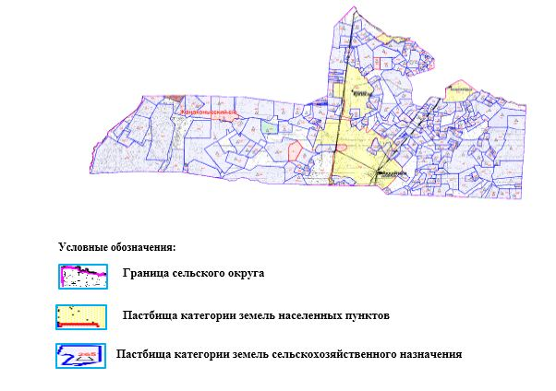

Приложение 2 к Плану по управлению пастбищами и их использованию в Жанаконысском сельском округе на 2023-2024 годы
Приемлемые схемы пастбищеоборотов

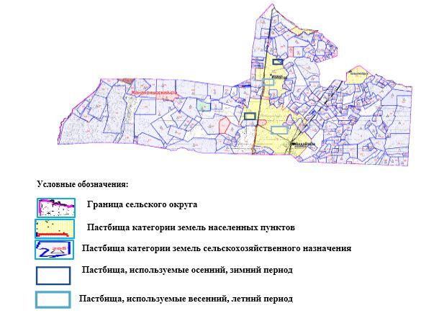

Приложение 3 к Плану по управлению пастбищами и их использованию в Жанаконысском сельском округе на 2023-2024 годы
Карта с обозначением внешних и внутренних границ и площадей пастбищ, в том числе сезонных, объектов пастбищной инфраструктуры

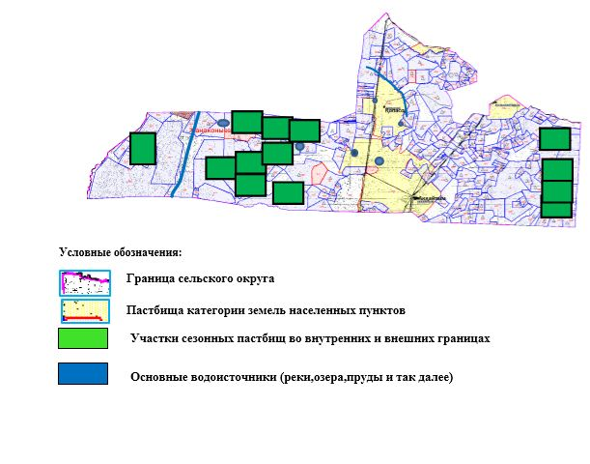

Приложение 4 к Плану по управлению пастбищами и их использованию в Жанаконысском сельском округе на 2023-2024 годы
Схема доступа пастбищепользователей к водоисточникам (озерам, рекам, прудам, копаням, оросительным или обводнительным каналам, трубчатым или шахтным колодцам), составленная согласно норме потребления воды

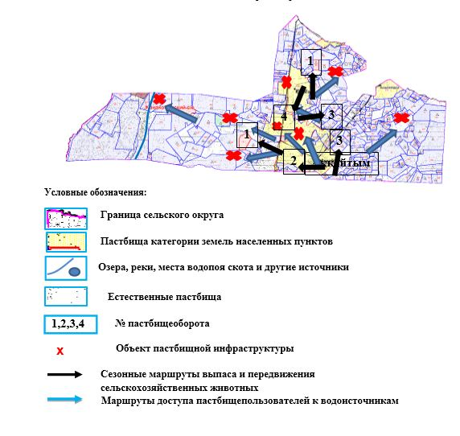

Приложение 5 к Плану по управлению пастбищами и их использованию в Жанаконысском сельском округе на 2023-2024 годы
Схема перераспределения пастбищ для размещения поголовья сельскохозяйственных животных физических и (или) юридических лиц, у которых отсутствуют пастбища, и перемещения его на предоставляемые пастбища

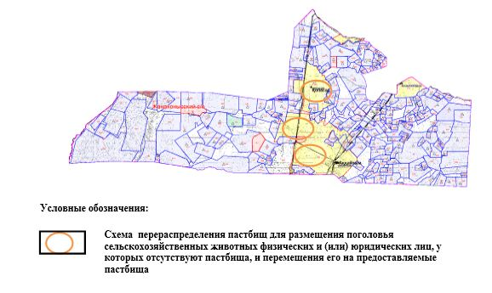

Приложение 6 к Плану по управлению пастбищами и их использованию в Жанаконысском сельском округе на 2023-2024 годы
Схема размещения поголовья сельскохозяйственных животных, не обеспеченных пастбищами, на отгонных пастбищах физическими и (или) юридическими лицами, расположенными в селе, сельском округе

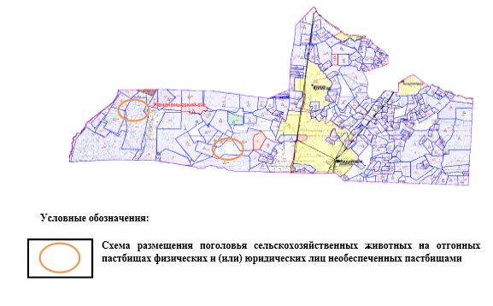

Приложение 7 к Плану по управлению пастбищами и их использованию
в Жанаконысском сельском округе на 2023-2024 годы
Календарный график по использованию пастбищ, устанавливающий сезонные маршруты выпаса и прогона сельскохозяйственных животных
№ | Наименование сельских округов | Количество загонов в 2023 году |  |  |  | Количество загонов в 2024 году
№ | Наименование сельских округов | 1 | 2 | 3 | 4 | 1 | 2 | 3 | 4
1 | Жанаконысский | ВЛС | ЛС | ОЗ | ЛОС | ВЛС | ЛС | ЛОС | ОЗ
Примечание: расшифровка аббревиатур:
ВЛС – весенне-летний сезон;
ЛОС – летне-осенний сезон;
ЛС – летний сезон;
Приложение 6 к решению Шалкарского районного маслихата от 24 апреля 2023 года № 9
План по управлению пастбищами и их использованию в Е.Котибарулы сельском округе на 2023-2024 годы
Настоящий План по управлению пастбищами и их использованию в Е.Котибарулы сельском округе на 2023-2024 годы (далее - План) разработан в соответствии с Законом Республики Казахстан "О местном государственном управлении и самоуправлении в Республике Казахстан", Законом Республики Казахстан "О пастбищах", Приказом заместителя Премьер-Министра Республики Казахстан - Министра сельского хозяйства Республики Казахстан от 24 апреля 2017 года № 173 "Об утверждении Правил рационального использования пастбищ" (зарегистрированным в Реестре государственной регистрации нормативных правовых актов № 15090), приказом Министра сельского хозяйства Республики Казахстан от 14 апреля 2015 года № 3-3/332 "Об утверждении предельно допустимой нормы нагрузки на общую площадь пастбищ" (зарегистрированным в Реестре государственной регистрации нормативных правовых актов № 11064).
План принимается в целях рационального использования пастбищ, устойчивого обеспечения потребности в кормах и предотвращения процессов деградации пастбищ и учитываются традиции выпаса сельскохозяйственных животных.
План содержит:
1) схема (карту) расположения пастбищ на территории Е.Котибарулы сельского округа в разрезе категорий земель, собственников земельных участков и землепользователей на основании правоустанавливающих документов (приложение 1);
2) приемлемые схемы пастбищеоборотов (приложение 2);
3) карту с обозначением внешних и внутренних границ и площадей пастбищ, в том числе сезонных, объектов пастбищной инфраструктуры (приложение 3);
4) схема доступа пастбищепользователей к водоисточникам (озерам, рекам, прудам, копаням, оросительным или обводнительным каналам, трубчатым или шахтным колодцам), составленную согласно норме потребления воды (приложение 4);
5) схема перераспределения пастбищ для размещения поголовья сельскохозяйственных животных физических и (или) юридических лиц, у которых отсутствуют пастбища, и перемещения его на предоставляемые пастбища (приложение 5);
6) схема размещения поголовья сельскохозяйственных животных, не обеспеченных пастбищами, на отгонных пастбищах физическими и (или) юридическими лицами, расположенными в селе, сельском округе (приложение 6);
7) календарный график по использованию пастбищ, устанавливающий сезонные маршруты выпаса и прогона сельскохозяйственных животных (приложение 7);
8) иные требования, необходимые для рационального использования пастбищ на соответствующей административно-территориальной единице.
План принят с учетом сведений о состоянии геоботанического обследования пастбищ, сведений о ветеринарно-санитарных объектах, данных о численности поголовья сельскохозяйственных животных с указанием их владельцев - пастбищепользователей, физических и (или) юридических лиц, данных о количестве гуртов, отар, табунов, сформированных по видам и половозрастным группам сельскохозяйственных животных, сведений о формировании поголовья сельскохозяйственных животных для выпаса на отгонных пастбищах, особенностей выпаса сельскохозяйственных животных на культурных и аридных пастбищах, сведений о сервитутах для прогона скота и иных данных, предоставленных государственными органами, физическими и (или) юридическими лицами.
По административно-территориальному делению в Е.Котибарулы сельском округе имеются 2 сельских населенных пунктов.
Общая площадь территории Е.Котибарулы сельского округа 532847 гектаров, пастбищные земли – 474082 гектара, прочие угодия – 58765 гектара.
По категориям земли подразделяются на:
земли сельскохозяйственного назначения – 258647 гектаров;
земли населенных пунктов – 70582 гектара;
земли запаса – 203618 гектаров.
Растительный покров разнообразен, разнотравно-типчаково-ковыльной и типчаково-ковыльной, таволга зверовоелистной-карагана кустарниковой растительностью. Почвы в основном каштановые и темнокаштановые, малогумусные. Растительный покров формируется в условиях недостаточного и неустойчивого увлажнения, в целом носит степной характер и отличается небольшой видовой растительностью. Травостой используется как весенно-летне-осенние пастбища, где позволяет условия рельефа выкашивается на сено. Эффективное использование пастбищ, предотвращение его износа связано с размещением каждого скота в зависимости от его хорошо потребляемой травы. Если характеризовать в целом пастбища Е.Котибарулы сельского округа, то их производительность непостоянна, меняется из года в год в зависимости от количества дождя и снега. Урожайность травы может варьироваться от 1,0 до 2 центнера с гектара, в зависимости от погодных условий. Малочисленность травы пастбищ и разобщенность используемых сезонных пастбищ требует выпаса скота в отдаленных весенних, летних и осенне-зимних пастбищах. В отдельные годы, в зависимости от мягкости зимы, скот хозяйственных структур чаще всего бывает на пастбищах.
На 1 января 2023 года в Е.Котибарулы сельском округе насчитывается (личное подворье населения) 719 голов крупного рогатого скота, из них 614 голов маточного поголовья, 4611 голов овец и коз, 413 голов лошадей и 356 голов верблюдов. Из них:
в селе Байқадам: 663 головы крупного рогатого скота, из них 561 голов маточного поголовья, 4316 голов овец и коз, 363 голов лошадей и 338 голов верблюдов.
Площадь пастбищ составляет 50106 гектаров.
в селе Алақозы: 56 голов крупного рогатого скота, из них 53 голов маточного поголовья, 295 голов овец и коз, 50 голов лошадей и 18 голов верблюдов.
Площадь пастбищ составляет 16435 гектаров.
Поголовье скота в крестьянских хозяйствах Е.Котибарулы сельского округа составляет: 2859 головы крупного рогатого скота, 9146 голов овец и коз, 2963 головы лошадей, 883 голов верблюдов.
Площадь пастбищ крестьянских хозяйств составляет 327766 гектара.Не имеется потребности пастбищ.
В Е.Котибарулы сельском округе имеется 1 ветеринарный пункт, 1 скотомогильник.
Пастбищный корм составляет значительную долю рациона животных. В траве содержится намного больше питательных веществ, чем в сене. Пастбищное содержание скота способствует хорошему развитию и усиливает рост животных, создаются благоприятные условия для получения здорового приплода.
В Е.Котибарулы сельском округе ясно наблюдается сезонный характер природных пастбищ. На территории Е.Котибарулы сельского округа культурные и аридные пастбища отсутствуют. Все пастбища делятся на участки (загоны), количество и размеры которых зависят от урожайности пастбища, количества скота и нормы скармливания зеленой травы. Для того, чтобы пастбища вокруг сел отдышались, отдохнули, следует использовать сезонные пастбища путем традиционных выездов, на дальних сезонных пастбищах следует пасти скот на заранее установленных участках. Эффективное использование пастбищ производится путем чередования его различных схем. Под пастбищеоборотом понимается система мер, направленная на улучшение природных пастбищ от одного года или повторяющиеся через несколько лет без снижения его продуктивности. В целом, применение пастбищеоборота и системы использования окружения, чередование по сезонам, позволяет сохранить продуктивность растений.
Максимально удобное для пастбищ Е.Котибарулы сельского округа с распространенной полынью и различными травами – во все сезоны, по порядку, ежегодный выпас скота с составлением 4-поясного пастбищеоборота. Каждый загон должен быть использован только в течение одного сезона, если участок используется весной, в следующем году этот участок должен использоваться летом, а в следующем году осенью. Только в этом случае растительность пастбищ можеть дать семена и изношенные участки могут восстановить прежнюю производительность.
Регулирование пастбищного процесса, загонная очередность выпаса, удобрения, подсевы растений повышают общую продуктивность пастбищ и обеспечивают их сохранность.
Для обеспечения сельскохозяйственных животных по Е.Котибарулы сельскому округу имеются всего 474082 гектар пастбищных угодий. В черте населенных пунктов числится 66541 гектаров пастбищ.
В Е.Котибарулы сельском округе сервитуты для прогона скота не установлены.
На основании вышеизложенного, согласно статьи 15 Закона Республики Казахстан "О пастбищах" для нужд местного населения (село Байкадам, село Алакозы) по содержанию маточного (дойного) поголовья сельскохозяйственных животных при имеющихся пастбищных угодьях населенных пунктов в размере 66541 гектар, потребность не возникает, при норме на грузки 10 гектаров/голов.
Не имеется потребности пастбищных угодий по выпасу других сельскохозяйственных животных местного населения при норме нагрузки на голову крупного рогатого скота – 15 гектаров/голов, овец и коз – 3 гектара/голов, лошадей – 18 гектаров/голов, верблюда – 23 гектаров/голов.
Потребность:
для крупного рогатого скота – 719 голов х 15 гектаров/голов = 10785гектаров;
для овец и коз – 4611голов х 3 гектаров/голов = 13833 гектаров;
для лошадей - 413 голов х 18 гектаров/голов = 7434 гектаров;
для верблюдов – 356 голов х 23 гектаров/голов= 8188 гектаров.
10785+13833+7434+8188= 40240 гектара.
Список землевладельцев на территории Е.Котибарулы сельского округа
№ 1 таблица
№ | Имена землепользователей земелных участков | Площадь пастбищ (га) | Наличие скота по видам, (голова)
№ | Имена землепользователей земелных участков | Площадь пастбищ (га) | КРС | МРС | Лошади | верблюды
1 | К/Х "АБАЙ" | 8602 | 269 | 208 | 94 | 25
2 | К/Х "АҚБҰЛАҚ" | 2105 | 75 | 157 | 216 | 35
3 | К/Х "АТАҚОНЫС" | 3315 | 111 | 0 | 199 | 111
4 | К/Х "АХМАД" | 1850 | 45 | 0 | 258 | 0
5 | К/Х "БАҒДАТ" | 11995 | 209 | 0 | 63 | 17
6 | К/Х "БЕРЕКЕ" | 961 | 0 | 0 | 5 | 0
7 | К/Х "ЕСІМБАЙ" | 1850 | 121 | 0 | 0 | 0
8 | К/Х "КЕЗҚОРА" | 1600 | 4 | 56 | 60 | 8
9 | К/Х "КҮНПЕЙІС" | 500 | 78 | 28 | 6 | 0
10 | К/Х "ҚАЛЫБЕК" | 2400 | 0 | 0 | 282 | 0
11 | К/Х "МОЙЫНҚҰМ" | 11920 | 266 | 1714 | 263 | 55
12 | К/Х "МҰРАГЕР" | 1308 | 0 | 0 | 57 | 41
13 | К/Х "НАУРЫЗ" | 2303 | 107 | 401 | 0 | 0
14 | К/Х "НИЯЗБЕК" | 300 | 0 | 67 | 20 | 15
15 | К/Х "НҰРАЛЫ" | 18649 | 598 | 6788 | 471 | 0
16 | К/Х "НҰР-ӘСЕМ" | 2957 | 107 | 0 | 77 | 0
17 | К/Х "САҚИ" | 2320 | 44 | 0 | 4 | 0
18 | К/Х "ТӘҢІРБЕРГЕН" | 799 | 0 | 40 | 50 | 7
19 | К/Х "ТҰЛПАР-М" | 763 | 0 | 305 | 79 | 0
20 | К/Х "ТҰРҒАНБАЙ" | 1103 | 4 | 21 | 27 | 12
21 | К/Х "ҰЗАҚБАЙ" | 5625 | 194 | 71 | 26 | 16
22 | К/Х "БӘЙІМ" | 3500 | 27 | 0 | 0 | 0
23 | К/Х "ДӘУЛЕТ" | 3550 | 45 | 11 | 59 | 0
24 | К/Х "ШЫҢДӘУЛЕТ" | 3330 | 22 | 0 | 349 | 165
25 | К/Х "ЖАНДОС" | 800 | 91 | 0 | 78 | 3
26 | К/Х "ЖОМАРТ" | 4800 | 291 | 0 | 126 | 123
27 | К/Х "БАУЫРЖАН" | 1402 | 0 | 0 | 508 | 165
28 | К/Х "ҚЫЗЫЛБҰРЫШ" | 1505 | 33 | 0 | 28 | 22
29 | К/Х "ЕЛДОС-Ә" | 1500 | 68 | 32 | 35 | 0
30 | К/Х "НИЯЗ" | 300 | 5 | 20 | 6 | 6
31 | К/Х "БЕРЕКЕ" | 901 | 14 | 45 | 17 | 17
32 | К/Х "ЕЛЖАС" | 1000 | 20 | 0 | 20 | 0
33 | К/Х "ЖАНҰЯ" | 800 | 74 | 0 | 19 | 8
34 | К/Х "ЖӘНІБЕК" | 1000 | 0 | 0 | 92 | 0
35 | К/Х "КҮНГЕЙ" | 3162 | 27 | 58 | 50 | 36
36 | К/Х "ҚАРШЫҒА" | 1500 | 35 | 0 | 0 | 0
37 | К/Х "ҚҰЛАГЕР" | 2000 | 0 | 0 | 21 | 0
38 | К/Х "МАНАС" | 350 | 8 | 20 | 6 | 4
39 | К/Х "НЕСІПХАН" | 976 | 13 | 106 | 0 | 0
40 | К/Х "НҰРҒАЗЫ" | 750 | 7 | 0 | 0 | 6
41 | К/Х "БЕРЕКЕТ 2010" | 3500 | 0 | 0 | 60 | 0
42 | К/Х "АЛТАЙ" | 2000 | 52 | 23 | 18 | 0
43 | К/Х "БАҚДӘУЛЕТ" | 900 | 143 | 516 | 8 | 19
44 | К/Х "БОТАШ" | 1640 | 0 | 0 | 1965 | 0
45 | К/Х "МҰРАТ" | 7350 | 213 | 0 | 53 | 0
46 | К/Х "АҒАЙЫН" | 600 | 0 | 317 | 1 | 0
47 | К/Х "ЕЛІБАЙ" | 1855 | 0 | 0 | 40 | 0
48 | К/Х "САПАРҒАЛИ" | 750 | 76 | 403 | 0 | 0
49 | К/Х "СЕЙНҰР" | 2350 | 41 | 70 | 0 | 6
50 | К/Х "ШОЛАҚЖИДЕ" | 1386 | 107 | 984 | 8 | 0
51 | К/Х "ДАСТАН" | 8853 | 138 | 229 | 0 | 10
52 | К/Х "МЕРГЕНБАЙ" | 1500 | 0 | 0 | 0 | 0
53 | К/Х "АСТАНА" | 860 | 0 | 0 | 0 | 0
54 | К/Х "НҰРЛАН" | 312 | 72 | 135 | 15 | 11
 | Итого | 150207 | 3854 | 12825 | 5839 | 943
продолжение таблицы
Норма пастбищной потребности 1 голова, (га) |  |  |  | Потребность в пастбищах, (га) |  |  |  |  | Излишки пастбищ, (га)
КРС | МРС | лошади | верблюды | КРС | МРС | лошади | верблюды | Итог (га) | Излишки пастбищ, (га)
15 | 3 | 18 | 23 | 4035 | 624 | 1692 | 575 | 6926 | 2276
15 | 3 | 18 | 23 | 1125 | 471 | 3888 | 805 | 6289 | -4184
15 | 3 | 18 | 23 | 1665 | 0 | 3582 | 2553 | 7800 | -4485
15 | 3 | 18 | 23 | 675 | 0 | 4644 | 0 | 5319 | -3469
15 | 3 | 18 | 23 | 3135 | 0 | 1134 | 391 | 4660 | 7335
15 | 3 | 18 | 23 | 0 | 0 | 90 | 0 | 90 | 871
15 | 3 | 18 | 23 | 1815 | 0 | 0 | 0 | 1815 | 35
15 | 3 | 18 | 23 | 60 | 168 | 1080 | 184 | 1492 | 108
15 | 3 | 18 | 23 | 1170 | 84 | 108 | 0 | 1362 | -862
15 | 3 | 18 | 23 | 0 | 0 | 5076 | 0 | 5076 | -2676
15 | 3 | 18 | 23 | 3990 | 5142 | 4734 | 1265 | 15131 | -3211
15 | 3 | 18 | 23 | 0 | 0 | 1026 | 943 | 1969 | -661
15 | 3 | 18 | 23 | 1605 | 1203 | 0 | 0 | 2808 | -505
15 | 3 | 18 | 23 | 0 | 201 | 360 | 345 | 906 | -606
15 | 3 | 18 | 23 | 8970 | 20364 | 8478 | 0 | 37812 | -19163
15 | 3 | 18 | 23 | 1605 | 0 | 1386 | 0 | 2991 | -34
15 | 3 | 18 | 23 | 660 | 0 | 72 | 0 | 732 | 1588
15 | 3 | 18 | 23 | 0 | 120 | 900 | 161 | 1181 | -382
15 | 3 | 18 | 23 | 0 | 915 | 1422 | 0 | 2337 | -1574
15 | 3 | 18 | 23 | 60 | 63 | 486 | 276 | 885 | 218
15 | 3 | 18 | 23 | 2910 | 213 | 468 | 368 | 3959 | 1666
15 | 3 | 18 | 23 | 405 | 0 | 0 | 0 | 405 | 3095
15 | 3 | 18 | 23 | 675 | 33 | 1062 | 0 | 1770 | 1780
15 | 3 | 18 | 23 | 330 | 0 | 6282 | 3795 | 10407 | -7077
15 | 3 | 18 | 23 | 1365 | 0 | 1404 | 69 | 2838 | -2038
15 | 3 | 18 | 23 | 4365 | 0 | 2268 | 2829 | 9462 | -4662
15 | 3 | 18 | 23 | 0 | 0 | 9144 | 3795 | 12939 | -11537
15 | 3 | 18 | 23 | 495 | 0 | 504 | 506 | 1505 | 0
15 | 3 | 18 | 23 | 1020 | 96 | 630 | 0 | 1146 | 354
15 | 3 | 18 | 23 | 75 | 60 | 108 | 138 | 381 | -81
15 | 3 | 18 | 23 | 210 | 135 | 306 | 391 | 1042 | -141
15 | 3 | 18 | 23 | 300 | 0 | 360 | 0 | 660 | 340
15 | 3 | 18 | 23 | 1110 | 0 | 342 | 184 | 1636 | -836
15 | 3 | 18 | 23 | 0 | 0 | 1656 | 0 | 1656 | 656
15 | 3 | 18 | 23 | 405 | 174 | 900 | 828 | 2307 | 855
15 | 3 | 18 | 23 | 525 | 0 | 0 | 0 | 525 | 975
15 | 3 | 18 | 23 | 0 | 0 | 378 | 0 | 378 | 1622
15 | 3 | 18 | 23 | 75 | 60 | 108 | 92 | 335 | 15
15 | 3 | 18 | 23 | 195 | 318 | 0 | 0 | 513 | 463
15 | 3 | 18 | 23 | 105 | 0 | 0 | 138 | 243 | 507
15 | 3 | 18 | 23 | 0 | 0 | 1080 | 0 | 1080 | 2420
15 | 3 | 18 | 23 | 780 | 69 | 324 | 0 | 1143 | 827
15 | 3 | 18 | 23 | 2145 | 1548 | 144 | 437 | 4274 | -3374
15 | 3 | 18 | 23 | 0 | 0 | 35370 | 0 | 35370 | -33730
15 | 3 | 18 | 23 | 3195 | 0 | 954 | 0 | 4149 | 3201
15 | 3 | 18 | 23 | 0 | 951 | 18 | 0 | 969 | -369
15 | 3 | 18 | 23 | 0 | 0 | 720 | 0 | 420 | 1135
15 | 3 | 18 | 23 | 1140 | 1209 | 0 | 0 | 2349 | -1599
15 | 3 | 18 | 23 | 615 | 210 | 0 | 138 | 963 | 1387
15 | 3 | 18 | 23 | 1605 | 2952 | 144 | 0 | 4701 | -3315
15 | 3 | 18 | 23 | 2070 | 687 | 0 | 230 | 2987 | 5866
15 | 3 | 18 | 23 | 0 | 0 | 0 | 0 | 0 | 1500
15 | 3 | 18 | 23 | 0 | 0 | 0 | 0 | 0 | 860
15 | 3 | 18 | 23 | 1080 | 405 | 270 | 264 | 2019 | -1707
15 | 3 | 18 | 23 | 54898 | 38473 | 123084 | 21700 | 238155 | -70323
Сведения по распределению пастбищ для размещения маточного (дойного) поголовья КРС по Е.Котибарулы сельскому округу в разрезе населенных пунктов
№ 2 таблица
№ | Населенный пунктов | Площадь пастбищ (га) | Наличие дойных коров (голова) | Норма потребности пастбищ на1 гол., (га) | Потребность пастбищах, (га) | Не обеспечено пастбищами, (га) | Обеспеченность потребностей, % | Излишки, (га)
1 | Байкадам п. | 50106 | 561 | 15 | 8415 |  |  | 41691
2 | Алакозы п. | 16435 | 53 | 15 | 795 |  |  | 15640
 | Итого | 66541 | 614 | 15 | 9210 |  |  | 57331
Сведения по перераспределению пастбищ для размещения пологоловья сельскохозяйственных животных в разрезе собственников земельных участков по Е.Котибарулы сельскому округу
№ 3 таблица
№ | Населенный пунктов | Наличие скота по видам (гол) |  |  |  | Норма потребности пастбищ на 1 гол., (га)
№ | Населенный пунктов | КРС | МРС | лошади | верблюды | КРС | МРС | лошади | Верблюды
1 | Байкадам п. | 663 | 4316 | 363 | 338 | 15 | 3 | 18 | 23
2 | Алакозы п. | 56 | 295 | 50 | 18 | 15 | 3 | 18 | 23
 | Итого | 719 | 4411 | 413 | 356 | 15 | 3 | 18 | 23
продолжение таблицы
Потребность пастбищ, (га) |  |  |  |  | Распределение пастбищ | Обеспеченность потребностей, %
КРС | МРС | лошади | верблюды | Вывод (га)
9945 | 12948 | 6534 | 7774 | 37201
840 | 885 | 900 | 414 | 3039
10785 | 13833 | 7434 | 8188 | 39630
Приложение 1 к Плану по управлению пастбищами и их использованию в Е.Котибарулы сельском округе на 2023-2024 годы
Схема (карта) расположения пастбищ на территории Е.Котибарулы сельского округа в разрезе категорий земель, собственников земельных участков и землепользователейна основании правоустанавливающих документов

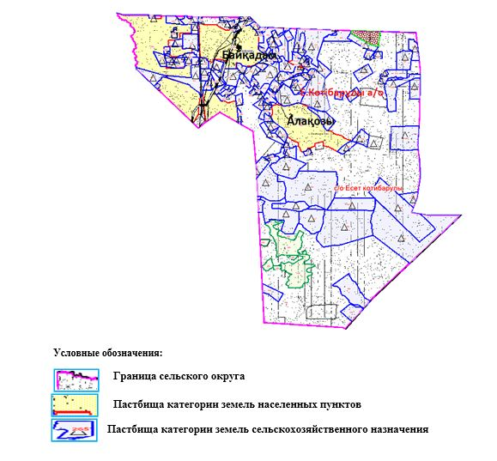

Приложение 2 к Плану по управлению пастбищами и их использованию в Е.Котибарулы сельском округе на 2023-2024 годы
Приемлемые схемы пастбищеоборотов

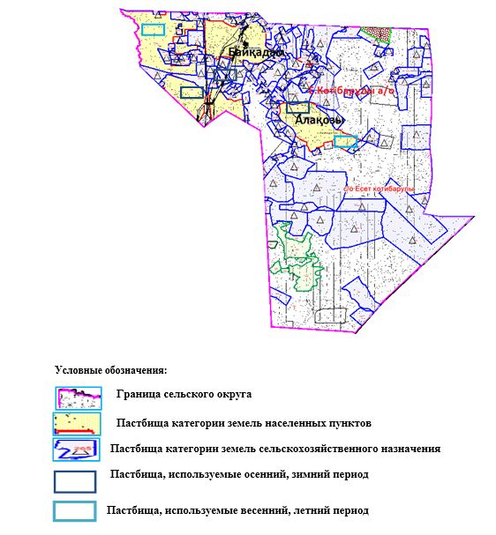

Приложение 3 к Плану по управлению пастбищами и их использованию в Е.Котибарулы сельском округе на 2023-2024 годы
Карта с обозначением внешних и внутренних границ и площадей пастбищ, в том числе сезонных, объектов пастбищной инфраструктуры

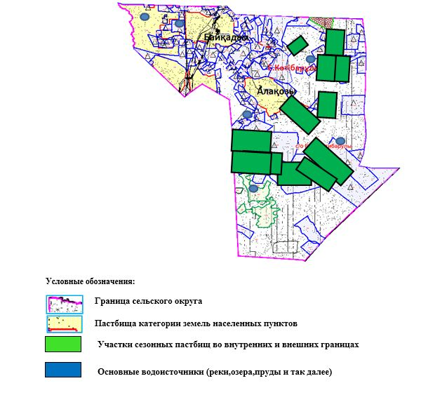

Приложение 4 к Плану по управлению пастбищами и их использованию в Е.Котибарулы сельском округе на 2023-2024 годы
Схема доступа пастбищепользователей к водоисточникам (озерам, рекам, прудам, копаням, оросительным или обводнительным каналам, трубчатым или шахтным колодцам), составленная согласно норме потребления воды

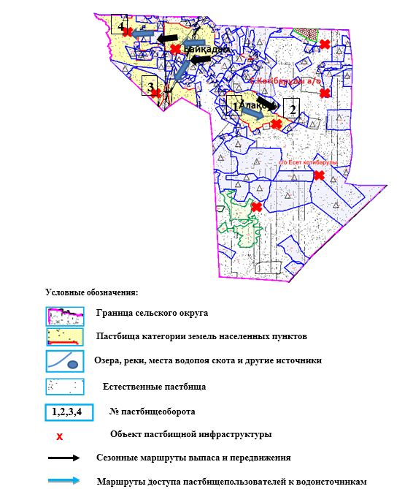

Приложение 5 к Плану по управлению пастбищами и их использованию в Е.Котибарулы сельском округе на 2023-2024 годы
Схема перераспределения пастбищ для размещения поголовья сельскохозяйственных животных физических и (или) юридических лиц, у которых отсутствуют пастбища, и перемещения его на предоставляемые пастбища

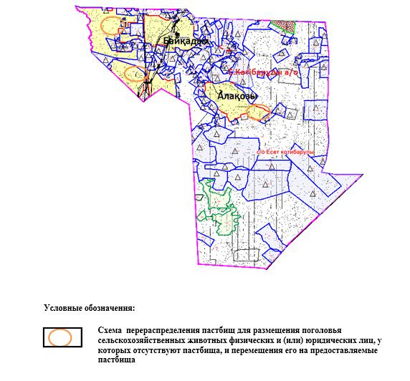

Приложение 6 к Плану по управлению пастбищами и их использованию в Е.Котибарулы сельском округе на 2023-2024 годы
Схема размещения поголовья сельскохозяйственных животных, не обеспеченных пастбищами, на отгонных пастбищах физическими и (или) юридическими лицами, расположенными в селе, сельском округе

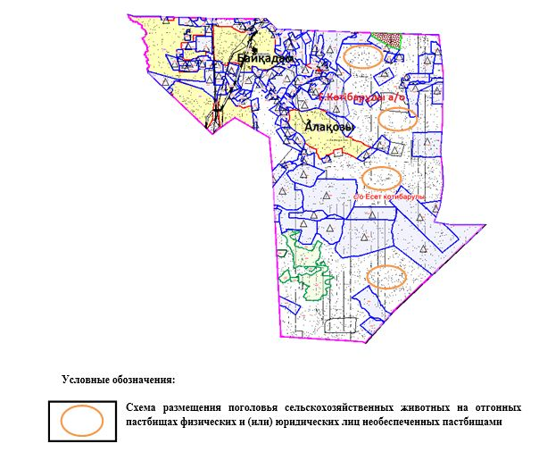

Приложение 7 к Плану по управлению пастбищами и их использованию в Е.Котибарулы сельском округе на 2023-2024 годы
Календарный график по использованию пастбищ, устанавливающий сезонные маршруты выпаса и прогона сельскохозяйственных животных
№ | Наименование сельских округов | Количество загонов в 2023 году |  |  |  | Количество загонов в 2024 году
№ | Наименование сельских округов | 1 | 2 | 3 | 4 | 1 | 2 | 3 | 4
1 | Есет Котибарулы | ВЛС | ЛС | ОЗ | ЛОС | ВЛС | ЛС | ЛОС | ОЗ
Примечание: расшифровка аббревиатур:
ВЛС – весенне-летний сезон;
ЛОС – летне-осенний сезон;
ЛС – летний сезон;
ОЗ – отдыхающий загон.
Приложение 7 к решению Шалкарского районного маслихата от 24 апреля 2023 года № 9
План по управлению пастбищами и их использованию в Кауылжырском сельском округе на 2023-2024 годы
Настоящий План по управлению пастбищами и их использованию в Кауылжырском сельском округе на 2023-2024 годы (далее - План) разработан в соответствии с Законом Республики Казахстан "О местном государственном управлении и самоуправлении в Республике Казахстан", Законом Республики Казахстан "О пастбищах", Приказом заместителя Премьер-Министра Республики Казахстан - Министра сельского хозяйства Республики Казахстан от 24 апреля 2017 года № 173 "Об утверждении Правил рационального использования пастбищ" (зарегистрированным в Реестре государственной регистрации нормативных правовых актов № 15090), приказом Министра сельского хозяйства Республики Казахстан от 14 апреля 2015 года № 3-3/332 "Об утверждении предельно допустимой нормы нагрузки на общую площадь пастбищ" (зарегистрированным в Реестре государственной регистрации нормативных правовых актов № 11064).
План принимается в целях рационального использования пастбищ, устойчивого обеспечения потребности в кормах и предотвращения процессов деградации пастбищ и учитываются традиции выпаса сельскохозяйственных животных.
План содержит:
1) схема (карту) расположения пастбищ на территории Кауылжырском сельского округа в разрезе категорий земель, собственников земельных участков и землепользователей на основании правоустанавливающих документов (приложение 1);
2) приемлемые схемы пастбищеоборотов (приложение 2);
3) карту с обозначением внешних и внутренних границ и площадей пастбищ, в том числе сезонных, объектов пастбищной инфраструктуры (приложение 3);
4) схема доступа пастбищепользователей к водоисточникам (озерам, рекам, прудам, копаням, оросительным или обводнительным каналам, трубчатым или шахтным колодцам), составленную согласно норме потребления воды (приложение 4);
5) схема перераспределения пастбищ для размещения поголовья сельскохозяйственных животных физических и (или) юридических лиц, у которых отсутствуют пастбища, и перемещения его на предоставляемые пастбища (приложение 5);
6) схема размещения поголовья сельскохозяйственных животных, не обеспеченных пастбищами, на отгонных пастбищах физическими и (или) юридическими лицами, расположенными в селе, сельском округе (приложение 6);
7) календарный график по использованию пастбищ, устанавливающий сезонные маршруты выпаса и прогона сельскохозяйственных животных (приложение 7);
8) иные требования, необходимые для рационального использования пастбищ на соответствующей административно-территориальной единице.
План принят с учетом сведений о состоянии геоботанического обследования пастбищ, сведений о ветеринарно-санитарных объектах, данных о численности поголовья сельскохозяйственных животных с указанием их владельцев - пастбищепользователей, физических и (или) юридических лиц, данных о количестве гуртов, отар, табунов, сформированных по видам и половозрастным группам сельскохозяйственных животных, сведений о формировании поголовья сельскохозяйственных животных для выпаса на отгонных пастбищах, особенностей выпаса сельскохозяйственных животных на культурных и аридных пастбищах, сведений о сервитутах для прогона скота и иных данных, предоставленных государственными органами, физическими и (или) юридическими лицами.
По административно-территориальному делению в Кауылжырском сельском округе имеются 3 сельских населенных пунктов.
Общая площадь территории Кауылжырского сельского округа 126588 гектаров, пастбищные земли – 125262 гектара, прочие угодия – 1326 гектара.
По категориям земли подразделяются на:
земли сельскохозяйственного назначения – 59741 гектаров;
земли населенных пунктов – 27790 гектара;
земли запаса – 39057 гектаров.
Растительный покров разнообразен, разнотравно-типчаково-ковыльной и типчаково-ковыльной, таволга зверовоелистной-карагана кустарниковой растительностью. Почвы в основном каштановые и темнокаштановые, малогумусные. Растительный покров формируется в условиях недостаточного и неустойчивого увлажнения, в целом носит степной характер и отличается небольшой видовой растительностью. Травостой используется как весенно-летне-осенние пастбища, где позволяет условия рельефа выкашивается на сено. Эффективное использование пастбищ, предотвращение его износа связано с размещением каждого скота в зависимости от его хорошо потребляемой травы. Если характеризовать в целом пастбища Кауылжырского сельского округа, то их производительность непостоянна, меняется из года в год в зависимости от количества дождя и снега. Урожайность травы может варьироваться от 1,0 до 2 центнера с гектара, в зависимости от погодных условий. Малочисленность травы пастбищ и разобщенность используемых сезонных пастбищ требует выпаса скота в отдаленных весенних, летних и осенне-зимних пастбищах. В отдельные годы, в зависимости от мягкости зимы, скот хозяйственных структур чаще всего бывает на пастбищах.
На 1 января 2023 года в Кауылжырском сельском округе насчитывается (личное подворье населения) 1395 голов крупного рогатого скота, из них 570 голов маточного поголовья, 2294 голов овец и коз, 350 голов лошадей и 250 голов верблюдов. Из них
в селе Кайдауыл: 440 головы крупного рогатого скота, из них 212 голов маточного поголовья, 1004 голов овец и коз, 143 голов лошадей.
Площадь пастбищ составляет 10000 гектаров.
в селе Улпан: 130 голов крупного рогатого скота, из них 46 голов маточного поголовья, 295 голов овец и коз, 39 голов лошадей и 116 голов верблюдов.
Площадь пастбищ составляет 5388 гектаров.
в селе Кауылжыр: 825 голов крупного рогатого скота, из них 312 голов маточного поголовья, 995 голов овец и коз, 168 голов лошадей и 134 голов верблюдов.
Площадь пастбищ составляет 10236 гектаров.
Поголовье скота в крестьянских хозяйствах Кауылжырского сельского округа составляет: 1125 головы крупного рогатого скота, 2315 голов овец и коз, 510 головы лошадей,130 голов верблюдов.
Площадь пастбищ крестьянских хозяйств составляет 59330 гектара.Не имеется потребности пастбищ.
В Кауылжырском сельском округе имеется 1 ветеринарный пункт, 1 скотомогильник.
Пастбищный корм составляет значительную долю рациона животных. В траве содержится намного больше питательных веществ, чем в сене. Пастбищное содержание скота способствует хорошему развитию и усиливает рост животных, создаются благоприятные условия для получения здорового приплода.
В Кауылжырском сельском округе ясно наблюдается сезонный характер природных пастбищ. На территории Кауылжырского сельского округа культурные и аридные пастбища отсутствуют. Все пастбища делятся на участки (загоны), количество и размеры которых зависят от урожайности пастбища, количества скота и нормы скармливания зеленой травы. Для того, чтобы пастбища вокруг сел отдышались, отдохнули, следует использовать сезонные пастбища путем традиционных выездов, на дальних сезонных пастбищах следует пасти скот на заранее установленных участках. Эффективное использование пастбищ производится путем чередования его различных схем. Под пастбищеоборотом понимается система мер, направленная на улучшение природных пастбищ от одного года или повторяющиеся через несколько лет без снижения его продуктивности. В целом, применение пастбищеоборота и системы использования окружения, чередование по сезонам, позволяет сохранить продуктивность растений.
Максимально удобное для пастбищ Кауылжырского сельского округа с распространенной полынью и различными травами – во все сезоны, по порядку, ежегодный выпас скота с составлением 4-поясного пастбищеоборота. Каждый загон должен быть использован только в течение одного сезона, если участок используется весной, в следующем году этот участок должен использоваться летом, а в следующем году осенью. Только в этом случае растительность пастбищ можеть дать семена и изношенные участки могут восстановить прежнюю производительность.
Регулирование пастбищного процесса, загонная очередность выпаса, удобрения, подсевы растений повышают общую продуктивность пастбищ и обеспечивают их сохранность.
Для обеспечения сельскохозяйственных животных по Кауылжырском сельскому округу имеются всего 125262 гектар пастбищных угодий. В черте населенных пунктов числится 27507 гектаров пастбищ.
В Кауылжырском сельском округе сервитуты для прогона скота не установлены.
На основании вышеизложенного, согласно статьи 15 Закона Республики Казахстан "О пастбищах" для нужд местного населения (село Кауылжыр, село Улпан, село Кайдауыл) по содержанию маточного (дойного) поголовья сельскохозяйственных животных при имеющихся пастбищных угодьях населенных пунктов в размере 27507 гектар, потребность не возникает, при норме нагрузки 10 гектаров/голов.
Имеется потребность пастбищных угодий по выпасу других сельскохозяйственных животных местного населения в размере 12350 гектаров, при норме нагрузки на голову крупного рогатого скота – 15 гектаров/голов, овец и коз – 3 гектара/голов, лошадей – 18 гектаров/голов, верблюда – 23 гектаров/голов.
Потребность:
для крупного рогатого скота – 1395 голов х 15 гектаров/голов = 20925гектаров;
для овец и коз – 2294голов х 3 гектаров/голов = 6882 гектаров;
для лошадей - 350 голов х 18 гектаров/голов = 6300 гектаров;
для верблюдов – 250 голов х 23 гектаров/голов= 5750 гектаров.
20925+6882+6300+5750 = 39857 гектара.
Сложившуюся потребность пастбищных угодий в размере 12350 гектаров необходимо восполнить за счет районного земельного запаса.
Список землевладельцев на территории Кауылжырского сельского округа
№ 1 таблица
№ | Именаземлепользователейземелныхучастков | Площадьпастбищ (га) | Наличие скота по видам, (голова)
№ | Именаземлепользователейземелныхучастков | Площадьпастбищ (га) | КРС | МРС | Лошади | верблюды
1 | К/Х "БІРЛЕСТІК" | 4289 | 246 | 477 | 84 | 34
2 | К/Х "АҒЫЛЕН" | 1499 | 2 | 157 | 6 | 0
3 | К/Х "ҚОҢЫРТАЙ" | 5415 | 51 | 0 | 75 | 0
4 | К/Х "АҚНИЕТ-С" | 1976 | 25 | 170 | 24 | 21
5 | К/Х "ҚАЛЫБЕК" | 2991 | 35 | 0 | 12 | 0
6 | К/Х "ҚАРА-ЖАР" | 1230 | 0 | 0 | 64 | 0
7 | К/Х "ЖАСУЛАН" | 6936 | 150 | 0 | 27 | 15
8 | К/Х "ҚАРАЖАН" | 1194 | 0 | 0 | 21 | 0
9 | К/Х "ЕР-ДАУРЕН" | 1000 | 20 | 14 | 20 | 0
10 | К/Х "САМАЛ" | 1497 | 31 | 20 | 7 | 0
11 | К/Х "САНЖАР" | 1100 | 0 | 0 | 52 | 0
12 | К/Х "ЫРЫС" | 997 | 15 | 11 | 8 | 7
13 | К/Х "ҚАЙДАУЫЛ" | 2210 | 46 | 20 | 0 | 0
14 | К/Х "МЕЙІРЛАН" | 1297 | 22 | 0 | 41 | 8
15 | К/Х "ЖҰМАҒАЛИ-Ш" | 6444 | 149 | 423 | 82 | 0
16 | К/Х "АЩЫСАЙ" | 686 | 23 | 39 | 17 | 16
17 | К/Х "ӘДІЛ-ЖАН-БИ-ӘЛІБЕК" | 19618 | 329 | 7664 | 102 | 20
18 | К/Х "МАНСУР" | 2400 | 0 | 0 | 21 | 0
19 | К/Х "АЙДОС" | 1280 | 1 | 26 | 32 | 0
 | Итого | 62829 | 1145 | 9021 | 695 | 121
продолжение таблицы
Норма пастбищной потребности 1 голова, (га) |  |  |  | Потребность в пастбищах, (га) |  |  |  |  | Излишки пастбищ, (га)
КРС | МРС | лошади | верблюды | КРС | МРС | лошади | верблюды | Итог (га) | Излишки пастбищ, (га)
15 | 3 | 18 | 23 | 3690 | 1431 | 1512 | 782 | 7415 | -3126
15 | 3 | 18 | 23 | 30 | 471 | 108 | 0 | 609 | 890
15 | 3 | 18 | 23 | 765 | 0 | 1350 | 0 | 2115 | 3300
15 | 3 | 18 | 23 | 375 | 510 | 432 | 483 | 1800 | 176
15 | 3 | 18 | 23 | 525 | 0 | 216 | 0 | 741 | 2250
15 | 3 | 18 | 23 | 0 | 0 | 1152 | 0 | 1152 | 78
15 | 3 | 18 | 23 | 2250 | 0 | 486 | 345 | 3081 | 3855
15 | 3 | 18 | 23 | 0 | 0 | 378 | 0 | 378 | 516
15 | 3 | 18 | 23 | 300 | 42 | 360 | 0 | 702 | 298
15 | 3 | 18 | 23 | 465 | 60 | 126 | 0 | 651 | 846
15 | 3 | 18 | 23 | 0 | 0 | 936 | 0 | 936 | 164
15 | 3 | 18 | 23 | 225 | 33 | 144 | 161 | 563 | 434
15 | 3 | 18 | 23 | 690 | 60 | 0 | 0 | 750 | 1460
15 | 3 | 18 | 23 | 330 | 0 | 738 | 184 | 1252 | 45
15 | 3 | 18 | 23 | 2235 | 1269 | 1476 | 0 | 4980 | 1464
15 | 3 | 18 | 23 | 345 | 117 | 306 | 368 | 1136 | -450
15 | 3 | 18 | 23 | 4935 | 22992 | 1836 | 460 | 30223 | -10605
15 | 3 | 18 | 23 | 0 | 0 | 378 | 0 | 378 | 2022
15 | 3 | 18 | 23 | 15 | 78 | 576 | 0 | 669 | 611
15 | 3 | 18 | 23 | 17175 | 27063 | 12510 | 2783 | 59531 | 4450
Сведения по распределению пастбищ для размещения маточного (дойного) поголовья КРС по Кауылжырскому сельскому округу в разрезе населенных пунктов
№ 2 таблица
№ | Населенный пунктов | Площадь пастбищ (га) | Наличие дойных коров (голова) | Норма потребности пастбищ на1 гол., (га) | Потребность пастбищах, (га) | Необеспечено пастбищами, (га) | Обеспеченность потребностей, % | Излишки, (га)
1 | Кайдауыл п. | 10 000 | 212 | 15 | 3180 |  |  | 6820
2 | Улпан п. | 5388 | 46 | 15 | 690 |  |  | 4698
3 | Кауылжыр п. | 10 236 | 312 | 15 | 4680 |  |  | 5556
 | Итого | 25624 | 570 | 15 | 8550 |  |  | 17074
Сведения по перераспределению пастбищ для размещения пологоловья сельскохозяйственных животных в разрезе собственников земельных участков по Кауылжырскому сельскому округу
№ 3 таблица
№ | Населенный пунктов | Наличие скота по видам (гол) |  |  |  | Норма потребности пастбищ на 1 гол., (га)
№ | Населенный пунктов | КРС | МРС | лошади | верблюды | КРС | МРС | лошади | Верблюды
1 | Кайдауыл п. | 440 | 1004 | 143 | 0 | 15 | 3 | 18 | 23
2 | Улпан п. | 130 | 295 | 39 | 116 | 15 | 3 | 18 | 23
3 | Кауылжыр п. | 825 | 995 | 168 | 134 | 15 | 3 | 18 | 23
 | Итого | 1395 | 2294 | 350 | 250 | 15 | 3 | 18 | 23
продолжение таблицы
Потребность пастбищ, (га) |  |  |  |  | Распределение пастбищ | Обеспеченность потребностей, %
КРС | МРС | лошади | верблюды | Вывод (га)
6600 | 3012 | 2574 | 0 | 12186
1950 | 885 | 702 | 2668 | 6205
12375 | 2985 | 3024 | 3082 | 21466
20925 | 6882 | 6300 | 2990 | 37097
Приложение 1 к Плану по управлению пастбищами и их использованию в Кауылжырском сельском округе на 2023-2024 годы
Схема (карта) расположения пастбищ на территории Кауылжырского сельского округав разрезе категорий земель, собственников земельных участков и землепользователейна основании правоустанавливающих документов

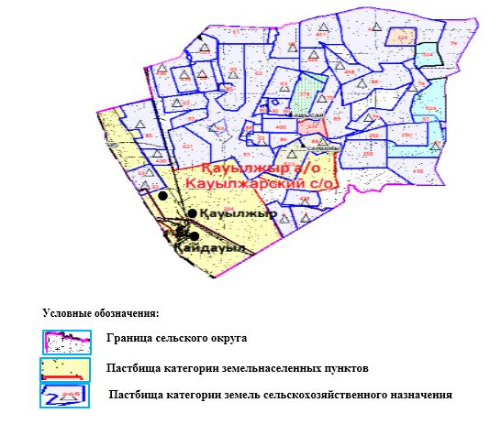

Приложение 2 к Плану по управлению пастбищами и их использованию в Кауылжырском сельском округе на 2023-2024 годы
Приемлемые схемы пастбищеоборотов

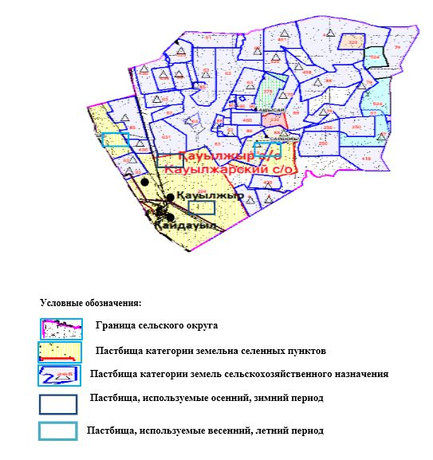

Приложение 3 к Плану по управлению пастбищами и их использованию в Кауылжырском сельском округе на 2023-2024 годы
Карта с обозначением внешних и внутренних границ и площадей пастбищ, в том числе сезонных, объектов пастбищной инфраструктуры

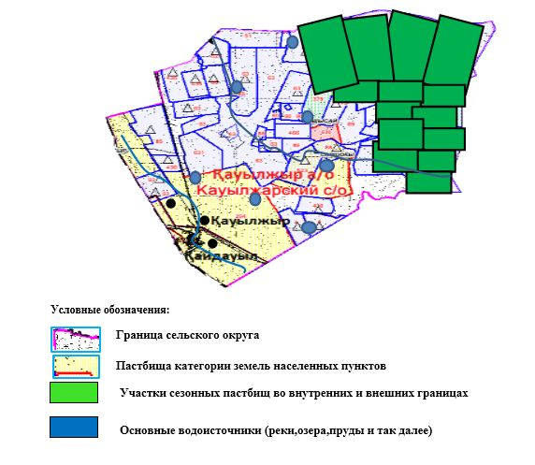

Приложение 4 к Плану по управлению пастбищами и их использованию в Кауылжырском сельском округе на 2023-2024 годы
Схема доступа пастбищепользователей к водоисточникам (озерам, рекам, прудам, копаням, оросительным или обводнительным каналам, трубчатым или шахтным колодцам), составленная согласно норме потребления воды

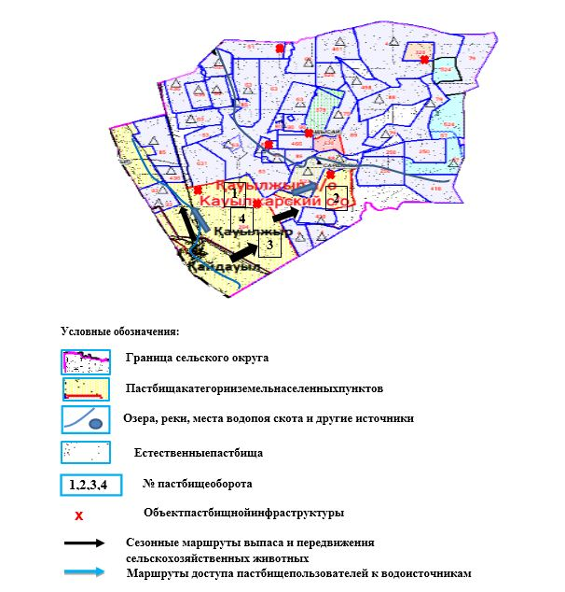

Приложение 5 к Плану по управлению пастбищами и их использованию в Кауылжырском сельском округе на 2023-2024 годы
Схема перераспределения пастбищ для размещения поголовья сельскохозяйственных животных физических и (или) юридических лиц, у которых отсутствуют пастбища, и перемещения его на предоставляемые пастбища

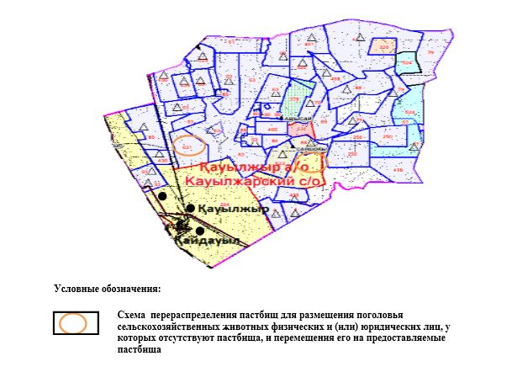

Приложение 6 к Плану по управлению пастбищами и их использованию в Кауылжырском сельском округе на 2023-2024 годы
Схема размещения поголовья сельскохозяйственных животных, не обеспеченных пастбищами, на отгонных пастбищах физическими и (или) юридическими лицами, расположенными в селе, сельском округе

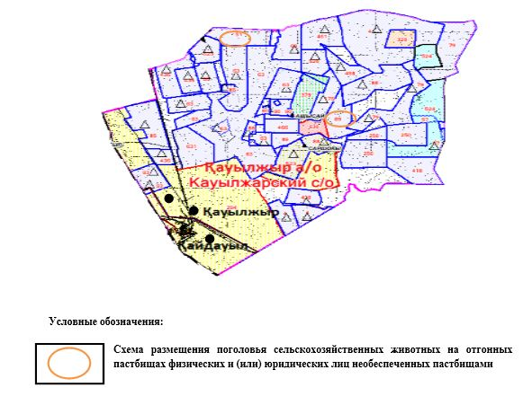

Приложение 7 к Плану по управлению пастбищами и их использованию в Кауылжырском сельском округе на 2023-2024 годы
Календарный график по использованию пастбищ, устанавливающий сезонные маршруты выпаса и прогона сельскохозяйственных животных
№ | Наименование сельских округов | Количество загонов в 2023 году |  |  |  | Количество загонов в 2024 году
№ | Наименование сельских округов | 1 | 2 | 3 | 4 | 1 | 2 | 3 | 4
1 | Кауылжырский | ВЛС | ЛС | ОЗ | ЛОС | ВЛС | ЛС | ЛОС | ОЗ
Примечание: расшифровка аббревиатур:
ВЛС – весенне-летний сезон;
ЛОС – летне-осенний сезон;
ЛС – летний сезон;
ОЗ – отдыхающий загон.
Приложение 8 к решению Шалкарского районного маслихата от 24 апреля 2023 года № 9
План по управлению пастбищами и их использованию в Кишикумском сельском округе на 2023-2024 годы
Настоящий План по управлению пастбищами и их использованию в Кишикумском сельском округе на 2023-2024 годы (далее - План) разработан в соответствии с Законом Республики Казахстан "О местном государственном управлении и самоуправлении в Республике Казахстан", Законом Республики Казахстан "О пастбищах", Приказом заместителя Премьер-Министра Республики Казахстан - Министра сельского хозяйства Республики Казахстан от 24 апреля 2017 года № 173 "Об утверждении Правил рационального использования пастбищ" (зарегистрированным в Реестре государственной регистрации нормативных правовых актов № 15090), приказом Министра сельского хозяйства Республики Казахстан от 14 апреля 2015 года № 3-3/332 "Об утверждении предельно допустимой нормы нагрузки на общую площадь пастбищ" (зарегистрированным в Реестре государственной регистрации нормативных правовых актов № 11064).
План принимается в целях рационального использования пастбищ, устойчивого обеспечения потребности в кормах и предотвращения процессов деградации пастбищ и учитываются традиции выпаса сельскохозяйственных животных.
План содержит:
1) схема (карту) расположения пастбищ на территории Кишикумском сельского округа в разрезе категорий земель, собственников земельных участков и землепользователей на основании правоустанавливающих документов (приложение 1);
2) приемлемые схемы пастбищеоборотов (приложение 2);
3) карту с обозначением внешних и внутренних границ и площадей пастбищ, в том числе сезонных, объектов пастбищной инфраструктуры (приложение 3);
4) схема доступа пастбищепользователей к водоисточникам (озерам, рекам, прудам, копаням, оросительным или обводнительным каналам, трубчатым или шахтным колодцам), составленную согласно норме потребления воды (приложение 4);
5) схема перераспределения пастбищ для размещения поголовья сельскохозяйственных животных физических и (или) юридических лиц, у которых отсутствуют пастбища, и перемещения его на предоставляемые пастбища (приложение 5);
6) схема размещения поголовья сельскохозяйственных животных, не обеспеченных пастбищами, на отгонных пастбищах физическими и (или) юридическими лицами, расположенными в селе, сельском округе (приложение 6);
7) календарный график по использованию пастбищ, устанавливающий сезонные маршруты выпаса и прогона сельскохозяйственных животных (приложение 7);
8) иные требования, необходимые для рационального использования пастбищ на соответствующей административно-территориальной единице.
План принят с учетом сведений о состоянии геоботанического обследования пастбищ, сведений о ветеринарно-санитарных объектах, данных о численности поголовья сельскохозяйственных животных с указанием их владельцев - пастбищепользователей, физических и (или) юридических лиц, данных о количестве гуртов, отар, табунов, сформированных по видам и половозрастным группам сельскохозяйственных животных, сведений о формировании поголовья сельскохозяйственных животных для выпаса на отгонных пастбищах, особенностей выпаса сельскохозяйственных животных на культурных и аридных пастбищах, сведений о сервитутах для прогона скота и иных данных, предоставленных государственными органами, физическими и (или) юридическими лицами.
По административно-территориальному делению в Кишикумском сельском округе имеются 4 сельских населенных пунктов.
Общая площадь территории Кишикумского сельского округа 863189 гектаров, пастбищные земли – 807535 гектара, прочие угодия – 55654 гектара.
По категориям земли подразделяются на:
земли сельскохозяйственного назначения – 123010 гектаров;
земли населенных пунктов – 79948 гектара;
земли запаса – 660231 гектаров.Из них 300734 гектара-полигон Сары-Шаган.
Растительный покров разнообразен, разнотравно-типчаково-ковыльной и типчаково-ковыльной, таволга зверовоелистной-карагана кустарниковой растительностью. Почвы в основном каштановые и темнокаштановые, малогумусные. Растительный покров формируется в условиях недостаточного и неустойчивого увлажнения, в целом носит степной характер и отличается небольшой видовой растительностью. Травостой используется как весенно-летне-осенние пастбища, где позволяет условия рельефа выкашивается на сено. Эффективное использование пастбищ, предотвращение его износа связано с размещением каждого скота в зависимости от его хорошо потребляемой травы. Если характеризовать в целом пастбища Кишикумского сельского округа, то их производительность непостоянна, меняется из года в год в зависимости от количества дождя и снега. Урожайность травы может варьироваться от 1,0 до 2 центнера с гектара, в зависимости от погодных условий. Малочисленность травы пастбищ и разобщенность используемых сезонных пастбищ требует выпаса скота в отдаленных весенних, летних и осенне-зимних пастбищах. В отдельные годы, в зависимости от мягкости зимы, скот хозяйственных структур чаще всего бывает на пастбищах.
На 1 января 2023 года в Кишикумском сельском округе насчитывается (личное подворье населения) 1240 голов крупного рогатого скота, из них 645 голов маточного поголовья, 2920 голов овец и коз, 540 голов лошадей и 720 голов верблюдов. Из них:
в селе Акеспе: 28 головы крупного рогатого скота, из них 15 голов маточного поголовья, 59 голов овец и коз, 29 головлошадей и 15 голов верблюдов.
Площадь пастбищ составляет 8200 гектаров.
в селе Карашокат: 214 голов крупного рогатого скота, из них 126 голов маточного поголовья, 609 голов овец и коз, 63 голов лошадей и 159 голов верблюдов.
Площадь пастбищ составляет 16616 гектаров.
в селе Шокысу: 160 голов крупного рогатого скота, из них 84 голов маточного поголовья, 431 голов овец и коз, 51 голов лошадей и 149 голов верблюдов.
Площадь пастбищ составляет 13536 гектаров.
в селе Шиликти 838 голов крупного рогатого скота, из них 420 голов маточного поголовья, 1821 голов овец и коз, 397 голов лошадей и 397 голов верблюдов.
Площадь пастбищ составляет 37539 гектаров.
Поголовье скота в крестьянских хозяйствах Кишикумского сельского округа составляет: 3747 головы крупного рогатого скота, 4125 голов овец и коз, 2124 головы лошадей, 940 голов верблюдов.
Площадь пастбищ крестьянских хозяйств составляет 121277 гектара. Не имеется потребности пастбищ.
В Кишикумском сельском округе имеется 1 ветеринарный пункт, 1 скотомогильник.
Пастбищный корм составляет значительную долю рациона животных. В траве содержится намного больше питательных веществ, чем в сене. Пастбищное содержание скота способствует хорошему развитию и усиливает рост животных, создаются благоприятные условия для получения здорового приплода.
В Кишикумском сельском округе ясно наблюдается сезонный характер природных пастбищ. На территории Кишикумского сельского округа культурные и аридные пастбища отсутствуют. Все пастбища делятся на участки (загоны), количество и размеры которых зависят от урожайности пастбища, количества скота и нормы скармливания зеленой травы. Для того, чтобы пастбища вокруг сел отдышались, отдохнули, следует использовать сезонные пастбища путем традиционных выездов, на дальних сезонных пастбищах следует пасти скот на заранее установленных участках. Эффективное использование пастбищ производится путем чередования его различных схем. Под пастбищеоборотом понимается система мер, направленная на улучшение природных пастбищ от одного года или повторяющиеся через несколько лет без снижения его продуктивности. В целом, применение пастбищеоборота и системы использования окружения, чередование по сезонам, позволяет сохранить продуктивность растений.
Максимально удобное для пастбищ Кишикумского сельского округа с распространенной полынью и различными травами – во все сезоны, по порядку, ежегодный выпас скота с составлением 4-поясного пастбищеоборота. Каждый загон должен быть использован только в течение одного сезона, если участок используется весной, в следующем году этот участок должен использоваться летом, а в следующем году осенью. Только в этом случае растительность пастбищ можеть дать семена и изношенные участки могут восстановить прежнюю производительность.
Регулирование пастбищного процесса, загонная очередность выпаса, удобрения, подсевы растений повышают общую продуктивность пастбищ и обеспечивают их сохранность.
Для обеспечения сельскохозяйственных животных по Кишикумском сельскому округу имеются всего 807535 гектар пастбищных угодий. В черте населенных пунктов числится 75891 гектаров пастбищ.
В Кишикумском сельском округе сервитуты для прогона скота не установлены.
На основании вышеизложенного, согласно статьи 15 Закона Республики Казахстан "О пастбищах" для нужд местного населения (село Акеспе, село Шокысу, село Карашокат) по содержанию маточного (дойного) поголовья сельскохозяйственных животных при имеющихся пастбищных угодьях населенных пунктов в размере 75891 гектар, потребность не возникает, при норме нагрузки 10 гектаров/голов.
Не имеетсяпотребности пастбищных угодий по выпасу других сельскохозяйственных животных местного населения при норме нагрузки на голову крупного рогатого скота – 15 гектаров/голов, овец и коз – 3 гектара/голов, лошадей – 18 гектаров/голов, верблюда – 23 гектаров/голов.
Потребность:
для крупного рогатого скота – 1240 голов х 15 гектаров/голов = 18600 гектаров;
для овец и коз – 2920 голов х 3 гектаров/голов = 8760 гектаров;
для лошадей - 540 голов х 18 гектаров/голов = 9720 гектаров;
для верблюдов – 720 голов х 23 гектаров/голов= 16560 гектаров.
18600+8760+9720+16560 = 53640 гектара.
Список землевладельцев на территории Кишикумского сельского округа
№ 1 таблица
№ | Именаземлепользователейземелныхучастков | Площадьпастбищ (га) | Наличие скота по видам, (голова)
№ | Именаземлепользователейземелныхучастков | Площадьпастбищ (га) | КРС | МРС | Лошади | верблюды
1 | К/Х "АБДОЛ" | 1 558 | 18 | 32 | 0 | 0
2 | К/Х "АВАН" | 12 680 | 522 | 1024 | 40 | 126
3 | К/Х "ӘЛМҰҚАН" | 2 940 | 28 | 41 | 31 | 7
4 | К/Х "ӘСЕТ" | 1 998 | 0 | 0 | 28 | 0
5 | К/Х "АСТРАХАН" | 900 | 87 | 0 | 25 | 26
6 | К/Х "БАЙМАН" | 2 595 | 183 | 496 | 102 | 0
8 | К/Х "БЕДЕР" | 20 148 | 0 | 0 | 272 | 363
9 | К/Х "БОЛАТ" | 3 491 | 26 | 72 | 19 | 5
10 | К/Х "ЕРБОЛАТ" | 584 | 7 | 29 | 22 | 5
11 | К/Х "ЕСАЛЫ" | 1 866 | 17 | 5 | 18 | 18
12 | К/Х "ЕС1РКЕП" | 3 961 | 61 | 0 | 35 | 23
13 | К/Х "ӘБДІРАХМАН" | 2 000 | 17 | 97 | 23 | 6
14 | К/Х "ЖАРАСХАН" | 1 470 | 8 | 17 | 0 | 17
15 | К/Х "ЖАРМАҒАНБЕТ" | 1 686 | 99 | 0 | 49 | 0
16 | К/Х "ЖІБЕК ЖОЛЫ" | 586 | 174 |  | 100
17 | К/Х "ЖҰМАХМЕТ" | 2 500 | 84 | 0 | 20 | 0
18 | К/Х "ҚАРАШЕКПЕН" | 4 978 | 112 | 0 | 72 | 0
19 | К/Х "КІШІҚҰМ" | 6 211 | 172 | 0 | 45 | 0
20 | К/Х "КҮЛІКБАЙ" | 2 660 | 1 | 0 | 19 | 0
21 | К/Х "МАДИЯР" | 4 313 | 0 | 0 | 0 | 0
22 | К/Х "МАНАБАЙ" | 1 000 | 43 | 40 | 10 | 13
23 | К/Х "МЕШІТ" | 3 033 | 60 | 184 | 24 | 9
24 | К/Х "НҰРБЕК" | 2 043 | 17 | 28 | 30 | 104
25 | К/Х "НҰРЛЫБЕК" | 2 940 | 26 | 523
26 | К/Х "ОРМАН" | 2 300 | 63 | 44 | 11 | 5
27 | К/Х "САҚТАП" | 6 284 | 58 | 0 | 0 | 3
28 | К/Х "САПАҚ" | 3 000 | 93 | 153 | 140 | 0
29 | К/Х "СЕЙТҚҰЛ" | 3 440 | 137 | 0 | 77 | 7
30 | К/Х "СЕМБАЙ" | 588 | 57 | 0 | 9 | 0
31 | К/Х "СЕР-МАК" | 1 963 | 0 | 0 | 0 | 0
32 | К/Х "САРСЕНБАЙ" | 586 | 46 | 27 | 31 | 12
33 | К/Х "СЫДЫҚ" | 1 123 | 84 | 0 | 10 | 0
34 | К/Х "ҚАЗИ-ЕДИЛБАЙ" | 1 000 | 0 | 0 | 0 | 0
35 | К/Х "ҚАНИ" | 1 117 | 98 | 0 | 15 | 26
36 | К/Х "ҚАСЫМ" | 3 500 | 177 | 46 | 0 | 21
37 | К/Х "КҰЛҚАЙ-АҚЫЛБЕК" | 2 058 | 28 | 0 | 0 | 0
38 | К/Х "ЫҚЫЛАС" | 1 720 | 112 | 0 | 46 | 0
 | Итого | 116820 | 2715 | 2858 | 1323 | 796
продолжение таблицы
Норма пастбищной потребности 1 голова, (га) |  |  |  | Потребность в пастбищах, (га) |  |  |  |  | Излишкипастбищ, (га)
КРС | МРС | лошади | верблюды | КРС | МРС | лошади | верблюды | Итог (га) | Излишкипастбищ, (га)
15 | 3 | 18 | 23 | 270 | 96 | 0 | 0 | 366 | 1192
15 | 3 | 18 | 23 | 7830 | 3072 | 720 | 2898 | 14520 | -1840
15 | 3 | 18 | 23 | 420 | 123 | 558 | 161 | 1262 | 1678
15 | 3 | 18 | 23 | 0 | 0 | 504 | 0 | 504 | 1494
15 | 3 | 18 | 23 | 1305 | 0 | 450 | 598 | 2353 | -1453
15 | 3 | 18 | 23 | 2745 | 1488 | 1836 | 0 | 6069 | -3474
15 | 3 | 18 | 23 | 0 | 0 | 4896 | 8349 | 13245 | 6903
15 | 3 | 18 | 23 | 390 | 216 | 342 | 115 | 1063 | 2428
15 | 3 | 18 | 23 | 105 | 87 | 396 | 115 | 703 | -119
15 | 3 | 18 | 23 | 255 | 15 | 324 | 414 | 1008 | 858
15 | 3 | 18 | 23 | 915 | 0 | 630 | 529 | 2074 | 1887
15 | 3 | 18 | 23 | 255 | 291 | 414 | 138 | 1098 | 902
15 | 3 | 18 | 23 | 120 | 51 | 0 | 391 | 562 | 908
15 | 3 | 18 | 23 | 1485 | 0 | 882 | 0 | 2367 | -681
15 | 3 | 18 | 23 | 2610 | 0 | 1800 | 0 | 4410 | -3824
15 | 3 | 18 | 23 | 1260 | 0 | 360 | 0 | 1620 | 880
15 | 3 | 18 | 23 | 1680 | 0 | 1368 | 0 | 3048 | 1930
15 | 3 | 18 | 23 | 2580 | 0 | 810 | 0 | 3390 | 2821
15 | 3 | 18 | 23 | 15 | 0 | 342 | 0 | 357 | 2303
15 | 3 | 18 | 23 | 0 | 0 | 0 | 0 | 0 | 0
15 | 3 | 18 | 23 | 645 | 120 | 180 | 299 | 1244 | -244
15 | 3 | 18 | 23 | 900 | 552 | 432 | 207 | 2091 | 942
15 | 3 | 18 | 23 | 255 | 84 | 540 | 2392 | 3271 | -1228
15 | 3 | 18 | 23 | 390 | 1569 | 0 | 0 | 1959 | 981
15 | 3 | 18 | 23 | 945 | 132 | 198 | 115 | 1390 | 910
15 | 3 | 18 | 23 | 870 | 0 | 0 | 69 | 939 | 5345
15 | 3 | 18 | 23 | 1395 | 459 | 2520 | 0 | 4374 | 1374
15 | 3 | 18 | 23 | 2055 | 0 | 1386 | 161 | 3602 | -162
15 | 3 | 18 | 23 | 855 | 0 | 162 | 0 | 1017 | -429
15 | 3 | 18 | 23 | 0 | 0 | 0 | 0 | 0 | 0
15 | 3 | 18 | 23 | 690 | 81 | 558 | 276 | 1605 | -1019
15 | 3 | 18 | 23 | 1260 | 0 | 180 | 0 | 1440 | -317
15 | 3 | 18 | 23 | 0 | 0 | 0 | 0 | 0 | 0
15 | 3 | 18 | 23 | 1470 | 0 | 270 | 598 | 2338 | -1221
15 | 3 | 18 | 23 | 2655 | 138 | 0 | 483 | 3276 | 224
15 | 3 | 18 | 23 | 420 | 0 | 0 | 0 | 420 | 1638
15 | 3 | 18 | 23 | 1680 | 0 | 828 | 0 | 2508 | -788
15 | 3 | 18 | 23 | 40725 | 8574 | 23886 | 18308 | 91493 | -20799
Сведения по распределению пастбищ для размещения маточного (дойного) поголовья КРС по Кишикумскому сельскому округу в разрезе населенных пунктов
№ 2 таблица
№ | Населенныйпунктов | Площадьпастбищ (га) | Наличиедойныхкоров (голова) | Норма потребности пастбищ на1 гол., (га) | Потребностьпастбищах, (га) | Необеспеченопастбищами, (га) | Обеспеченностьпотребностей, % | Излишки, (га)
1 | Акеспе п. | 8200 | 15 | 15 | 225 |  |  | 7975
2 | Карашокат п. | 16616 | 126 | 15 | 1890 |  |  | 14726
3 | Шокысу п. | 13536 | 84 | 15 | 1260 |  |  | 12276
4 | Шиликти п. | 37539 | 420 | 15 | 6300 |  |  | 31329
 | Итого | 75891 | 645 | 15 | 9675 |  |  | 66306
Сведения по перераспределению пастбищ для размещения пологоловья сельскохозяйственных животных в разрезе собственников земельных участков по Кишикумскому сельскому округу
№ 3 таблица
№ | Населенный пунктов | Наличие скота по видам (гол) |  |  |  | Норма потребности пастбищ на 1 гол., (га)
№ | Населенный пунктов | КРС | МРС | лошади | верблюды | КРС | МРС | лошади | Верблюды
1 | Акеспе п. | 28 | 59 | 29 | 15 | 15 | 3 | 18 | 23
2 | Карашокат п. | 214 | 609 | 63 | 159 | 15 | 3 | 18 | 23
3 | Шокысу п. | 160 | 431 | 51 | 149 | 15 | 3 | 18 | 23
4 | Шиликти п. | 838 | 1821 | 397 | 397 | 15 | 3 | 18 | 23
 | Итого | 1240 | 2920 | 540 | 720 | 15 | 3 | 18 | 23
продолжение таблицы
Потребностьпастбищ, (га) |  |  |  |  | Распределениепастбищ | Обеспеченностьпотребностей, %
КРС | МРС | лошади | верблюды | Вывод (га)
420 | 177 | 522 | 345 | 1464
3210 | 1827 | 1134 | 3657 | 9828
2400 | 1293 | 918 | 3427 | 8038
12570 | 5463 | 7146 | 9131 | 34310
18600 | 8760 | 9720 | 16560 | 53640
Приложение 1 к Плану по управлению пастбищами и их использованию в Кишикумском сельском округе на 2023-2024 годы
Схема (карта) расположения пастбищ на территории Кишикумского сельского округав разрезе категорий земель, собственников земельных участков и землепользователейна основании правоустанавливающих документов

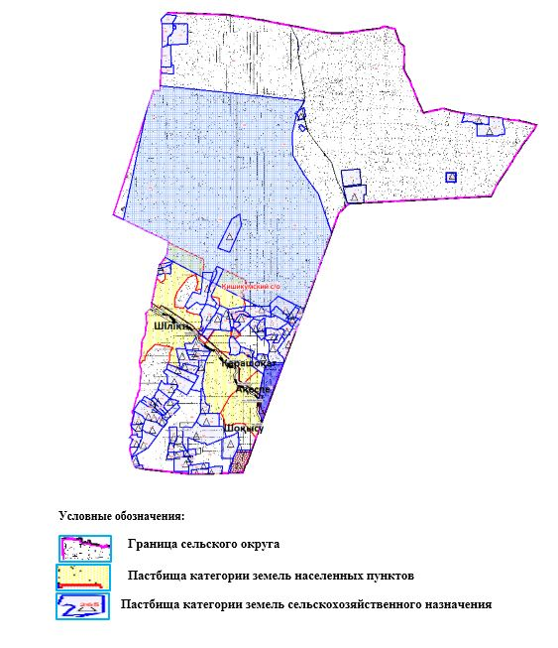

Приложение 2 к Плану по управлению пастбищами и их использованию в Кишикумском сельском округе на 2023-2024 годы
Приемлемые схемы пастбищеоборотов

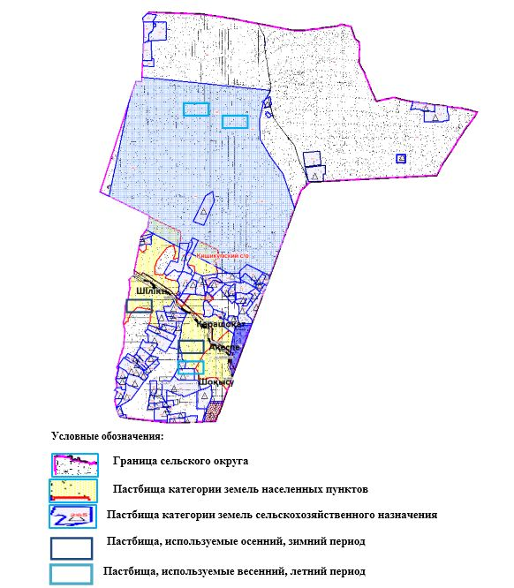

Приложение 3 к Плану по управлению пастбищами и их использованию в Кишикумском сельском округе на 2023-2024 годы
Карта с обозначением внешних и внутренних границ и площадей пастбищ, в том числе сезонных, объектов пастбищной инфраструктуры

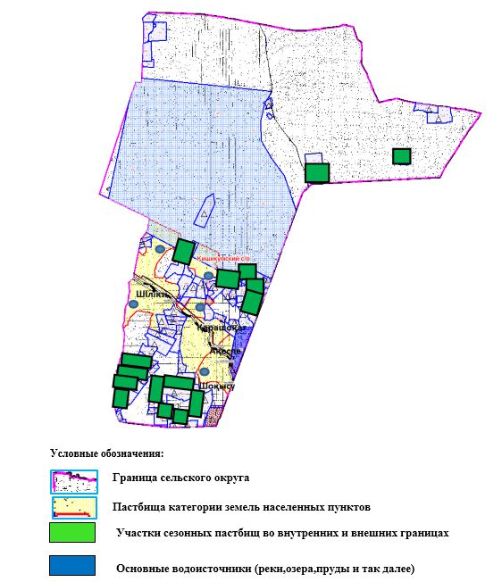

Приложение 4 к Плану по управлению пастбищами и их использованию в Кишикумском сельском округе на 2023-2024 годы
Схема доступа пастбищепользователей к водоисточникам (озерам, рекам, прудам, копаням, оросительным или обводнительным каналам, трубчатым или шахтным колодцам), составленная согласно норме потребления воды

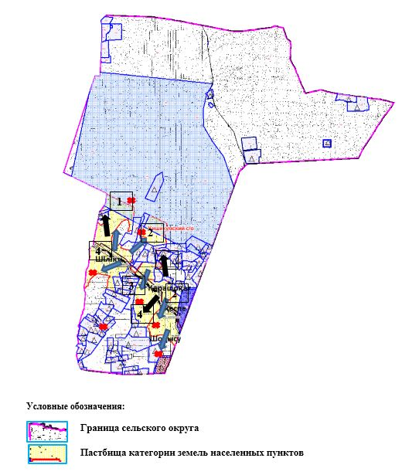

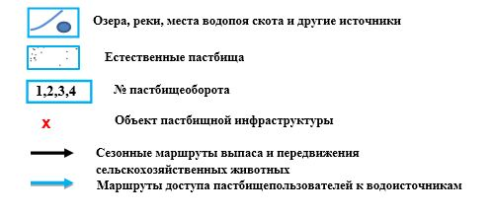

Приложение 5 к Плану по управлению пастбищами и их использованию в Кишикумском сельском округе на 2023-2024 годы
Схема перераспределения пастбищ для размещения поголовья сельскохозяйственных животных физических и (или) юридических лиц, у которых отсутствуют пастбища, и перемещения его на предоставляемые пастбища

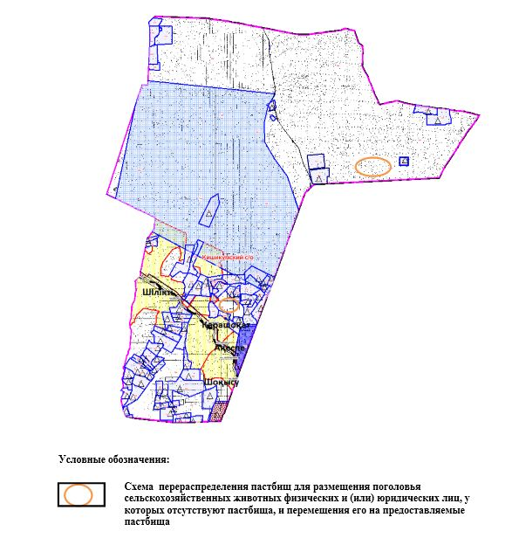

Приложение 6 к Плану по управлению пастбищами и их использованию в Кишикумском сельском округе на 2023-2024 годы
Схема размещения поголовья сельскохозяйственных животных, не обеспеченных пастбищами, на отгонных пастбищах физическими и (или) юридическими лицами, расположенными в селе, сельском округе

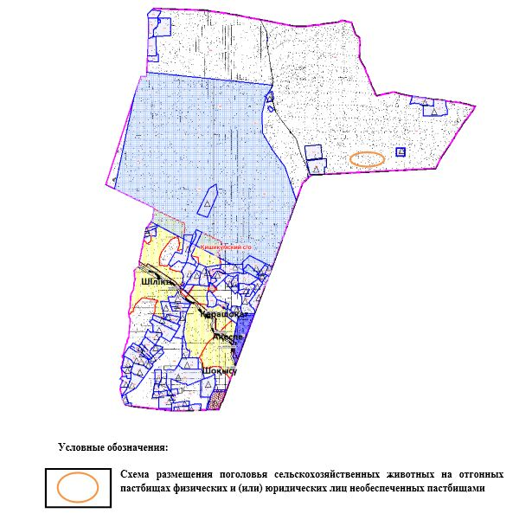

Приложение 7 к Плану по управлению пастбищами и их использованию в Кишикумском сельском округе на 2023-2024 годы
Календарный график по использованию пастбищ, устанавливающий сезонные маршруты выпаса и прогона сельскохозяйственных животных
№ | Наименование сельских округов | Количество загонов в 2023 году |  |  |  | Количество загонов в 2024 году
№ | Наименование сельских округов | 1 | 2 | 3 | 4 | 1 | 2 | 3 | 4
1 | Кишикумский | ВЛС | ЛС | ОЗ | ЛОС | ВЛС | ЛС | ЛОС | ОЗ
Примечание: расшифровка аббревиатур:
ВЛС – весенне-летний сезон;
ЛОС – летне-осенний сезон;
ЛС – летний сезон;
ОЗ – отдыхающий загон.
Приложение 9 к решению Шалкарского районного маслихата от 24 апреля 2023 года № 9
План по управлению пастбищами и их использованию в Монкебийском сельском округе на 2023-2024 годы
Настоящий План по управлению пастбищами и их использованию в Монкебийском сельском округе на 2023-2024 годы (далее - План) разработан в соответствии с Законом Республики Казахстан "О местном государственном управлении и самоуправлении в Республике Казахстан", Законом Республики Казахстан "О пастбищах", Приказом заместителя Премьер-Министра Республики Казахстан - Министра сельского хозяйства Республики Казахстан от 24 апреля 2017 года № 173 "Об утверждении Правил рационального использования пастбищ" (зарегистрированным в Реестре государственной регистрации нормативных правовых актов № 15090), приказом Министра сельского хозяйства Республики Казахстан от 14 апреля 2015 года № 3-3/332 "Об утверждении предельно допустимой нормы нагрузки на общую площадь пастбищ" (зарегистрированным в Реестре государственной регистрации нормативных правовых актов № 11064).
План принимается в целях рационального использования пастбищ, устойчивого обеспечения потребности в кормах и предотвращения процессов деградации пастбищ и учитываются традиции выпаса сельскохозяйственных животных.
План содержит:
1) схема (карту) расположения пастбищ на территории Монкебийском сельского округа в разрезе категорий земель, собственников земельных участков и землепользователей на основании правоустанавливающих документов (приложение 1);
2) приемлемые схемы пастбищеоборотов (приложение 2);
3) карту с обозначением внешних и внутренних границ и площадей пастбищ, в том числе сезонных, объектов пастбищной инфраструктуры (приложение 3);
4) схема доступа пастбищепользователей к водоисточникам (озерам, рекам, прудам, копаням, оросительным или обводнительным каналам, трубчатым или шахтным колодцам), составленную согласно норме потребления воды (приложение 4);
5) схема перераспределения пастбищ для размещения поголовья сельскохозяйственных животных физических и (или) юридических лиц, у которых отсутствуют пастбища, и перемещения его на предоставляемые пастбища (приложение 5);
6) схема размещения поголовья сельскохозяйственных животных, не обеспеченных пастбищами, на отгонных пастбищах физическими и (или) юридическими лицами, расположенными в селе, сельском округе (приложение 6);
7) календарный график по использованию пастбищ, устанавливающий сезонные маршруты выпаса и прогона сельскохозяйственных животных (приложение 7);
8) иные требования, необходимые для рационального использования пастбищ на соответствующей административно-территориальной единице.
План принят с учетом сведений о состоянии геоботанического обследования пастбищ, сведений о ветеринарно-санитарных объектах, данных о численности поголовья сельскохозяйственных животных с указанием их владельцев - пастбищепользователей, физических и (или) юридических лиц, данных о количестве гуртов, отар, табунов, сформированных по видам и половозрастным группам сельскохозяйственных животных, сведений о формировании поголовья сельскохозяйственных животных для выпаса на отгонных пастбищах, особенностей выпаса сельскохозяйственных животных на культурных и аридных пастбищах, сведений о сервитутах для прогона скота и иных данных, предоставленных государственными органами, физическими и (или) юридическими лицами.
По административно-территориальному делению в Монкебийском сельском округе имеются 1 сельских населенных пунктов.
Общая площадь территории Монкебийского сельского округа 312462 гектаров, пастбищные земли – 306839 гектара, прочие угодия – 5623 гектара.
По категориям земли подразделяются на:
земли сельскохозяйственного назначения – 122250 гектаров;
земли населенных пунктов – 33830 гектара;
земли запаса – 156382 гектаров.
Растительный покров разнообразен, разнотравно-типчаково-ковыльной и типчаково-ковыльной, таволга зверовоелистной-карагана кустарниковой растительностью. Почвы в основном каштановые и темнокаштановые, малогумусные. Растительный покров формируется в условиях недостаточного и неустойчивого увлажнения, в целом носит степной характер и отличается небольшой видовой растительностью. Травостой используется как весенно-летне-осенние пастбища, где позволяет условия рельефа выкашивается на сено. Эффективное использование пастбищ, предотвращение его износа связано с размещением каждого скота в зависимости от его хорошо потребляемой травы. Если характеризовать в целом пастбища Монкебинского сельского округа, то их производительность непостоянна, меняется из года в год в зависимости от количества дождя и снега. Урожайность травы может варьироваться от 1,0 до 2 центнера с гектара, в зависимости от погодных условий. Малочисленность травы пастбищ и разобщенность используемых сезонных пастбищ требует выпаса скота в отдаленных весенних, летних и осенне-зимних пастбищах. В отдельные годы, в зависимости от мягкости зимы, скот хозяйственных структур чаще всего бывает на пастбищах.
На 1 января 2023 года в Монкебийском сельском округе насчитывается (личное подворье населения) 904 голов крупного рогатого скота, из них 587 голов маточного поголовья, 3139 голов овец и коз, 204 голов лошадей и 16 голов верблюдов. Из них:
в селе Монке би: 904 головы крупного рогатого скота, из них 587 голов маточного поголовья, 3139 голов овец и коз, 204 голов лошадей и 16 голов верблюдов.
Площадь пастбищ составляет 33504 гектаров.
Поголовье скота в крестьянских хозяйствах Монкебинского сельского округа составляет: 1690 головы крупного рогатого скота, 2954 голов овец и коз, 2026 головы лошадей, 98 голов верблюдов.
Площадь пастбищ крестьянских хозяйств составляет 256767 гектара. Не имеется потребности пастбищ.
В Монкебийском сельском округе имеется 1 ветеринарный пункт, 1 скотомогильник.
Пастбищный корм составляет значительную долю рациона животных. В траве содержится намного больше питательных веществ, чем в сене. Пастбищное содержание скота способствует хорошему развитию и усиливает рост животных, создаются благоприятные условия для получения здорового приплода.
В Монкебийском сельском округе ясно наблюдается сезонный характер природных пастбищ. На территории Монкебийского сельского округа культурные и аридные пастбища отсутствуют. Все пастбища делятся на участки (загоны), количество и размеры которых зависят от урожайности пастбища, количества скота и нормы скармливания зеленой травы. Для того, чтобы пастбища вокруг сел отдышались, отдохнули, следует использовать сезонные пастбища путем традиционных выездов, на дальних сезонных пастбищах следует пасти скот на заранее установленных участках. Эффективное использование пастбищ производится путем чередования его различных схем. Под пастбищеоборотом понимается система мер, направленная на улучшение природных пастбищ от одного года или повторяющиеся через несколько лет без снижения его продуктивности. В целом, применение пастбищеоборота и системы использования окружения, чередование по сезонам, позволяет сохранить продуктивность растений.
Максимально удобное для пастбищ Монкебийского сельского округа с распространенной полынью и различными травами – во все сезоны, по порядку, ежегодный выпас скота с составлением 4-поясного пастбищеоборота. Каждый загон должен быть использован только в течение одного сезона, если участок используется весной, в следующем году этот участок должен использоваться летом, а в следующем году осенью. Только в этом случае растительность пастбищ можеть дать семена и изношенные участки могут восстановить прежнюю производительность.
Регулирование пастбищного процесса, загонная очередность выпаса, удобрения, подсевы растений повышают общую продуктивность пастбищ и обеспечивают их сохранность.
Для обеспечения сельскохозяйственных животных по Монкебийском сельскому округу имеются всего 306839 гектар пастбищных угодий. В черте населенных пунктов числится 33504 гектаров пастбищ.
В Монкебийском сельском округе сервитуты для прогона скота не установлены.
На основании вышеизложенного, согласно статьи 15 Закона Республики Казахстан "О пастбищах" для нужд местного населения (село Монке би) по содержанию маточного (дойного) поголовья сельскохозяйственных животных при имеющихся пастбищных угодьях населенных пунктов в размере 33504 гектар, потребность не возникает, при норме нагрузки 10 гектаров/голов.
Не имеетсяпотребности пастбищных угодий по выпасу других сельскохозяйственных животных местного населения при норме нагрузки на голову крупного рогатого скота – 15 гектаров/голов, овец и коз – 3 гектара/голов, лошадей – 18 гектаров/голов, верблюда – 23 гектаров/голов.
Потребность:
для крупного рогатого скота – 904голов х 15 гектаров/голов = 13560 гектаров;
для овец и коз – 3139 голов х 3 гектаров/голов = 9417 гектаров;
для лошадей - 204 голов х 18 гектаров/голов = 3672 гектаров;
для верблюдов – 16 голов х 23 гектаров/голов= 368 гектаров.
13560+9417+3672+368 = 27017 гектара.
Список землевладельцев на территории Монкебийского сельского округа
№ 1 таблица
№ | Имена землепользователей земелных участков | Площадь пастбищ (га) | Наличие скота по видам, (голова)
№ | Имена землепользователей земелных участков | Площадь пастбищ (га) | КРС | МРС | Лошади | верблюды
1 | К/Х "АЛИХАН" | 3166 | 57 | 410 | 64 | 9
2 | К/Х "БЕРЕКЕ" | 4490 | 4 | 0 | 124 | 0
3 | К/Х "ЕҢБЕК" | 1708 | 13 | 0 | 47 | 0
4 | К/Х "ЕРҒАЛИ" | 1570 | 34 | 26 | 9 | 0
5 | К/Х "ӘДІЛЕТ" | 2100 | 28 | 80 | 0 | 0
6 | К/Х "РАЯНА" | 1000 | 13 | 90 | 0 | 0
7 | К/Х "АСЫЛ-ЖАН" | 3000 | 44 | 25 | 9 | 0
8 | К/Х "БАҚАТАЙ" | 1000 | 17 | 44 | 10 | 6
9 | К/Х "БАҚЫТЖАН"- С | 6485 | 180 | 25 | 152 | 0
10 | К/Х "БЕК- МАРАЛ" | 3985 | 11 | 0 | 140 | 4
11 | К/Х "БЕРІШ" ЖК | 3500 | 3 | 0 | 15 | 0
12 | К/Х "БИБАРЫС" | 1996 | 18 | 35 | 5 | 0
13 | К/Х "ДАРХАН" | 800 | 13 | 0 | 0 | 0
14 | К/Х "ДОСЖАН" | 8101 | 94 | 61 | 4 | 46
16 | К/Х "ЕРИК" | 4733 | 10 | 82 | 203 | 0
17 | К/Х "ӘБДІ" | 3200 | 22 | 60 | 14 | 0
18 | К/Х "ЖАҚСЫЛЫҚ" | 2000 | 21 | 0 | 26 | 0
19 | К/Х "ЖАҢА БЕРГЕН" | 3156 | 107 | 42 | 21 | 0
20 | К/Х "ЖАҢА ТАЛАП" | 4122 | 90 | 734 | 10 | 0
21 | К/Х "АЙДЫН" | 3000 | 5 | 0 | 7 | 0
22 | К/Х "ЕЛДОС Е" | 2160 | 0 | 0 | 84 | 0
23 | К/Х "КӨРКЕМАЙ" | 9300 | 0 | 0 | 12 | 0
24 | К/Х "ШЕРХАН" | 1600 | 22 | 48 | 0 | 0
25 | К/Х "БАҚЫТКЕЛДІ" | 2543 | 82 | 247 | 97 | 7
26 | К/Х "ЛЕКЕР" | 2000 | 16 | 22 | 0 | 3
27 | К/Х "АЗАМАТ" | 10188 | 236 | 10 | 67 | 7
28 | К/Х "ҚАРАҚАТ" | 1083 | 13 | 76 | 1 | 0
29 | К/Х "МАУЛЕН" | 2498 | 0 | 0 | 82 | 0
30 | К/Х "НАЙМАН" | 2992 | 12 | 61 | 15 | 0
31 | К/Х "НҰРАЛИ- Т" | 4175 | 23 | 61 | 70 | 0
32 | К/Х "НҰРДӘУЛЕТ" | 2855 | 25 | 5 | 23 | 0
33 | К/Х "ОРМАН" | 3446 | 105 | 63 | 103 | 0
34 | К/Х "РАУАН" | 3458 | 63 | 0 | 12 | 0
35 | К/Х "РЫСКЕЛДІ" | 948 | 4 | 37 | 1 | 0
36 | К/Х "ТАЛАП" | 1093 | 0 | 0 | 12 | 0
37 | К/Х "ТАСҚОРА" | 5843 | 0 | 0 | 186 | 0
38 | К/Х "ТӨЛЕШ" | 6100 | 61 | 0 | 7 | 0
39 | К/Х "ТҰРСЫН" | 2164 | 21 | 52 | 1 | 14
40 | К/Х "ҰЯЛЫКӨЛ" | 2855 | 46 | 70 | 38 | 0
41 | К/Х "ХАЛЫҚ" | 6370 | 0 | 0 | 60 | 0
42 | К/Х "ШАТТЫҚ" | 6634 | 26 | 259 | 11 | 0
43 | К/Х "МҰРАТ-Ы" | 3097 | 40 | 86 | 114 | 0
 | Итого | 86397 | 800 | 1097 | 1003 | 31
продолжение таблицы
Норма пастбищной потребности 1 голова, (га) |  |  |  | Потребность в пастбищах, (га) |  |  |  |  | Излишки пастбищ, (га)
КРС | МРС | лошади | верблюды | КРС | МРС | лошади | верблюды | Итог (га) | Излишки пастбищ, (га)
15 | 3 | 18 | 23 | 855 | 1230 | 1152 | 207 | 3444 | -278
15 | 3 | 18 | 23 | 60 | 0 | 2232 | 0 | 2292 | 2198
15 | 3 | 18 | 23 | 195 | 0 | 846 | 0 | 1041 | 664
15 | 3 | 18 | 23 | 510 | 88 | 162 | 0 | 1358 | 212
15 | 3 | 18 | 23 | 420 | 240 | 0 | 0 | 660 | 1440
15 | 3 | 18 | 23 | 195 | 270 | 0 | 0 | 465 | 535
15 | 3 | 18 | 23 | 660 | 75 | 162 | 0 | 897 | 2103
15 | 3 | 18 | 23 | 255 | 132 | 180 | 138 | 705 | 295
15 | 3 | 18 | 23 | 2700 | 75 | 2736 | 0 | 5511 | 974
15 | 3 | 18 | 23 | 165 | 0 | 2520 | 92 | 2777 | 1208
15 | 3 | 18 | 23 | 45 | 0 | 270 | 0 | 315 | 3185
15 | 3 | 18 | 23 | 270 | 105 | 90 | 0 | 465 | 1531
15 | 3 | 18 | 23 | 195 | 0 | 0 | 0 | 195 | 605
15 | 3 | 18 | 23 | 1410 | 183 | 72 | 1058 | 2723 | 5378
15 | 3 | 18 | 23 | 150 | 246 | 3654 | 0 | 4050 | 683
15 | 3 | 18 | 23 | 330 | 180 | 252 | 0 | 762 | 2438
15 | 3 | 18 | 23 | 315 | 0 | 168 | 0 | 783 | 1217
15 | 3 | 18 | 23 | 1605 | 126 | 378 | 0 | 2109 | 1047
15 | 3 | 18 | 23 | 1350 | 2202 | 180 | 0 | 3732 | 390
15 | 3 | 18 | 23 | 75 | 0 | 126 | 0 | 201 | 2799
15 | 3 | 18 | 23 | 0 | 0 | 1512 | 0 | 1512 | 648
15 | 3 | 18 | 23 | 0 | 0 | 216 | 0 | 216 | 9084
15 | 3 | 18 | 23 | 330 | 144 | 18 | 0 | 492 | 1108
15 | 3 | 18 | 23 | 1230 | 741 | 1746 | 161 | 3878 | -1335
15 | 3 | 18 | 23 | 240 | 66 | 0 | 69 | 375 | 1625
15 | 3 | 18 | 23 | 3540 | 30 | 1206 | 161 | 4937 | 5251
15 | 3 | 18 | 23 | 195 | 228 | 18 | 0 | 441 | 642
15 | 3 | 18 | 23 | 0 | 0 | 1476 | 0 | 1476 | 1022
15 | 3 | 18 | 23 | 180 | 183 | 270 | 0 | 633 | 1659
15 | 3 | 18 | 23 | 345 | 183 | 1260 | 0 | 1788 | 2387
15 | 3 | 18 | 23 | 375 | 15 | 444 | 0 | 804 | 2051
15 | 3 | 18 | 23 | 1575 | 189 | 1854 | 0 | 3618 | -172
15 | 3 | 18 | 23 | 945 | 0 | 216 | 0 | 1161 | 2297
15 | 3 | 18 | 23 | 60 | 111 | 18 | 0 | 189 | 759
15 | 3 | 18 | 23 | 0 | 0 | 216 | 0 | 216 | 877
15 | 3 | 18 | 23 | 0 | 0 | 3348 | 0 | 3348 | 2495
15 | 3 | 18 | 23 | 915 | 0 | 126 | 0 | 1041 | 5059
15 | 3 | 18 | 23 | 315 | 156 | 18 | 322 | 811 | 1353
15 | 3 | 18 | 23 | 690 | 210 | 684 | 0 | 1586 | 1269
15 | 3 | 18 | 23 | 0 | 0 | 1080 | 0 | 1080 | 5554
15 | 3 | 18 | 23 | 390 | 777 | 198 | 0 | 1365 | 5269
15 | 3 | 18 | 23 | 600 | 256 | 2052 | 0 | 2908 | 189
15 | 3 | 18 | 23 | 23685 | 8441 | 33456 | 2208 | 67790 | 77715
Сведения по распределению пастбищ для размещения маточного (дойного) поголовья КРС по Монкебийскому сельскому округу в разрезе населенных пунктов
№ 2 таблица
№ | Населенный пунктов | Площадь пастбищ (га) | Наличие дойных коров (голова) | Норма потребности пастбищ на1 гол., (га) | Потребность пастбищах, (га) | Не обеспечено пастбищами, (га) | Обеспеченность потребностей, % | Излишки, (га)
1 | Монке би п. | 33504 | 587 | 15 | 8805 |  |  | 24699
 | Итого | 33504 | 587 | 15 | 8805 |  |  | 24699
Сведения по перераспределению пастбищ для размещения пологоловья сельскохозяйственных животных в разрезе собственников земельных участков по Монкебийскому сельскому округу
№ 3 таблица
№ | Населенный пунктов | Наличие скота по видам (гол) |  |  |  | Норма потребности пастбищ на 1 гол., (га)
№ | Населенный пунктов | КРС | МРС | лошади | верблюды | КРС | МРС | лошади | Верблюды
1 | Монке би п. | 904 | 3139 | 204 | 16 | 15 | 3 | 18 | 23
 | Итог | 904 | 3139 | 204 | 16 | 15 | 3 | 18 | 23
продолжение таблицы
Потребность пастбищ, (га) |  |  |  |  | Распределение пастбищ | Обеспеченность потребностей, %
КРС | МРС | лошади | верблюды | Вывод (га)
13560 | 9417 | 3672 | 368 | 27017
13560 | 9417 | 3672 | 368 | 27017
Приложение 1 к Плану по управлению пастбищами и их использованию в Монкебийском сельском округе на 2023-2024 годы
Схема (карта) расположения пастбищ на территории Монкебийского сельского округа в разрезе категорий земель, собственников земельных участков и землепользователейна основании правоустанавливающих документов

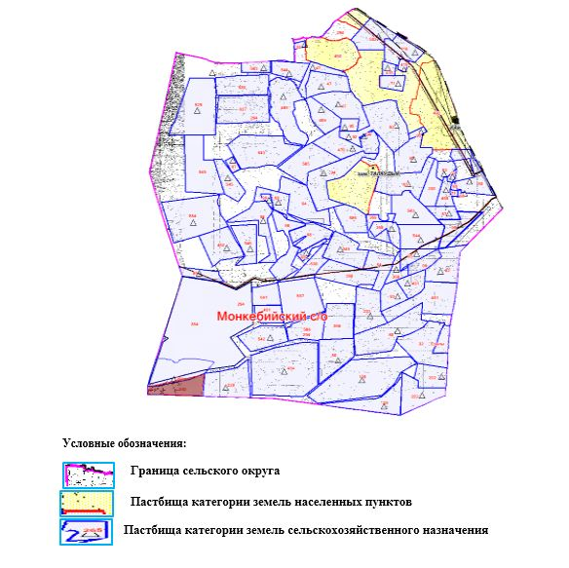

Приложение 2 к Плану по управлению пастбищами и их использованию в Монкебийском сельском округе на 2023-2024 годы
Приемлемые схемы пастбищеоборотов

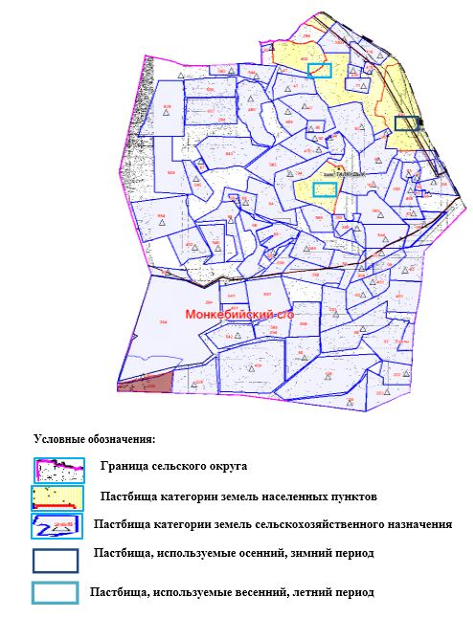

Приложение 3 к Плану по управлению пастбищами и их использованию в Монкебийском сельском округе на 2023-2024 годы
Карта с обозначением внешних и внутренних границ и площадей пастбищ, в том числе сезонных, объектов пастбищной инфраструктуры

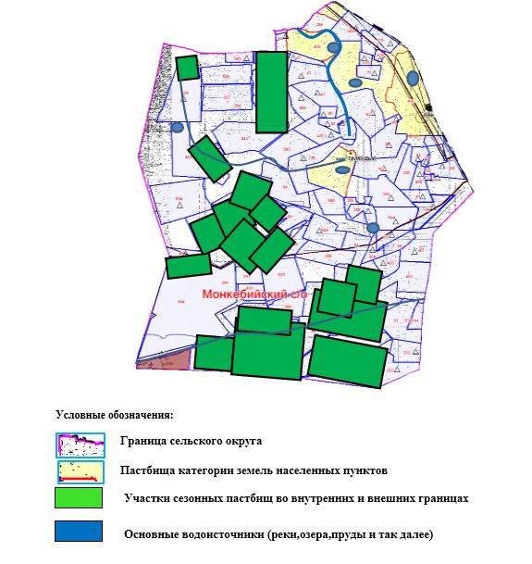

Приложение 4 к Плану по управлению пастбищами и их использованию в Монкебийском сельском округе на 2023-2024 годы
Схема доступа пастбищепользователей к водоисточникам (озерам, рекам, прудам, копаням, оросительным или обводнительным каналам, трубчатым или шахтным колодцам), составленная согласно норме потребления воды

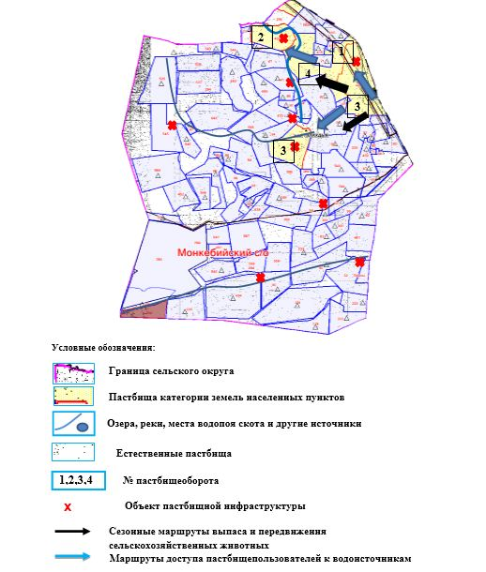

Приложение 5 к Плану по управлению пастбищами и их использованию в Монкебийском сельском округе на 2023-2024 годы
Схема перераспределения пастбищ для размещения поголовья сельскохозяйственных животных физических и (или) юридических лиц, у которых отсутствуют пастбища, и перемещения его на предоставляемые пастбища

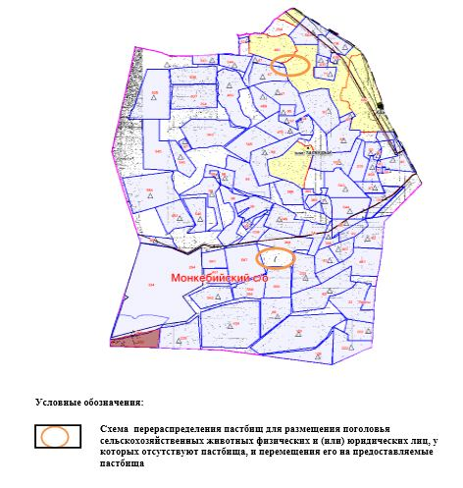

Приложение 6 к Плану по управлению пастбищами и их использованию в Монкебийском сельском округе на 2023-2024 годы
Схема размещения поголовья сельскохозяйственных животных, не обеспеченных пастбищами, на отгонных пастбищах физическими и (или) юридическими лицами, расположенными в селе, сельском округе

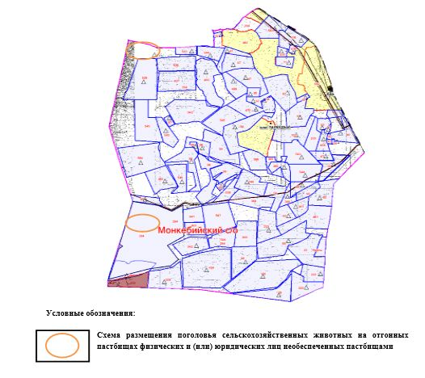

Приложение 7 к Плану по управлению пастбищами и их использованию в Монкебийском сельском округена 2023-2024 годы
Календарный график по использованию пастбищ, устанавливающий сезонные маршруты выпаса и передвижения сельскохозяйственных животных
№ | Наименование сельских округов | Количество загонов в 2023 году |  |  |  | Количество загонов в 2024 году
№ | Наименование сельских округов | 1 | 2 | 3 | 4 | 1 | 2 | 3 | 4
1 | Монкебийский | ВЛС | ЛС | ОЗ | ЛОС | ВЛС | ЛС | ЛОС | ОЗ
Примечание: расшифровка аббревиатур:
ВЛС – весенне-летний сезон;
ЛОС – летне-осенний сезон;
ЛС – летний сезон;
ОЗ – отдыхающий загон.
Приложение 10 к решению Шалкарского районного маслихата от 24 апреля 2023 года № 9
План по управлению пастбищами и их использованию в Тогызском сельском округе на 2023-2024 годы
Настоящий План по управлению пастбищами и их использованию в Тогызском сельском округе на 2023-2024 годы (далее - План) разработан в соответствии с Законом Республики Казахстан "О местном государственном управлении и самоуправлении в Республике Казахстан", Законом Республики Казахстан "О пастбищах", Приказом заместителя Премьер-Министра Республики Казахстан - Министра сельского хозяйства Республики Казахстан от 24 апреля 2017 года № 173 "Об утверждении Правил рационального использования пастбищ" (зарегистрированным в Реестре государственной регистрации нормативных правовых актов № 15090), приказом Министра сельского хозяйства Республики Казахстан от 14 апреля 2015 года № 3-3/332 "Об утверждении предельно допустимой нормы нагрузки на общую площадь пастбищ" (зарегистрированным в Реестре государственной регистрации нормативных правовых актов № 11064).
План принимается в целях рационального использования пастбищ, устойчивого обеспечения потребности в кормах и предотвращения процессов деградации пастбищ и учитываются традиции выпаса сельскохозяйственных животных.
План содержит:
1) схема (карту) расположения пастбищ на территории Тогызском сельского округа в разрезе категорий земель, собственников земельных участков и землепользователей на основании правоустанавливающих документов (приложение 1);
2) приемлемые схемы пастбищеоборотов (приложение 2);
3) карту с обозначением внешних и внутренних границ и площадей пастбищ, в том числе сезонных, объектов пастбищной инфраструктуры (приложение 3);
4) схема доступа пастбищепользователей к водоисточникам (озерам, рекам, прудам, копаням, оросительным или обводнительным каналам, трубчатым или шахтным колодцам), составленную согласно норме потребления воды (приложение 4);
5) схема перераспределения пастбищ для размещения поголовья сельскохозяйственных животных физических и (или) юридических лиц, у которых отсутствуют пастбища, и перемещения его на предоставляемые пастбища (приложение 5);
6) схема размещения поголовья сельскохозяйственных животных, не обеспеченных пастбищами, на отгонных пастбищах физическими и (или) юридическими лицами, расположенными в селе, сельском округе (приложение 6);
7) календарный график по использованию пастбищ, устанавливающий сезонные маршруты выпаса и прогона сельскохозяйственных животных (приложение 7);
8) иные требования, необходимые для рационального использования пастбищ на соответствующей административно-территориальной единице.
План принят с учетом сведений о состоянии геоботанического обследования пастбищ, сведений о ветеринарно-санитарных объектах, данных о численности поголовья сельскохозяйственных животных с указанием их владельцев - пастбищепользователей, физических и (или) юридических лиц, данных о количестве гуртов, отар, табунов, сформированных по видам и половозрастным группам сельскохозяйственных животных, сведений о формировании поголовья сельскохозяйственных животных для выпаса на отгонных пастбищах, особенностей выпаса сельскохозяйственных животных на культурных и аридных пастбищах, сведений о сервитутах для прогона скота и иных данных, предоставленных государственными органами, физическими и (или) юридическими лицами.
По административно-территориальному делению в Тогызском сельском округе имеются 5 сельских населенных пунктов.
Общая площадь территории Тогызского сельского округа 372419 гектаров, пастбищные земли – 366796 гектара, прочие угодия – 5623 гектара.
По категориям земли подразделяются на:
земли сельскохозяйственного назначения – 45690 гектаров;
земли населенных пунктов – 50256 гектара;
земли запаса – 276473 гектаров.
Растительный покров разнообразен, разнотравно-типчаково-ковыльной и типчаково-ковыльной, таволга зверовоелистной-карагана кустарниковой растительностью. Почвы в основном каштановые и темнокаштановые, малогумусные. Растительный покров формируется в условиях недостаточного и неустойчивого увлажнения, в целом носит степной характер и отличается небольшой видовой растительностью. Травостой используется как весенно-летне-осенние пастбища, где позволяет условия рельефа выкашивается на сено. Эффективное использование пастбищ, предотвращение его износа связано с размещением каждого скота в зависимости от его хорошо потребляемой травы. Если характеризовать в целом пастбища Тогызского сельского округа, то их производительность непостоянна, меняется из года в год в зависимости от количества дождя и снега. Урожайность травы может варьироваться от 1,0 до 2 центнера с гектара, в зависимости от погодных условий. Малочисленность травы пастбищ и разобщенность используемых сезонных пастбищ требует выпаса скота в отдаленных весенних, летних и осенне-зимних пастбищах. В отдельные годы, в зависимости от мягкости зимы, скот хозяйственных структур чаще всего бывает на пастбищах.
На 1 января 2023 года в Тогызском сельском округе насчитывается (личное подворье населения) 1188 голов крупного рогатого скота, из них 807 голов маточного поголовья, 5296 голов овец и коз, 850 голов лошадей и 540 голов верблюдов. Из них:
в селе Тогыз: 410 головы крупного рогатого скота, из них 286 голов маточного поголовья, 2266 голов овец и коз, 404 голов лошадей и 297 голов верблюдов.
Площадь пастбищ составляет 22065 гектаров.
в селе Жылан: 316 головы крупного рогатого скота, из них 215 голов маточного поголовья, 1321 голов овец и коз, 173 голов лошадей и 156 голов верблюдов.
Площадь пастбищ составляет 8637 гектаров.
в селе Копмола: 245 головы крупного рогатого скота, из них 151 голов маточного поголовья, 858 голов овец и коз, 129 голов лошадей и 68 голов верблюдов.
Площадь пастбищ составляет 7215 гектаров.
в селе Кендала: 88 головы крупного рогатого скота, из них 57 голов маточного поголовья, 656 голов овец и коз, 116 голов лошадей и 4 голов верблюдов.
Площадь пастбищ составляет 6177 гектаров.
в селе Тосбулак: 129 головы крупного рогатого скота, из них 98 голов маточного поголовья, 195 голов овец и коз, 28 голов лошадей и 15 голов верблюдов.
Площадь пастбищ составляет 6162 гектаров.
Поголовье скота в крестьянских хозяйствах Тогызского сельского округа составляет: 586 головы крупного рогатого скота, 604 голов овец и коз, 1049 головы лошадей, 115 голов верблюдов.
Площадь пастбищ крестьянских хозяйств составляет 45690 гектара. Не имеется потребности пастбищ.
В Тогызском сельском округе имеется 1 ветеринарный пункт, 1 скотомогильник.
Пастбищный корм составляет значительную долю рациона животных. В траве содержится намного больше питательных веществ, чем в сене. Пастбищное содержание скота способствует хорошему развитию и усиливает рост животных, создаются благоприятные условия для получения здорового приплода.
В Тогызском сельском округе ясно наблюдается сезонный характер природных пастбищ. На территории Тогызского сельского округа культурные и аридные пастбища отсутствуют. Все пастбища делятся на участки (загоны), количество и размеры которых зависят от урожайности пастбища, количества скота и нормы скармливания зеленой травы. Для того, чтобы пастбища вокруг сел отдышались, отдохнули, следует использовать сезонные пастбища путем традиционных выездов, на дальних сезонных пастбищах следует пасти скот на заранее установленных участках. Эффективное использование пастбищ производится путем чередования его различных схем. Под пастбищеоборотом понимается система мер, направленная на улучшение природных пастбищ от одного года или повторяющиеся через несколько лет без снижения его продуктивности. В целом, применение пастбищеоборота и системы использования окружения, чередование по сезонам, позволяет сохранить продуктивность растений.
Максимально удобное для пастбищ Тогызского сельского округа с распространенной полынью и различными травами – во все сезоны, по порядку, ежегодный выпас скота с составлением 4-поясного пастбищеоборота. Каждый загон должен быть использован только в течение одного сезона, если участок используется весной, в следующем году этот участок должен использоваться летом, а в следующем году осенью. Только в этом случае растительность пастбищ можеть дать семена и изношенные участки могут восстановить прежнюю производительность.
Регулирование пастбищного процесса, загонная очередность выпаса, удобрения, подсевы растений повышают общую продуктивность пастбищ и обеспечивают их сохранность.
Для обеспечения сельскохозяйственных животных по Тогызском сельскому округу имеются всего 366796 гектар пастбищных угодий. В черте населенных пунктов числится 45690 гектаров пастбищ.
В Тогызском сельском округе сервитуты для прогона скота не установлены.
На основании вышеизложенного, согласно статьи 15 Закона Республики Казахстан "О пастбищах" для нужд местного населения (село Тогыз, село Жылан, село Кендала, село Копмола, село Тосбулак) по содержанию маточного (дойного) поголовья сельскохозяйственных животных при имеющихся пастбищных угодьях населенных пунктов в размере 45690 гектар, потребность не возникает, при норме нагрузки 10 гектаров/голов.
Имеется потребность пастбищных угодий по выпасу других сельскохозяйственных животных местного населения в размере 15738 гектаров, при норме нагрузки на голову крупного рогатого скота – 15 гектаров/голов, овец и коз – 3 гектара/голов, лошадей – 18 гектаров/голов, верблюда – 23 гектаров/голов.
Потребность:
для крупного рогатого скота – 1188 голов х 15 гектаров/голов = 17820 гектаров;
для овец и коз – 5296 голов х 3 гектаров/голов = 15888 гектаров;
для лошадей - 850 голов х 18 гектаров/голов = 15300 гектаров;
для верблюдов – 540 голов х 23 гектаров/голов= 12420 гектаров.
17820+15888+15300+12420 = 61428 гектара.
Сложившуюся потребность пастбищных угодий в размере 15738 гектаров необходимо восполнить за счет районного земельного запаса.
Список землевладельцев на территории Тогызского сельского округа
№ 1 таблица
№ | Имена землепользователей земелных участков | Площадьпастбищ (га) | Наличие скота по видам, (голова)
№ | Имена землепользователей земелных участков | Площадьпастбищ (га) | КРС | МРС | Лошади | верблюды
1 | К/Х "ӘДІЛЕТ-Б" | 3793 | 78 | 0 | 0 | 0
2 | К/Х "УТЕГЕНОВ" | 1890 | 0 | 0 | 35 | 0
3 | К/Х "САҒИДАН" | 1400 | 26 | 91 | 13 | 14
4 | К/Х "БЕКБОЛАТ" | 7977 | 267 | 212 | 367 | 19
5 | К/Х "НҰР-ИМАН" | 1700 | 2 | 0 | 0 | 28
6 | К/Х "НҰРТІЛЕК" | 2995 | 66 | 0 | 0 | 13
7 | К/Х "ЕРӘЛІ" | 2890 | 1 | 13 | 117 | 0
8 | К/Х "ЕРТАНАШ" | 2598 | 13 | 30 | 20 | 0
9 | К/Х "МУСЛИМ" | 2100 | 58 | 104 | 60 | 13
10 | К/Х "ЖІГЕР" | 2500 | 20 | 0 | 90 | 0
11 | К/Х "ТАМА" | 1950 | 37 | 0 | 141 | 0
12 | К/Х "АЙДОС" | 800 | 0 | 0 | 91 | 7
13 | К/Х "ТҮГЕЛ" | 2360 | 0 | 0 | 141 | 0
14 | К/Х "ДӘУЛЕТ" | 3280 | 5 | 0 | 40 | 0
15 | К/Х "ШОҚА" | 2010 | 27 | 130 | 18 | 2
16 | К/Х "АМАН-С" | 1000 | 18 | 75 | 34 | 0
 | Итого | 41243 | 623 | 655 | 1167 | 96
продолжение таблицы
Норма пастбищной потребности 1 голова, (га) |  |  |  | Потребность в пастбищах, (га) |  |  |  |  | Излишкипастбищ, (га)
КРС | МРС | лошади | верблюды | КРС | МРС | лошади | верблюды | Итог (га) | Излишкипастбищ, (га)
15 | 3 | 18 | 23 | 1170 | 0 | 0 | 0 | 1170 | 2623
15 | 3 | 18 | 23 | 0 | 0 | 630 | 0 | 630 | 1260
15 | 3 | 18 | 23 | 390 | 273 | 234 | 322 | 1219 | 181
15 | 3 | 18 | 23 | 4005 | 636 | 6606 | 437 | 11684 | -3707
15 | 3 | 18 | 23 | 30 | 0 | 0 | 644 | 674 | 1026
15 | 3 | 18 | 23 | 990 | 0 | 0 | 299 | 1289 | 1706
15 | 3 | 18 | 23 | 15 | 39 | 2106 | 0 | 2160 | 730
15 | 3 | 18 | 23 | 195 | 90 | 360 | 0 | 645 | 1953
15 | 3 | 18 | 23 | 870 | 312 | 1080 | 299 | 2561 | -461
15 | 3 | 18 | 23 | 300 | 0 | 1620 | 0 | 1920 | 580
15 | 3 | 18 | 23 | 55 | 0 | 2538 | 0 | 2593 | -643
15 | 3 | 18 | 23 | 0 | 0 | 1638 | 161 | 1799 | -999
15 | 3 | 18 | 23 | 0 | 0 | 2538 | 0 | 2538 | -178
15 | 3 | 18 | 23 | 75 | 0 | 720 | 0 | 795 | 2485
15 | 3 | 18 | 23 | 405 | 390 | 324 | 46 | 1165 | 845
15 | 3 | 18 | 23 | 270 | 225 | 612 | 0 | 1107 | -107
15 | 3 | 18 | 23 | 8770 | 1965 | 20676 | 2208 | 33619 | 4697
Сведения по распределению пастбищ для размещения маточного (дойного) поголовья КРС по Тогызскому сельскому округу в разрезе населенных пунктов
№ 2 таблица
№ | Населенныйпунктов | Площадьпастбищ (га) | Наличиедойныхкоров (голова) | Норма потребности пастбищ на1 гол., (га) | Потребность пастбищах, (га) | Не обеспечено пастбищами, (га) | Обеспечен  ностьп  отребностей, % | Излишки, (га)
1 | Тогыз | 22065 | 286 | 15 | 4290 |  |  | 17775
2 | Жылан п. | 8637 | 215 | 15 | 3225 |  |  | 5412
3 | Копмола п. | 7215 | 151 | 15 | 2265 |  |  | 4950
4 | Кендала п. | 6177 | 57 | 15 | 855 |  |  | 5322
5 | Тосбулак п. | 6162 | 98 | 15 | 1470 |  |  | 4692
 | Итого | 50256 | 807 | 15 | 12105 |  |  | 38151
Сведения по перераспределению пастбищ для размещения пологоловья сельскохозяйственных животных в разрезе собственников земельных участков по Тогызскому сельскому округу
№ 3 таблица
№ | Населенныйпунктов | Наличие скота по видам (гол) |  |  |  | Норма потребности пастбищ на 1 гол., (га)
№ | Населенныйпунктов | КРС | МРС | лошади | верблюды | КРС | МРС | лошади | Верблюды
1 | Тогыз | 140 | 2266 | 404 | 297 | 15 | 3 | 18 | 23
2 | Жылан п. | 316 | 1321 | 173 | 156 | 15 | 3 | 18 | 23
3 | Копмола п. | 245 | 858 | 129 | 68 | 15 | 3 | 18 | 23
4 | Кендала п. | 88 | 656 | 116 | 4 | 15 | 3 | 18 | 23
5 | Тосбулак п. | 129 | 195 | 28 | 15 | 15 | 3 | 18 | 23
 | Итого | 918 | 5296 | 850 | 540 | 15 | 3 | 18 | 23
продолжение таблицы
Потребностьпастбищ, (га) |  |  |  |  | Распределениепастбищ | Обеспеченностьпотребностей, %
КРС | МРС | лошади | верблюды | Вывод (га)
2100 | 6798 | 7272 | 6831 | 23001
4740 | 3963 | 3114 | 3588 | 15405
3675 | 2574 | 2322 | 1564 | 10135
1320 | 1968 | 2088 | 92 | 5468
1935 | 585 | 504 | 345 | 3369
13770 | 15888 | 15300 | 12420 | 57378
Приложение 1 к Плану по управлению пастбищами и их использованию в Тогызском сельском округе на 2023-2024 годы
Схема (карта) расположения пастбищ на территории Тогызского сельского округав разрезе категорий земель, собственников земельных участков и землепользователейна основании правоустанавливающих документов

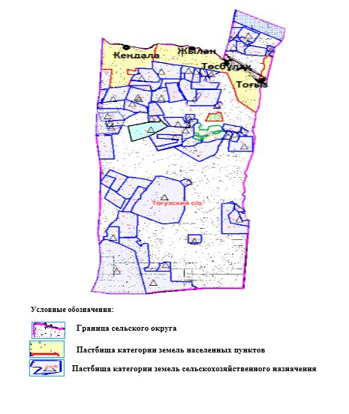

Приложение 2 к Плану по управлению пастбищами и их использованию в Тогызском сельском округе на 2023-2024 годы
Приемлемые схемы пастбищеоборотов

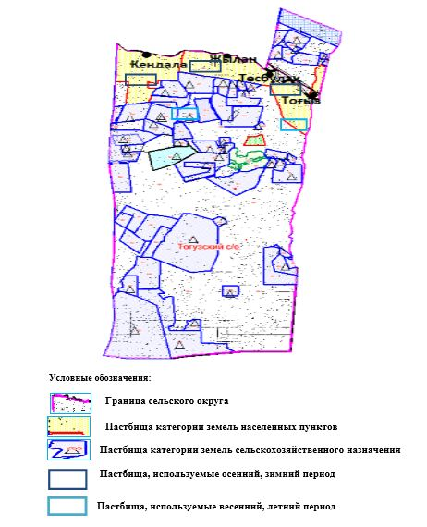

Приложение 3 к Плану по управлению пастбищами и их использованию в Тогызском сельском округе на 2023-2024 годы
Карта с обозначением внешних и внутренних границ и площадей пастбищ, в том числе сезонных, объектов пастбищной инфраструктуры

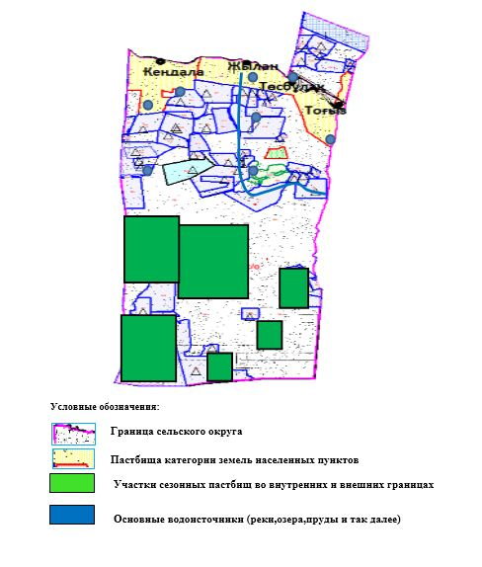

Приложение 4 к Плану по управлению пастбищами и их использованию в Тогызском сельском округе на 2023-2024 годы
Схема доступа пастбищепользователей к водоисточникам (озерам, рекам, прудам, копаням, оросительным или обводнительным каналам, трубчатым или шахтным колодцам), составленная согласно норме потребления воды

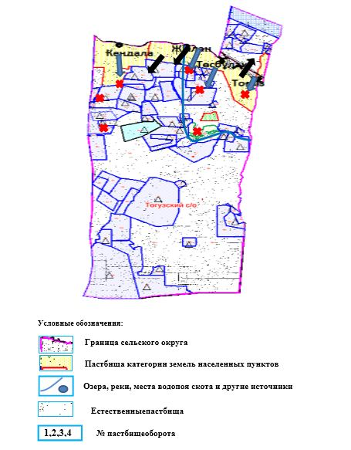

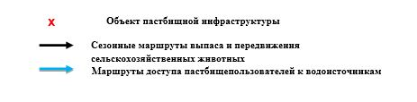

Приложение 5 к Плану по управлению пастбищами и их использованию в Тогызском сельском округе на 2023-2024 годы
Схема перераспределения пастбищ для размещения поголовья сельскохозяйственных животных физических и (или) юридических лиц, у которых отсутствуют пастбища, и перемещения его на предоставляемые пастбища

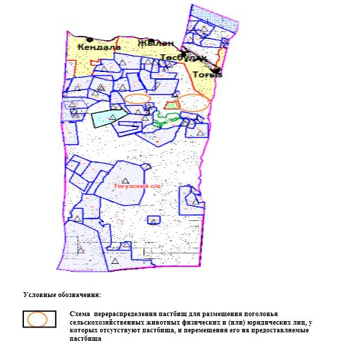

Приложение 6 к Плану по управлению пастбищами и их использованию в Тогызском сельском округе на 2023-2024 годы
Схема размещения поголовья сельскохозяйственных животных, не обеспеченных пастбищами, на отгонных пастбищах физическими и (или) юридическими лицами, расположенными в селе, сельском округе

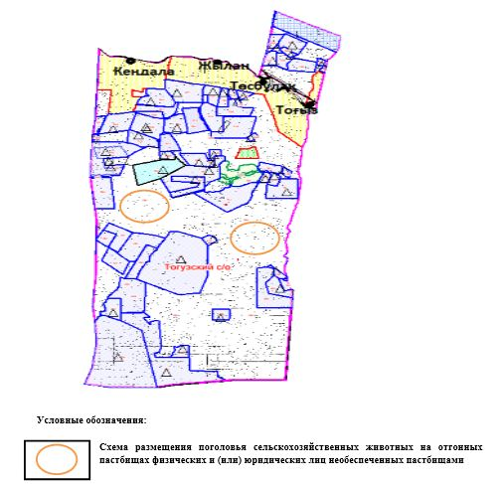

Приложение 7 к Плану по управлению пастбищами и их использованию в Тогызском сельском округе на 2023-2024годы
Календарный график по использованию пастбищ, устанавливающий сезонные маршруты выпаса и передвижения сельскохозяйственных животных
№ | Наименование сельских округов | Количество загонов в 2023 году |  |  |  | Количество загонов в 2024 году
№ | Наименование сельских округов | 1 | 2 | 3 | 4 | 1 | 2 | 3 | 4
1 | Тогызский | ВЛС | ЛС | ОЗ | ЛОС | ВЛС | ЛС | ЛОС | ОЗ
Примечание: расшифровка аббревиатур:
ВЛС – весенне-летний сезон;
ЛОС – летне-осенний сезон;
ЛС – летний сезон;
ОЗ – отдыхающий загон.
Приложение 11 к решению Шалкарского районного маслихата от 24 апреля 2023 года № 9
План по управлению пастбищами и их использованию в Шетиргизском сельском округе на 2023-2024 годы
Настоящий План по управлению пастбищами и их использованию в Шетиргизском сельском округе на 2023-2024 годы (далее - План) разработан в соответствии с Законом Республики Казахстан "О местном государственном управлении и самоуправлении в Республике Казахстан", Законом Республики Казахстан "О пастбищах", Приказом заместителя Премьер-Министра Республики Казахстан - Министра сельского хозяйства Республики Казахстан от 24 апреля 2017 года № 173 "Об утверждении Правил рационального использования пастбищ" (зарегистрированным в Реестре государственной регистрации нормативных правовых актов № 15090), приказом Министра сельского хозяйства Республики Казахстан от 14 апреля 2015 года № 3-3/332 "Об утверждении предельно допустимой нормы нагрузки на общую площадь пастбищ" (зарегистрированным в Реестре государственной регистрации нормативных правовых актов № 11064).
План принимается в целях рационального использования пастбищ, устойчивого обеспечения потребности в кормах и предотвращения процессов деградации пастбищ и учитываются традиции выпаса сельскохозяйственных животных.
План содержит:
1) схема (карту) расположения пастбищ на территории Шетиргизском сельского округа в разрезе категорий земель, собственников земельных участков и землепользователей на основании правоустанавливающих документов (приложение 1);
2) приемлемые схемы пастбищеоборотов (приложение 2);
3) карту с обозначением внешних и внутренних границ и площадей пастбищ, в том числе сезонных, объектов пастбищной инфраструктуры (приложение 3);
4) схема доступа пастбищепользователей к водоисточникам (озерам, рекам, прудам, копаням, оросительным или обводнительным каналам, трубчатым или шахтным колодцам), составленную согласно норме потребления воды (приложение 4);
5) схема перераспределения пастбищ для размещения поголовья сельскохозяйственных животных физических и (или) юридических лиц, у которых отсутствуют пастбища, и перемещения его на предоставляемые пастбища (приложение 5);
6) схема размещения поголовья сельскохозяйственных животных, не обеспеченных пастбищами, на отгонных пастбищах физическими и (или) юридическими лицами, расположенными в селе, сельском округе (приложение 6);
7) календарный график по использованию пастбищ, устанавливающий сезонные маршруты выпаса и прогона сельскохозяйственных животных (приложение 7);
8) иные требования, необходимые для рационального использования пастбищ на соответствующей административно-территориальной единице.
План принят с учетом сведений о состоянии геоботанического обследования пастбищ, сведений о ветеринарно-санитарных объектах, данных о численности поголовья сельскохозяйственных животных с указанием их владельцев - пастбищепользователей, физических и (или) юридических лиц, данных о количестве гуртов, отар, табунов, сформированных по видам и половозрастным группам сельскохозяйственных животных, сведений о формировании поголовья сельскохозяйственных животных для выпаса на отгонных пастбищах, особенностей выпаса сельскохозяйственных животных на культурных и аридных пастбищах, сведений о сервитутах для прогона скота и иных данных, предоставленных государственными органами, физическими и (или) юридическими лицами.
По административно-территориальному делению в Шетиргизском сельском округе имеются 2 сельских населенных пунктов.
Общая площадь территории Шетиргизского сельского округа 381627 гектаров, в том числе – сенокосы- 620 гектара, пастбищные земли -355546 гектара, прочие угодия -25461 гектара.
По категориям земли подразделяются на:
земли сельскохозяйственного назначения – 196592 гектаров;
земли населенных пунктов – 89522 гектара;
земли запаса – 95913 гектаров.
Растительный покров разнообразен, разнотравно-типчаково-ковыльной и типчаково-ковыльной, таволга зверовоелистной-карагана кустарниковой растительностью. Почвы в основном каштановые и темнокаштановые, малогумусные. Отдельные территорий Шетыргызского сельского округа представляют собой полого-увалистую равнину, довольно сильно изрезанную балками, руслами рек. Растительный покров формируется в условиях недостаточного и неустойчивого увлажнения, в целом носит степной характер и отличается небольшой видовой растительностью. Травостой используется как весенно-летне-осенние пастбища, где позволяет условия рельефа выкашивается на сено. Эффективное использование пастбищ, предотвращение его износа связано с размещением каждого скота в зависимости от его хорошо потребляемой травы. Если характеризовать в целом пастбища Шетиргизского сельского округа, то их производительность непостоянна, меняется из года в год в зависимости от количества дождя и снега. Урожайность травы может варьироваться от 1,0 до 2 центнера с гектара, в зависимости от погодных условий. Малочисленность травы пастбищ и разобщенность используемых сезонных пастбищ требует выпаса скота в отдаленных весенних, летних и осенне-зимних пастбищах. В отдельные годы, в зависимости от мягкости зимы, скот хозяйственных структур чаще всего бывает на пастбищах.
На 1 января 2023 года в Шетиргизском сельском округе насчитывается (личное подворье населения) 1606 голов крупного рогатого скота, из них 1447 голов маточного поголовья, 4345 голов овец и коз, 1160 голов лошадей и 65 голов верблюдов. Из них:
в селе Каратогай: 1007 головы крупного рогатого скота, из них 919 голов маточного поголовья, 3110 голов овец и коз, 955 головлошадей и 47 голов верблюдов.
Площадь пастбищ составляет 79106 гектаров.
в селе Тумалыкол: 599 головы крупного рогатого скота, из них 528 голов маточного поголовья, 1235 голов овец и коз, 205 голов лошадей и 18 голов верблюдов.
Площадь пастбищ составляет 9389 гектаров.
Поголовье скота в крестьянских хозяйствах Шетиргизского сельского округа составляет: 1504 головы крупного рогатого скота, 3510 голов овец и коз, 3020 головы лошадей,115 голов верблюдов.
Площадь пастбищ крестьянских хозяйств составляет 193195 гектара.Не имеется потребности пастбищ.
В Шетиргизском сельском округе имеется 1 ветеринарный пункт, 1 скотомогильник.
Пастбищный корм составляет значительную долю рациона животных. В траве содержится намного больше питательных веществ, чем в сене. Пастбищное содержание скота способствует хорошему развитию и усиливает рост животных, создаются благоприятные условия для получения здорового приплода.
В Шетиргизском сельском округе ясно наблюдается сезонный характер природных пастбищ. На территории Шетиргизского сельского округа культурные и аридные пастбища отсутствуют. Все пастбища делятся на участки (загоны), количество и размеры которых зависят от урожайности пастбища, количества скота и нормы скармливания зеленой травы. Для того, чтобы пастбища вокруг сел отдышались, отдохнули, следует использовать сезонные пастбища путем традиционных выездов, на дальних сезонных пастбищах следует пасти скот на заранее установленных участках. Эффективное использование пастбищ производится путем чередования его различных схем. Под пастбищеоборотом понимается система мер, направленная на улучшение природных пастбищ от одного года или повторяющиеся через несколько лет без снижения его продуктивности. В целом, применение пастбищеоборота и системы использования окружения, чередование по сезонам, позволяет сохранить продуктивность растений.
Максимально удобное для пастбищ Шетиргизского сельского округа с распространенной полынью и различными травами – во все сезоны, по порядку, ежегодный выпас скота с составлением 4-поясного пастбищеоборота. Каждый загон должен быть использован только в течение одного сезона, если участок используется весной, в следующем году этот участок должен использоваться летом, а в следующем году осенью. Только в этом случае растительность пастбищ можеть дать семена и изношенные участки могут восстановить прежнюю производительность.
Регулирование пастбищного процесса, загонная очередность выпаса, удобрения, подсевы растений повышают общую продуктивность пастбищ и обеспечивают их сохранность.
Для обеспечения сельскохозяйственных животных по Шетиргизском сельскому округу имеются всего 355546 гектар пастбищных угодий. В черте населенных пунктов числится 88495 гектаров пастбищ.
В Шетиргизском сельском округе сервитуты для прогона скота не установлены.
На основании вышеизложенного, согласно статьи 15 Закона Республики Казахстан "О пастбищах" для нужд местного населения (село Каратогай, село Тумалыкол) по содержанию маточного (дойного) поголовья сельскохозяйственных животных при имеющихся пастбищных угодьях населенных пунктов в размере 88495 гектар, потребность не возникает, при норме нагрузки 10 гектаров/голов.
Не имеется потребности пастбищных угодий по выпасу других сельскохозяйственных животных местного населения при норме нагрузки на голову крупного рогатого скота – 15 гектаров/голов, овец и коз – 3 гектара/голов, лошадей – 18 гектаров/голов, верблюда – 23 гектаров/голов.
Потребность:
для крупного рогатого скота – 1606 голов х 15 гектаров/голов = 24090 гектаров;
для овец и коз – 4345 голов х 3 гектаров/голов = 13035 гектаров;
для лошадей –1160 голов х 18 гектаров/голов = 20880 гектаров;
для верблюдов – 65 голов х 23 гектаров/голов= 1495 гектаров.
24090+13035+20880+1495 = 59500 гектара.
Список землевладельцев на территории Шетиргизского сельского округа
№ 1 таблица
№ | Имена землепользователей земелных участков | Площадьпастбищ (га) | Наличие скота по видам, (голова)
№ | Имена землепользователей земелных участков | Площадьпастбищ (га) | КРС | МРС | Лошади | верблюды
1 | К/Х "АЙБАТ" | 6990 | 1 | 0 | 81 | 0
2 | К/Х "ДИМАШ" | 2780 | 0 | 0 | 119 | 0
3 | К/Х "ЕЛЕУКЕН" | 4416 | 150 | 829 | 321 | 12
4 | К/Х "ӘЛІМ" | 280 | 0 | 0 | 34 | 0
5 | К/Х "БӘЙІМБЕТ" | 3290 | 19 | 145 | 10 | 7
6 | К/Х "ҮМБЕТ" | 2380 | 0 | 0 | 20 | 0
7 | К/Х "Маман" | 2100 | 35 | 0 | 31 | 0
8 | К/Х "МИРАС" | 1000 | 12 | 0 | 10 | 0
9 | К/Х "ПАРАСАТ" | 3280 | 26 | 0 | 39 | 0
10 | К/Х "ТӨС-ТОМАН" | 410 | 5 | 0 | 4 | 0
11 | К/Х "МЕРЕЙ-Е" | 2377 | 0 | 0 | 59 | 0
12 | К/Х "АЙБАР" | 2040 | 28 | 69 | 0 | 0
13 | К/Х "АЙБАР-1" | 2989 | 143 | 27 | 99 | 0
14 | К/Х "АҚНИЕТ" | 1000 | 7 | 14 | 3 | 0
15 | К/Х "АЛАҚАЙ" | 1994 | 88 | 85 | 55 | 0
16 | К/Х "АЛТЫНАЙ" | 3997 | 66 | 22 | 16 | 0
17 | К/Х "БЕКШЕ" | 3482 | 0 | 0 | 31 | 0
18 | К/Х "ЕЛДОС" | 5725 | 0 | 0 | 27 | 0
19 | К/Х "ЕРМҰҚАН" | 5115 | 73 | 290 | 0 | 0
20 | К/Х "ЕСЖАН" | 3340 | 18 | 57 | 185 | 1
21 | К/Х "ӘБДІРАШ" | 1024 | 30 | 27 | 30 | 0
22 | К/Х "ӘЗБЕРГЕН" | 2380 | 10 | 32 | 12 | 2
23 | К/Х "ЖАДЫРАСЫН" | 3564 | 58 | 176 | 39 | 8
24 | К/Х "ЖАН" | 2194 | 0 | 0 | 48 | 0
25 | К/Х "ЖАНДӘУЛЕТ" | 1750 | 6 | 30 | 0 | 0
26 | К/Х "ҚАЛЖАН" | 2350 | 99 | 34 | 89 | 0
27 | К/Х "ЖАНАР-ГҮЛ" | 6950 | 21 | 19 | 49 | 0
28 | К/Х "ҚАЙЫҢДЫ" | 9037 | 19 | 0 | 13 | 0
29 | К/Х "ҚАРАТОҒАЙ" | 2040 | 18 | 92 | 28 | 0
30 | К/Х "ҚИЮБЕК" | 2748 | 47 | 0 | 61 | 0
31 | К/Х "ҚУАНЫШ" | 24672 | 116 | 274 | 424 | 0
32 | К/Х "ҚҰЛТАС" | 6661 | 0 | 0 | 126 | 0
33 | К/Х "НҰРЗАМАН" | 3498 | 125 | 45 | 0 | 0
34 | К/Х "НҰРАЙ" | 1700 | 29 | 108 | 0 | 0
35 | К/Х "НҰРЛЫАМАН" | 680 | 93 | 0 | 0 | 0
36 | К/Х "ОНБАЙ" | 8596 | 67 | 198 | 109 | 8
37 | К/Х "СЕРІКБАЙ" | 2000 | 0 | 0 | 60 | 0
38 | К/Х "СӘРСЕНҒАЛИ" | 8553 | 109 | 282 | 236 | 5
39 | К/Х "СМАҒҰЛ" | 1000 | 34 | 84 | 0 | 0
40 | К/Х "ТӨЛЕУ" | 7780 | 13 | 339 | 135 | 0
41 | К/Х "ТҰЛПАР" | 4361 | 76 | 35 | 297 | 0
42 | К/Х "ШӘКІР" | 12759 | 16 | 0 | 584 | 12
43 | К/Х "МИРАС" | 1000 | 12 | 0 | 10 | 0
 | Итого | 176279 | 1669 | 3313 | 3494 | 55
продолжение таблицы
Норма пастбищной потребности 1 голова, (га) |  |  |  | Потребность в пастбищах, (га) |  |  |  |  | Излишкипастбищ, (га)
КРС | МРС | лошади | верблюды | КРС | МРС | лошади | верблюды | Итог (га) | Излишкипастбищ, (га)
15 | 3 | 18 | 23 | 15 | 0 | 1458 | 0 | 1473 | 5517
15 | 3 | 18 | 23 | 0 | 0 | 2142 | 0 | 2142 | 638
15 | 3 | 18 | 23 | 2250 | 2485 | 5778 | 276 | 10791 | -6375
15 | 3 | 18 | 23 | 0 | 0 | 612 | 0 | 612 | -332
15 | 3 | 18 | 23 | 285 | 435 | 180 | 161 | 1061 | 2229
15 | 3 | 18 | 23 | 0 | 0 | 360 | 0 | 360 | 2020
15 | 3 | 18 | 23 | 525 | 0 | 558 | 0 | 1083 | 1017
15 | 3 | 18 | 23 | 180 | 0 | 180 | 0 | 360 | 640
15 | 3 | 18 | 23 | 390 | 0 | 702 | 0 | 1092 | 2188
15 | 3 | 18 | 23 | 75 | 0 | 72 | 0 | 147 | 263
15 | 3 | 18 | 23 | 0 | 0 | 1062 | 0 | 1062 | 1315
15 | 3 | 18 | 23 | 420 | 207 | 0 | 0 | 627 | 1413
15 | 3 | 18 | 23 | 2145 | 81 | 1782 | 0 | 4008 | -1019
15 | 3 | 18 | 23 | 105 | 42 | 54 | 0 | 201 | 799
15 | 3 | 18 | 23 | 1320 | 255 | 990 | 0 | 2565 | -571
15 | 3 | 18 | 23 | 990 | 66 | 288 | 0 | 2344 | 1653
15 | 3 | 18 | 23 | 0 | 0 | 558 | 0 | 558 | 2924
15 | 3 | 18 | 23 | 0 | 0 | 486 | 0 | 486 | 5239
15 | 3 | 18 | 23 | 1095 | 870 | 0 | 0 | 1965 | 3150
15 | 3 | 18 | 23 | 270 | 171 | 3330 | 23 | 3794 | -454
15 | 3 | 18 | 23 | 450 | 81 | 540 | 0 | 1071 | -47
15 | 3 | 18 | 23 | 150 | 96 | 216 | 46 | 508 | 1872
15 | 3 | 18 | 23 | 870 | 528 | 702 | 184 | 2284 | 1280
15 | 3 | 18 | 23 | 0 | 0 | 864 | 0 | 864 | 1330
15 | 3 | 18 | 23 | 90 | 90 | 0 | 0 | 180 | 1570
15 | 3 | 18 | 23 | 1485 | 102 | 1602 | 0 | 3189 | -839
15 | 3 | 18 | 23 | 315 | 57 | 882 | 0 | 1254 | 5696
15 | 3 | 18 | 23 | 285 | 0 | 234 | 0 | 519 | 8518
15 | 3 | 18 | 23 | 270 | 276 | 504 | 0 | 1050 | 990
15 | 3 | 18 | 23 | 705 | 0 | 1098 | 0 | 1803 | 945
15 | 3 | 18 | 23 | 1740 | 822 | 7632 | 0 | 10194 | 14478
15 | 3 | 18 | 23 | 0 | 0 | 2268 | 0 | 2268 | 4393
15 | 3 | 18 | 23 | 1875 | 135 | 0 | 0 | 2010 | 1488
15 | 3 | 18 | 23 | 435 | 324 | 0 | 0 | 759 | 941
15 | 3 | 18 | 23 | 1395 | 0 | 0 | 0 | 1395 | -715
15 | 3 | 18 | 23 | 1005 | 594 | 1962 | 184 | 3745 | 4851
15 | 3 | 18 | 23 | 0 | 0 | 1080 | 0 | 1080 | 920
15 | 3 | 18 | 23 | 1635 | 846 | 4248 | 115 | 6844 | 1709
15 | 3 | 18 | 23 | 510 | 252 | 0 | 0 | 762 | 238
15 | 3 | 18 | 23 | 195 | 1017 | 2430 | 0 | 3642 | 4138
15 | 3 | 18 | 23 | 1140 | 105 | 5346 | 0 | 6591 | -2230
15 | 3 | 18 | 23 | 240 | 0 | 10512 | 10752 | 21504 | -8745
15 | 3 | 18 | 23 | 180 | 0 | 180 | 0 | 360 | 640
15 | 3 | 18 | 23 | 25035 | 9939 | 62894 | 11741 | 109609 | 65675
Сведения по распределению пастбищ для размещения маточного (дойного) поголовья КРС по Шетиргизскому сельскому округу в разрезе населенных пунктов
№ 2 таблица
№ | Населенныйпунктов | Площадьпастбищ (га) | Наличиедойныхкоров(голова) | Норма потребности пастбищ на 1 гол., (га) | Потребность пастбищах, (га) | Не обеспечено пастбищами, (га) | Обеспеченностьпотребностей, % | Излишки, (га)
1 | Каратогай п. | 79106 | 919 | 15 | 13785 |  |  | 65321
2 | Тумалыкол п. | 9389 | 528 | 15 | 7920 |  |  | 1469
 | Итого | 88495 | 1447 | 15 | 21705 |  |  | 66790
Сведения по перераспределению пастбищ для размещения пологоловья сельскохозяйственных животных в разрезе собственников земельных участков по Шетиргизскому сельскому округу
№ 3 таблица
№ | Населенный пунктов | Наличие скота по видам (гол) |  |  |  | Норма потребности пастбищ на 1 гол., (га)
№ | Населенный пунктов | КРС | МРС | лошади | верблюды | КРС | МРС | лошади | Верблюды
1 | Каратогай п. | 1007 | 3110 | 955 | 47 | 15 | 3 | 18 | 23
2 | Тумалыкол п. | 599 | 1235 | 205 | 18 | 15 | 3 | 18 | 23
 | Итог | 1606 | 4345 | 1160 | 65 | 15 | 3 | 18 | 23
продолжение таблицы
Потребность пастбищ, (га) |  |  |  |  | Распределение пастбищ | Обеспеченность потребностей, %
КРС | МРС | лошади | верблюды | Вывод (га)
15105 | 9330 | 17190 | 1081 | 42706
8985 | 3705 | 3690 | 414 | 16794
24090 | 13035 | 20880 | 1495 | 59500
Приложение 1 к Плану по управлению пастбищами и их использованию в Шетиргизском сельском округе на 2023-2024 годы
Схема (карта) расположения пастбищ на территории Шетиргизского сельского округа в разрезе категорий земель, собственников земельных участков и землепользователейна основании правоустанавливающих документов

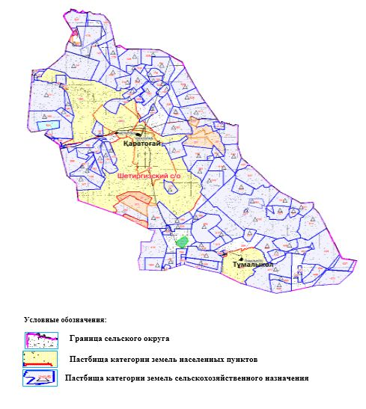

Приложение 2 к Плану по управлению пастбищами и их использованию в Шетиргизском сельском округе на 2023-2024 годы
Приемлемые схемы пастбищеоборотов

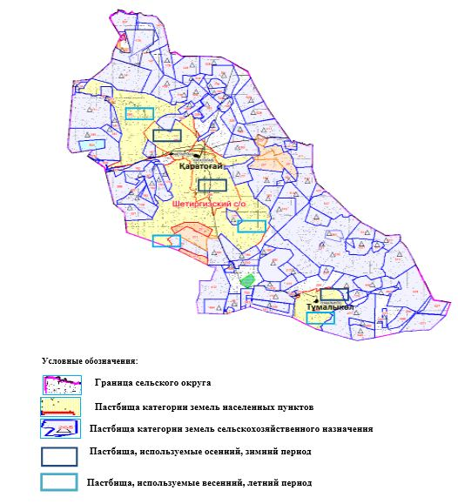

Приложение 3 к Плану по управлению пастбищами и их использованию в Шетиргизском сельском округе на 2023-2024 годы
Карта с обозначением внешних и внутренних границ и площадей пастбищ, в том числе сезонных, объектов пастбищной инфраструктуры

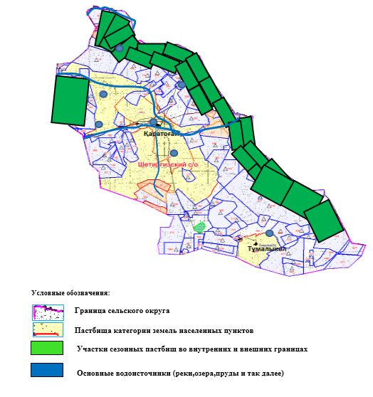

Приложение 4 к Плану по управлению пастбищами и их использованию в Шетиргизском сельском округе на 2023-2024 годы
Схема доступа пастбищепользователей к водоисточникам (озерам, рекам, прудам, копаням, оросительным или обводнительным каналам, трубчатым или шахтным колодцам), составленная согласно норме потребления воды

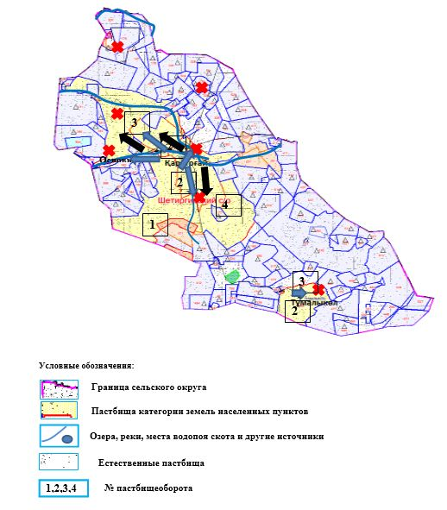

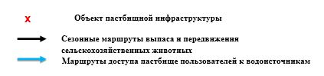

Приложение 5 к Плану по управлению пастбищами и их использованию в Шетиргизском сельском округе на 2023-2024 годы
Схема перераспределения пастбищ для размещения поголовья сельскохозяйственных животных физических и (или) юридических лиц, у которых отсутствуют пастбища, и перемещения его на предоставляемые пастбища

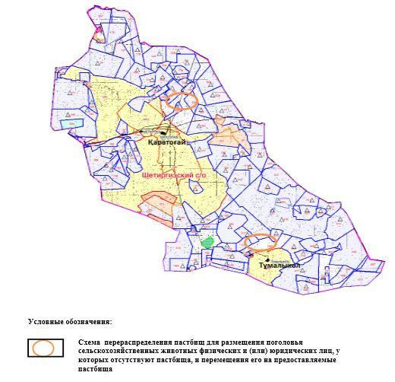

Приложение 6 к Плану по управлению пастбищами и их использованию в Шетиргизском сельском округе на 2023-2024 годы
Схема размещения поголовья сельскохозяйственных животных, не обеспеченных пастбищами, на отгонных пастбищах физическими и (или) юридическими лицами, расположенными в селе, сельском округе

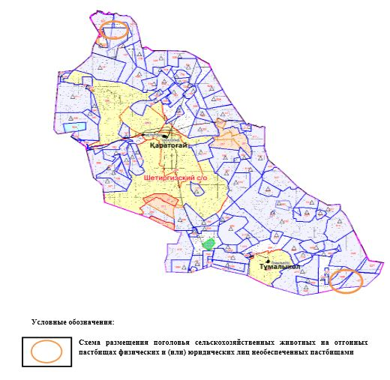

Приложение 7 к Плану по управлению пастбищами и их использованию в Шетиргизском сельском округе на 2023-2024 годы
Календарный график по использованию пастбищ, устанавливающий сезонные маршруты выпаса и прогона сельскохозяйственных животных
№ | Наименование сельских округов | Количество загонов в 2023 году |  |  |  | Количество загонов в 2024 году
№ | Наименование сельских округов | 1 | 2 | 3 | 4 | 1 | 2 | 3 | 4
1 | Шетиргизский | ВЛС | ЛС | ОЗ | ЛОС | ВЛС | ЛС | ЛОС | ОЗ
Примечание: расшифровка аббревиатур:
ВЛС – весенне-летний сезон;
ЛОС – летне-осенний сезон;
ЛС – летний сезон;
ОЗ – отдыхающий загон.
Приложение 12 к решению Шалкарского районного маслихата от 24 апреля 2023 года № 9
План по управлению пастбищами и их использованию в Шалкарском сельском округе на 2023-2024 годы
Настоящий План по управлению пастбищами и их использованию в Шалкарском сельском округе на 2023-2024 годы (далее - План) разработан в соответствии с Законом Республики Казахстан "О местном государственном управлении и самоуправлении в Республике Казахстан", Законом Республики Казахстан "О пастбищах", Приказом заместителя Премьер-Министра Республики Казахстан - Министра сельского хозяйства Республики Казахстан от 24 апреля 2017 года № 173 "Об утверждении Правил рационального использования пастбищ" (зарегистрированным в Реестре государственной регистрации нормативных правовых актов № 15090), приказом Министра сельского хозяйства Республики Казахстан от 14 апреля 2015 года № 3-3/332 "Об утверждении предельно допустимой нормы нагрузки на общую площадь пастбищ" (зарегистрированным в Реестре государственной регистрации нормативных правовых актов № 11064).
План принимается в целях рационального использования пастбищ, устойчивого обеспечения потребности в кормах и предотвращения процессов деградации пастбищ и учитываются традиции выпаса сельскохозяйственных животных.
План содержит:
1) схема (карту) расположения пастбищ на территории Шалкарском сельского округа в разрезе категорий земель, собственников земельных участков и землепользователей на основании правоустанавливающих документов (приложение 1);
2) приемлемые схемы пастбищеоборотов (приложение 2);
3) карту с обозначением внешних и внутренних границ и площадей пастбищ, в том числе сезонных, объектов пастбищной инфраструктуры (приложение 3);
4) схема доступа пастбищепользователей к водоисточникам (озерам, рекам, прудам, копаням, оросительным или обводнительным каналам, трубчатым или шахтным колодцам), составленную согласно норме потребления воды (приложение 4);
5) схема перераспределения пастбищ для размещения поголовья сельскохозяйственных животных физических и (или) юридических лиц, у которых отсутствуют пастбища, и перемещения его на предоставляемые пастбища (приложение 5);
6) схема размещения поголовья сельскохозяйственных животных, не обеспеченных пастбищами, на отгонных пастбищах физическими и (или) юридическими лицами, расположенными в селе, сельском округе (приложение 6);
7) календарный график по использованию пастбищ, устанавливающий сезонные маршруты выпаса и прогона сельскохозяйственных животных (приложение 7);
8) иные требования, необходимые для рационального использования пастбищ на соответствующей административно-территориальной единице.
План принят с учетом сведений о состоянии геоботанического обследования пастбищ, сведений о ветеринарно-санитарных объектах, данных о численности поголовья сельскохозяйственных животных с указанием их владельцев - пастбищепользователей, физических и (или) юридических лиц, данных о количестве гуртов, отар, табунов, сформированных по видам и половозрастным группам сельскохозяйственных животных, сведений о формировании поголовья сельскохозяйственных животных для выпаса на отгонных пастбищах, особенностей выпаса сельскохозяйственных животных на культурных и аридных пастбищах, сведений о сервитутах для прогона скота и иных данных, предоставленных государственными органами, физическими и (или) юридическими лицами.
По административно-территориальному делению в Шалкарском сельском округе имеются 2 сельских населенных пунктов.
Общая площадь территории Шалкарского сельского округа 416692 гектаров, пастбищные земли – 379813 гектара, прочие угодия – 36879 гектара.
По категориям земли подразделяются на:
земли сельскохозяйственного назначения – 205835 гектаров;
земли населенных пунктов – 49468 гектара;
земли запаса – 161389 гектаров.
Растительный покров разнообразен, разнотравно-типчаково-ковыльной и типчаково-ковыльной, таволга зверовоелистной-карагана кустарниковой растительностью. Почвы в основном каштановые и темнокаштановые, малогумусные. Растительный покров формируется в условиях недостаточного и неустойчивого увлажнения, в целом носит степной характер и отличается небольшой видовой растительностью. Травостой используется как весенно-летне-осенние пастбища, где позволяет условия рельефа выкашивается на сено. Эффективное использование пастбищ, предотвращение его износа связано с размещением каждого скота в зависимости от его хорошо потребляемой травы. Если характеризовать в целом пастбища Шалкарского сельского округа, то их производительность непостоянна, меняется из года в год в зависимости от количества дождя и снега. Урожайность травы может варьироваться от 1,0 до 2 центнера с гектара, в зависимости от погодных условий. Малочисленность травы пастбищ и разобщенность используемых сезонных пастбищ требует выпаса скота в отдаленных весенних, летних и осенне-зимних пастбищах. В отдельные годы, в зависимости от мягкости зимы, скот хозяйственных структур чаще всего бывает на пастбищах.
На 1 января 2023 года в Шалкарском сельском округе насчитывается (личное подворье населения) 787 голов крупного рогатого скота, из них 522 голов маточного поголовья, 1778 голов овец и коз, 156 голов лошадей и 47 голов верблюдов. Из них:
в селе Жылтыр: 569 головы крупного рогатого скота, из них 361 голов маточного поголовья, 1057 голов овец и коз, 138 голов лошадей и 47 голов верблюдов.
Площадь пастбищ составляет 29577 гектаров.
в селе Талдыкум: 218 головы крупного рогатого скота, из них 161 голов маточного поголовья, 721 голов овец и коз, 18 голов лошадей.
Площадь пастбищ составляет 15325 гектаров.
Поголовье скота в крестьянских хозяйствах Шалкарского сельского округа составляет: 4921 головы крупного рогатого скота, 7886 голов овец и коз, 4960 головы лошадей,890 голов верблюдов.
Площадь пастбищ крестьянских хозяйств составляет 203100 гектара.Не имеется потребности пастбищ.
В Шалкарском сельском округе имеется 1 ветеринарный пункт, 1 скотомогильник.
Пастбищный корм составляет значительную долю рациона животных. В траве содержится намного больше питательных веществ, чем в сене. Пастбищное содержание скота способствует хорошему развитию и усиливает рост животных, создаются благоприятные условия для получения здорового приплода.
В Шалкарском сельском округе ясно наблюдается сезонный характер природных пастбищ. На территории Шалкарского сельского округа культурные и аридные пастбища отсутствуют. Все пастбища делятся на участки (загоны), количество и размеры которых зависят от урожайности пастбища, количества скота и нормы скармливания зеленой травы. Для того, чтобы пастбища вокруг сел отдышались, отдохнули, следует использовать сезонные пастбища путем традиционных выездов, на дальних сезонных пастбищах следует пасти скот на заранее установленных участках. Эффективное использование пастбищ производится путем чередования его различных схем. Под пастбищеоборотом понимается система мер, направленная на улучшение природных пастбищ от одного года или повторяющиеся через несколько лет без снижения его продуктивности. В целом, применение пастбищеоборота и системы использования окружения, чередование по сезонам, позволяет сохранить продуктивность растений.
Максимально удобное для пастбищ Шалкарского сельского округа с распространенной полынью и различными травами – во все сезоны, по порядку, ежегодный выпас скота с составлением 4-поясного пастбищеоборота. Каждый загон должен быть использован только в течение одного сезона, если участок используется весной, в следующем году этот участок должен использоваться летом, а в следующем году осенью. Только в этом случае растительность пастбищ можеть дать семена и изношенные участки могут восстановить прежнюю производительность.
Регулирование пастбищного процесса, загонная очередность выпаса, удобрения, подсевы растений повышают общую продуктивность пастбищ и обеспечивают их сохранность.
Для обеспечения сельскохозяйственных животных по Шалкарскомсельскому округу имеются всего 379813 гектар пастбищных угодий. В черте населенных пунктов числится 44902 гектаров пастбищ.
В Шалкарском сельском округе сервитуты для прогона скота не установлены.
На основании вышеизложенного, согласно статьи 15 Закона Республики Казахстан "О пастбищах" для нужд местного населения (село Жылтыр, село Талдыкум) по содержанию маточного (дойного) поголовья сельскохозяйственных животных при имеющихся пастбищных угодьях населенных пунктов в размере 44902 гектар, потребность не возникает, при норме нагрузки 10 гектаров/голов.
Не имеетсяпотребности пастбищных угодий по выпасу других сельскохозяйственных животных местного населения при норме нагрузки на голову крупного рогатого скота – 15 гектаров/голов, овец и коз – 3 гектара/голов, лошадей – 18 гектаров/голов, верблюда – 23 гектаров/голов.
Потребность:
для крупного рогатого скота – 787 голов х 15 гектаров/голов = 11805 гектаров;
для овец и коз – 1778голов х 3 гектаров/голов = 5334 гектаров;
для лошадей –156 голов х 18 гектаров/голов = 2808 гектаров;
для верблюдов – 47 голов х 23 гектаров/голов= 1081 гектаров.
11805+5334+2808+1081 = 21028 гектара.
Список землевладельцев на территории Шалкарского сельского округа
№ 1 таблица
№ | Имена землепользователей земелных участков | Площадьпастбищ (га) | Наличие скота по видам, (голова)
№ | Имена землепользователей земелных участков | Площадьпастбищ (га) | КРС | МРС | Лошади | верблюды
1 | К/Х "АҚШИ" | 2300 | 142 | 0 | 57 | 5
2 | К/Х "ЖАРАС" | 1862 | 34 | 0 | 0 | 0
3 | К/Х "ЖАРЫЛҚАСЫН" | 3500 | 18 | 0 | 20 | 0
4 | К/Х "ЖАУБАСАР" | 2498 | 9 | 0 | 0 | 0
5 | К/Х "ҚАЙРАТ-ЖОМАРТ" | 3497 | 110 | 0 | 37 | 0
6 | К/Х "ҚАНАТ Қ" | 2354 | 31 | 0 | 36 | 14
7 | К/Х "ҚАРАЖИДЕ" | 2254 | 99 | 635 | 113 | 19
8 | К/Х "МУСЛИМ" | 1340 | 98 | 16 | 13 | 0
9 | К/Х "МҰХАНБЕТӘЛІ" | 2045 | 25 | 0 | 67 | 10
10 | К/Х "НАРҰЛ" | 3102 | 27 | 1 | 0 | 7
11 | К/Х "НУРИСЛАМ" | 1320 | 15 | 12 | 8 | 0
12 | К/Х "ӨСЕР" | 460 | 0 | 0 | 43 | 0
13 | К/Х "РАСУЛ" | 990 | 16 | 0 | 0 | 0
14 | К/Х "ТІЛЕКТЕС" | 2144 | 1 | 20 | 26 | 0
15 | К/Х "АЙКА" | 2100 | 4 | 7 | 61 | 0
16 | К/Х "АЙНҰР" | 2314 | 97 | 197 | 105 | 13
17 | К/Х "АҚЖОЛ" | 10491 | 102 | 27 | 231 | 45
18 | К/Х "АҚОЙМА" | 1463 | 109 | 331 | 94 | 17
19 | К/Х "АЛМАС" | 2198 | 110 | 0 | 81 | 12
20 | К/Х "АМАНЖОЛ-ҚАЗБЕКҰЛЫ" | 3120 | 162 | 256 | 195 | 56
21 | К/Х "АРАЙЛЫМ" | 1783 | 80 | 200 | 71 | 20
22 | К/Х "АРАЛШИ" | 2300 | 20 | 47 | 92 | 0
23 | К/Х "БЕГІНСАН" | 2700 | 86 | 29 | 54 | 0
24 | К/Х "БЕКЕН" | 500 | 9 | 0 | 8 | 0
25 | К/Х "БЕРЕКЕ" | 1998 | 77 | 20 | 56 | 0
26 | К/Х "БЕРЕКЕТ" | 2010 | 143 | 33 | 84 | 0
27 | К/Х "БҮРКІТ" | 2995 | 73 | 0 | 89 | 0
28 | К/Х "ДӘУЛЕТ-М" | 9149 | 102 | 630 | 313 | 23
29 | К/Х "ДӘУЛЕТ-С" | 3470 | 93 | 0 | 124 | 4
30  31 | К/Х "ДОСТАН" | 500 | 116 | 0 | 13 | 0
32 | К/Х "ЕБЕС" | 6776 | 225 | 0 | 203 | 51
33 | К/Х "ЖӘНІБЕК" | 2650 | 81 | 0 | 0 | 0
34 | К/Х "ЗИЯТ" | 2578 | 162 | 730 | 95 | 0
35 | К/Х "ЕРЛАТ" | 2981 | 198 | 0 | 85 | 0
36 | К/Х "ҚИЯҚТЫСАЙ" | 2997 | 32 | 796 | 0 | 0
37 | К/Х "КӨЛҚАМЫС" | 4038 | 141 | 0 | 39 | 10
38 | К/Х "АҚТҮБЕК" | 4300 | 102 | 0 | 63 | 0
39 | К/Х " МЫРЗА - КАНАТ " | 1561 | 52 | 80 | 13 | 22
41 | К/Х "SERIK" | 560 | 0 | 0 | 53 | 0
42 | К/Х "АҚНИЕТ-Б" | 550 | 21 | 0 | 15 | 0
43 | К/Х "ЕРАСЫЛ" | 700 | 78 | 0 | 0 | 0
44 | К/Х "ЕРҒАЗЫ" | 780 | 0 | 0 | 97 | 0
45 | К/Х "ЕРЖАН" | 600 | 15 | 0 | 4 | 0
46 | К/Х "Ернұр" | 1000 | 12 | 0 | 0 | 0
47 | К/Х "ӘДІЛЕТ" | 1450 | 0 | 0 | 25 | 0
48 | К/Х "ЖАНТӨРЕ" | 1300 | 39 | 0 | 21 | 0
49 | К/Х "ҚАРАБАС" | 2000 | 59 | 0 | 0 | 0
50 | К/Х "НҰРДАУЛЕТ Б" | 5040 | 26 | 607 | 29 | 96
51 | К/Х "ХАМТ ӘУЛЕТІ" | 2292 | 32 | 10 | 0 | 3
52 | К/Х "АЙБАР" | 3200 | 0 | 0 | 49 | 0
53 | К/Х "ӘНУАР" | 1600 | 5 | 433 | 22 | 97
54 | К/Х "ҚАЗАНАТ" | 2496 | 36 | 4 | 60 | 7
55 | К/Х "ҚАЙНАРБҰЛАҚ" | 3450 | 199 | 0 | 79 | 0
56 | К/Х "ҚАРШЫҒА" | 1200 | 140 | 12 | 175 | 3
57 | К/Х "ҚОПА" | 2010 | 161 | 30 | 200 | 15
58 | К/Х "ҚУАНЫШБЕК" | 4020 | 54 | 1025 | 136 | 0
59 | К/Х "МАЯҚҰМ" | 2217 | 123 | 0 | 25 | 0
60 | К/Х "МЕДЕТ-Ж" | 4924 | 76 | 0 | 302 | 0
61 | К/Х "МЕҢДЕШ" | 4810 | 84 | 0 | 46 | 0
62 | К/Х "МӘДИ" | 2540 | 13 | 0 | 39 | 0
63 | К/Х "НҰРДАУЛЕТ" | 2300 | 91 | 413 | 8 | 9
64 | К/Х "ӨРКЕН" | 1580 | 18 | 0 | 61 | 8
65 | К/Х "САҒЫНАЙ" | 2350 | 145 | 0 | 80 | 30
66 | К/Х "САРЫ" | 2072 | 72 | 258 | 45 | 15
67 | К/Х "САЯСАТ" | 3100 | 149 | 0 | 123 | 134
68 | К/Х "СЕЙІЛХАН" | 1000 | 16 | 13 | 12 | 23
69 | К/Х СЕЛЬСКОХОЗЯЙСТВЕННЫЙПРОИЗВОДСТВЕННЫЙ КОППЕРАТИВ "ӘНУАР-ЕРЕЖЕП" | 2000 | 15 | 0 | 0 | 0
70 | К/Х "ТАҒЫБЕК" | 3452 | 181 | 0 | 163 | 21
71 | К/Х "ТАЛАП" | 2534 | 17 | 0 | 57 | 11
72 | К/Х "КЕРУЕН" | 2450 | 17 | 0 | 0 | 86
73 | К/Х "ШҰҚЫР" | 1458 | 38 | 0 | 14 | 1
74 | К/Х "АМАН" | 1200 | 0 | 0 | 5 | 0
75 | К/Х "ДУЛАТ" | 900 | 5 | 0 | 10 | 0
76 | К/Х "ҚЫЗЫЛСАЙ" | 1550 | 16 | 0 | 7 | 0
77 | К/Х "ҚАЙСАР" | 1356 | 20 | 0 | 17 | 0
78 | К/Х "СEНІМ" | 2994 | 0 | 0 | 378 | 0
79 | К/Х "ТҰЗ" | 1337 | 15 | 15 | 0 | 60
80 | К/Х "БАУЫРЖАН-А" | 1192 | 29 | 0 | 0 | 0
 | Итого | 190202 | 5048 | 6887 | 4946 | 947
продолжение таблицы
Норма пастбищной потребности 1 голова, (га) |  |  |  | Потребность в пастбищах, (га) |  |  |  |  | Излишки пастбищ, (га)
КРС | МРС | лошади | верблюды | КРС | МРС | лошади | верблюды | Итог (га) | Излишки пастбищ, (га)
15 | 3 | 18 | 23 | 2130 | 0 | 1026 | 0 | 3271 | -971
15 | 3 | 18 | 23 | 510 | 0 | 0 | 0 | 510 | 1352
15 | 3 | 18 | 23 | 270 | 0 | 360 | 0 | 630 | 2870
15 | 3 | 18 | 23 | 135 | 0 | 0 | 529 | 135 | 2363
15 | 3 | 18 | 23 | 1650 | 0 | 666 | 92 | 2316 | 1181
15 | 3 | 18 | 23 | 465 | 0 | 648 | 0 | 1435 | 919
15 | 3 | 18 | 23 | 1485 | 1905 | 2034 | 1173 | 5861 | -3607
15 | 3 | 18 | 23 | 1470 | 48 | 234 | 0 | 1752 | -412
15 | 3 | 18 | 23 | 375 | 0 | 1206 | 0 | 1811 | 234
15 | 3 | 18 | 23 | 405 | 3 | 0 | 0 | 569 | 2533
15 | 3 | 18 | 23 | 225 | 36 | 144 | 0 | 405 | 915
15 | 3 | 18 | 23 | 0 | 0 | 774 | 230 | 774 | -314
15 | 3 | 18 | 23 | 240 | 0 | 0 | 0 | 240 | 750
15 | 3 | 18 | 23 | 15 | 60 | 468 | 506 | 543 | 1601
15 | 3 | 18 | 23 | 60 | 21 | 1098 | 0 | 1179 | 921
15 | 3 | 18 | 23 | 1455 | 591 | 1890 | 0 | 4235 | -1921
15 | 3 | 18 | 23 | 1530 | 81 | 4158 | 0 | 6804 | 3687
15 | 3 | 18 | 23 | 1635 | 993 | 1692 | 0 | 4711 | -3248
15 | 3 | 18 | 23 | 1650 | 0 | 1458 | 0 | 3384 | -1186
15 | 3 | 18 | 23 | 2430 | 768 | 3510 | 0 | 7996 | -4876
15 | 3 | 18 | 23 | 1200 | 600 | 1278 | 0 | 3538 | -1755
15 | 3 | 18 | 23 | 300 | 141 | 1656 | 0 | 2097 | 203
15 | 3 | 18 | 23 | 1290 | 87 | 972 | 0 | 2349 | 351
15 | 3 | 18 | 23 | 135 | 0 | 144 | 2208 | 279 | 221
15 | 3 | 18 | 23 | 1155 | 60 | 1008 | 69 | 2223 | -225
15 | 3 | 18 | 23 | 2145 | 99 | 1512 | 0 | 3756 | -1746
15 | 3 | 18 | 23 | 1095 | 0 | 1602 | 2231 | 2697 | 298
15 | 3 | 18 | 23 | 1530 | 1890 | 5634 | 161 | 9583 | -434
15 | 3 | 18 | 23 | 1395 | 0 | 2232 | 0 | 3719 | -249
15 | 3 | 18 | 23 | 1740 | 0 | 234 | 69 | 1974 | -1474
15 | 3 | 18 | 23 | 3375 | 0 | 3654 | 345 | 8202 | 1426
15 | 3 | 18 | 23 | 1215 | 0 | 0 | 0 | 1215 | 1435
15 | 3 | 18 | 23 | 2430 | 2190 | 1710 | 0 | 6330 | -1752
15 | 3 | 18 | 23 | 2970 | 0 | 1530 | 0 | 4500 | -1519
15 | 3 | 18 | 23 | 480 | 2388 | 0 | 0 | 2868 | 129
15 | 3 | 18 | 23 | 2115 | 0 | 702 | 0 | 3047 | 991
15 | 3 | 18 | 23 | 1530 | 0 | 1134 | 207 | 2664 | 1636
15 | 3 | 18 | 23 | 780 | 240 | 234 | 184 | 1760 | -199
15 | 3 | 18 | 23 | 0 | 0 | 954 | 260 | 954 | -394
15 | 3 | 18 | 23 | 315 | 0 | 270 | 345 | 585 | -35
15 | 3 | 18 | 23 | 1170 | 0 | 0 | 3082 | 1170 | -470
15 | 3 | 18 | 23 | 0 | 0 | 1746 | 529 | 1746 | -966
15 | 3 | 18 | 23 | 225 | 0 | 72 | 0 | 297 | 303
15 | 3 | 18 | 23 | 180 | 0 | 0 | 0 | 180 | 820
15 | 3 | 18 | 23 | 0 | 0 | 450 | 0 | 450 | 1000
15 | 3 | 18 | 23 | 585 | 0 | 378 | 0 | 963 | 337
15 | 3 | 18 | 23 | 885 | 0 | 0 | 0 | 885 | 1115
15 | 3 | 18 | 23 | 390 | 1821 | 522 | 2208 | 4941 | 99
15 | 3 | 18 | 23 | 480 | 30 | 0 | 69 | 579 | 1713
15 | 3 | 18 | 23 | 0 | 0 | 882 | 0 | 882 | 2318
15 | 3 | 18 | 23 | 75 | 1299 | 396 | 2231 | 4001 | 2401
15 | 3 | 18 | 23 | 540 | 12 | 1080 | 161 | 1793 | 703
15 | 3 | 18 | 23 | 2985 | 0 | 1422 | 0 | 4407 | -957
15 | 3 | 18 | 23 | 2100 | 36 | 3150 | 69 | 5355 | -4155
15 | 3 | 18 | 23 | 2415 | 90 | 3600 | 345 | 6450 | -4440
15 | 3 | 18 | 23 | 810 | 3075 | 2448 | 0 | 6333 | -2313
15 | 3 | 18 | 23 | 1845 | 0 | 450 | 0 | 2295 | -78
15 | 3 | 18 | 23 | 1140 | 0 | 5436 | 0 | 6576 | -1652
15 | 3 | 18 | 23 | 1260 | 0 | 828 | 0 | 2088 | 2722
15 | 3 | 18 | 23 | 195 | 0 | 702 | 0 | 897 | 1643
15 | 3 | 18 | 23 | 1365 | 1239 | 144 | 207 | 2955 | -655
15 | 3 | 18 | 23 | 270 | 0 | 1098 | 184 | 1552 | 28
15 | 3 | 18 | 23 | 2175 | 0 | 1440 | 690 | 3330 | -980
15 | 3 | 18 | 23 | 1080 | 774 | 810 | 345 | 3009 | -937
15 | 3 | 18 | 23 | 2235 | 0 | 2214 | 3082 | 7531 | -4431
15 | 3 | 18 | 23 | 240 | 39 | 216 | 529 | 1024 | -24
15 | 3 | 18 | 23 | 225 | 0 | 0 | 0 | 225 | 1775
15 | 3 | 18 | 23 | 2715 | 0 | 2934 | 483 | 6132 | 2680
15 | 3 | 18 | 23 | 255 | 0 | 1026 | 253 | 1534 | 1000
15 | 3 | 18 | 23 | 255 | 0 | 0 | 1978 | 2233 | 217
15 | 3 | 18 | 23 | 570 | 0 | 252 | 23 | 530 | 928
15 | 3 | 18 | 23 | 0 | 0 | 90 | 0 | 90 | 1110
15 | 3 | 18 | 23 | 75 | 0 | 180 | 0 | 255 | 645
15 | 3 | 18 | 23 | 240 | 0 | 126 | 0 | 366 | 1184
15 | 3 | 18 | 23 | 300 | 0 | 306 | 0 | 606 | 750
15 | 3 | 18 | 23 | 0 | 0 | 6804 | 0 | 6804 | -3810
15 | 3 | 18 | 23 | 225 | 45 | 0 | 1380 | 3030 | -1693
15 | 3 | 18 | 23 | 435 | 0 | 0 | 0 | 435 | 757
15 | 3 | 18 | 23 | 75180 | 20661 | 89028 | 21781 | 206650 | -16863
Сведения по распределению пастбищ для размещения маточного (дойного) поголовья КРС по Шалкарскому сельскому округу в разрезе населенных пунктов
№ 2 таблица
№ | Населенный пунктов | Площадь пастбищ (га) | Наличие дойныхкоров (голова) | Норма потребности пастбищ на1 гол., (га) | Потребность пастбищах, (га) | Не обеспечено пастбищами, (га) | Обеспеченность потребностей, % | Излишки, (га)
1 | Жылтырп. | 29577 | 361 | 15 | 5415 |  |  | 24162
2 | Талдықұмп. | 15325 | 161 | 15 | 2415 |  |  | 12910
 | Итого | 119 433 | 522 | 15 | 7830 |  |  | 111603
Сведения по перераспределению пастбищ для размещения пологоловья сельскохозяйственных животных в разрезе собственников земельных участков по Шалкарскому сельскому округу
№ 3 таблица
№ | Населенныйпунктов | Наличие скота по видам (гол) |  |  |  | Норма потребности пастбищ на 1 гол., (га)
№ | Населенныйпунктов | КРС | МРС | лошади | верблюды | КРС | МРС | лошади | Верблюды
1 | Жылтырп. | 569 | 1057 | 138 | 47 | 15 | 3 | 18 | 23
2 | Талдықұмп. | 218 | 721 | 18 | 0 | 15 | 3 | 18 | 23
 | Итого | 787 | 1778 | 156 | 47 | 15 | 3 | 18 | 23
продолжение таблицы
Потребность пастбищ, (га) |  |  |  |  | Распределениепастбищ | Обеспеченностьпотребностей, %
КРС | МРС | лошади | верблюды | Вывод (га)
8535 | 3171 | 2484 | 1081 | 15271
3270 | 2163 | 324 | 0 | 5757
11805 | 5334 | 2808 | 1081 | 21028
Приложение 1 к Плану по управлению пастбищами и их использованию в Шалкарском сельском округе на 2023-2024 годы
Схема (карта) расположения пастбищ на территории Шалкарского сельского округа в разрезе категорий земель, собственников земельных участков и землепользователейна основании правоустанавливающих документов

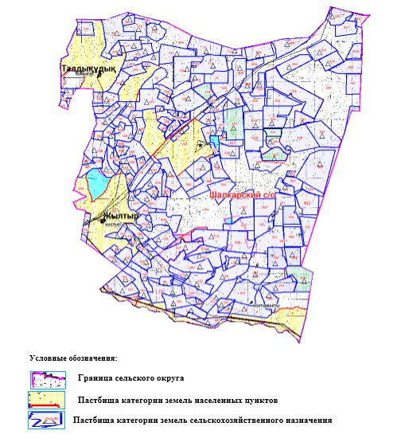

Приложение 2 к Плану по управлению пастбищами и их использованию в Шалкарском сельском округе на 2023-2024 годы
Приемлемые схемы пастбищеоборотов

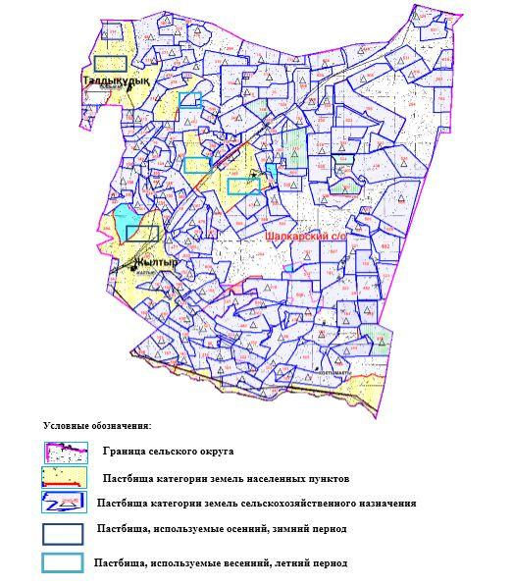

Приложение 3 к Плану по управлению пастбищами и их использованию в Шалкарском сельском округе на 2023-2024 годы
Карта с обозначением внешних и внутренних границ и площадей пастбищ, в том числе сезонных, объектов пастбищной инфраструктуры

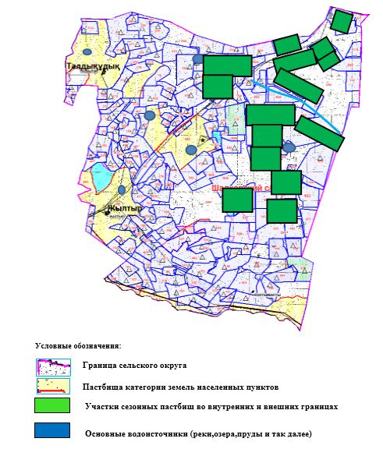

Приложение 4 к Плану по управлению пастбищами и их использованию в Шалкарском сельском округе на 2023-2024 годы
Схема доступа пастбищепользователей к водоисточникам (озерам, рекам, прудам, копаням, оросительным или обводнительным каналам, трубчатым или шахтным колодцам), составленная согласно норме потребления воды

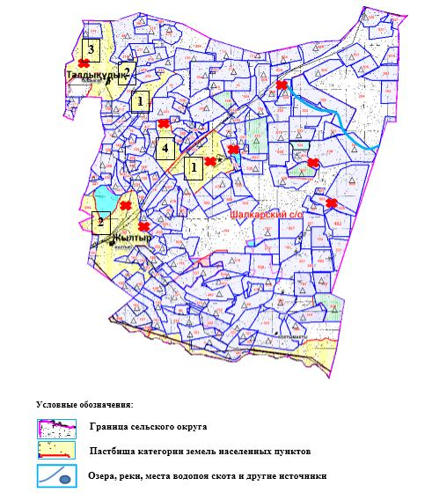

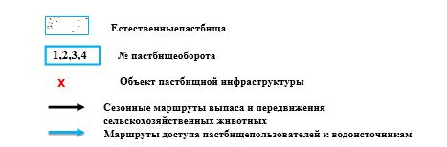

Приложение 5 к Плану по управлению пастбищами и их использованию в Шалкарском сельском округе на 2023-2024 годы
Схема перераспределения пастбищ для размещения поголовья сельскохозяйственных животных физических и (или) юридических лиц, у которых отсутствуют пастбища, и перемещения его на предоставляемые пастбища

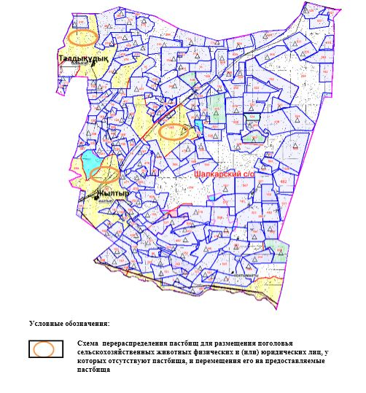

Приложение 6 к Плану по управлению пастбищами и их использованию в Шалкарском сельском округе на 2023-2024 годы
Схема размещения поголовья сельскохозяйственных животных, не обеспеченных пастбищами, на отгонных пастбищах физическими и (или) юридическими лицами, расположенными в селе, сельском округе

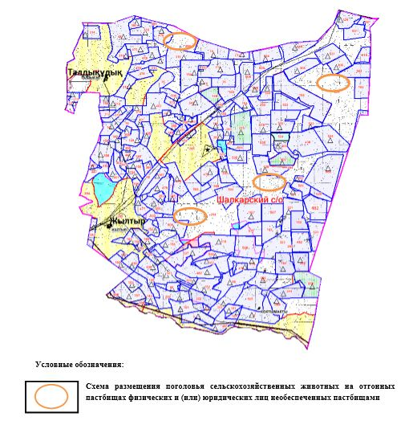

Приложение 7 к Плану по управлению пастбищами и их использованию в Шалкарском сельском округе на 2023-2024 годы
Календарный график по использованию пастбищ, устанавливающий сезонные маршруты выпаса и передвижения сельскохозяйственных животных
№ | Наименование сельских округов | Количество загонов в 2023 году |  |  |  | Количество загонов в 2024 году
№ | Наименование сельских округов | 1 | 2 | 3 | 4 | 1 | 2 | 3 | 4
1 | Шалкарский с.о | ВЛС | ЛС | ОЗ | ЛОС | ВЛС | ЛС | ЛОС | ОЗ
Примечание: расшифровка аббревиатур:
ВЛС – весенне-летний сезон;
ЛОС – летне-осенний сезон;
ЛС – летний сезон;
ОЗ – отдыхающий загон.
Приложение 13 к решению Шалкарского районного маслихата от 24 апреля 2023 года № 9
План по управлению пастбищами и их использованию в городе Шалкар на 2023-2024 годы
Настоящий План по управлению пастбищами и их использованию в городе Шалкар на 2023-2024 годы (далее - План) разработан в соответствии с Законом Республики Казахстан "О местном государственном управлении и самоуправлении в Республике Казахстан", Законом Республики Казахстан "О пастбищах", Приказом заместителя Премьер-Министра Республики Казахстан - Министра сельского хозяйства Республики Казахстан от 24 апреля 2017 года № 173 "Об утверждении Правил рационального использования пастбищ" (зарегистрированным в Реестре государственной регистрации нормативных правовых актов № 15090), приказом Министра сельского хозяйства Республики Казахстан от 14 апреля 2015 года № 3-3/332 "Об утверждении предельно допустимой нормы нагрузки на общую площадь пастбищ" (зарегистрированным в Реестре государственной регистрации нормативных правовых актов № 11064).
План принимается в целях рационального использования пастбищ, устойчивого обеспечения потребности в кормах и предотвращения процессов деградации пастбищ и учитываются традиции выпаса сельскохозяйственных животных.
План содержит:
1) схема (карту) расположения пастбищ на территории города Шалкар в разрезе категорий земель, собственников земельных участков и землепользователей на основании правоустанавливающих документов (приложение 1);
2) приемлемые схемы пастбищеоборотов (приложение 2);
3) карту с обозначением внешних и внутренних границ и площадей пастбищ, в том числе сезонных, объектов пастбищной инфраструктуры (приложение 3);
4) схема доступа пастбищепользователей к водоисточникам (озерам, рекам, прудам, копаням, оросительным или обводнительным каналам, трубчатым или шахтным колодцам), составленную согласно норме потребления воды (приложение 4);
5) схема перераспределения пастбищ для размещения поголовья сельскохозяйственных животных физических и (или) юридических лиц, у которых отсутствуют пастбища, и перемещения его на предоставляемые пастбища (приложение 5);
6) схема размещения поголовья сельскохозяйственных животных, не обеспеченных пастбищами, на отгонных пастбищах физическими и (или) юридическими лицами, расположенными в селе, сельском округе (приложение 6);
7) календарный график по использованию пастбищ, устанавливающий сезонные маршруты выпаса и прогона сельскохозяйственных животных (приложение 7);
8) иные требования, необходимые для рационального использования пастбищ на соответствующей административно-территориальной единице.
План принят с учетом сведений о состоянии геоботанического обследования пастбищ, сведений о ветеринарно-санитарных объектах, данных о численности поголовья сельскохозяйственных животных с указанием их владельцев - пастбищепользователей, физических и (или) юридических лиц, данных о количестве гуртов, отар, табунов, сформированных по видам и половозрастным группам сельскохозяйственных животных, сведений о формировании поголовья сельскохозяйственных животных для выпаса на отгонных пастбищах, особенностей выпаса сельскохозяйственных животных на культурных и аридных пастбищах, сведений о сервитутах для прогона скота и иных данных, предоставленных государственными органами, физическими и (или) юридическими лицами.
Общая площадь территории города Шалкар составляет 61490 гектар, в том числе пашни – 38 гектар, многолетних насаждений – 44 гектар, залежи - 27 гектар, сенокосы – 111 гектар, пастбища – 53408 гектар, сады - 46 гектар, 7816 гектар - прочие угодья.
По категориям земли подразделяются на:
земли сельскохозяйственного назначения – 24142 гектаров;
земли населенных пунктов – 39173 гектара;
земли запаса – 161389 гектаров.
Растительный покров разнообразен, разнотравно-типчаково-ковыльной и типчаково-ковыльной, таволга зверовоелистной-карагана кустарниковой растительностью. Почвы в основном каштановые и темнокаштановые, малогумусные. Растительный покров формируется в условиях недостаточного и неустойчивого увлажнения, в целом носит степной характер и отличается небольшой видовой растительностью. Травостой используется как весенно-летне-осенние пастбища, где позволяет условия рельефа выкашивается на сено. Эффективное использование пастбищ, предотвращение его износа связано с размещением каждого скота в зависимости от его хорошо потребляемой травы. Если характеризовать в целом пастбища города Шалкар, то их производительность непостоянна, меняется из года в год в зависимости от количества дождя и снега. Урожайность травы может варьироваться от 1,0 до 2 центнера с гектара, в зависимости от погодных условий. Малочисленность травы пастбищ и разобщенность используемых сезонных пастбищ требует выпаса скота в отдаленных весенних, летних и осенне-зимних пастбищах. В отдельные годы, в зависимости от мягкости зимы, скот хозяйственных структур чаще всего бывает на пастбищах.
На 1 января 2023 года в городе Шалкар насчитывается (личное подворье населения) 3000 голов крупного рогатого скота, из них 2661 голов маточного поголовья, 4575 голов овец и коз, 130 голов лошадей и 250 голов верблюдов.
Площадь пастбищ составляет 53408 гектаров.
В городе Шалкар имеется 1 ветеринарный пункт, 1 скотомогильник.
Пастбищный корм составляет значительную долю рациона животных. В траве содержится намного больше питательных веществ, чем в сене. Пастбищное содержание скота способствует хорошему развитию и усиливает рост животных, создаются благоприятные условия для получения здорового приплода.
В городе Шалкар ясно наблюдается сезонный характер природных пастбищ. На территории города Шалкар культурные и аридные пастбища отсутствуют. Все пастбища делятся на участки (загоны), количество и размеры которых зависят от урожайности пастбища, количества скота и нормы скармливания зеленой травы. Для того, чтобы пастбища вокруг сел отдышались, отдохнули, следует использовать сезонные пастбища путем традиционных выездов, на дальних сезонных пастбищах следует пасти скот на заранее установленных участках. Эффективное использование пастбищ производится путем чередования его различных схем. Под пастбищеоборотом понимается система мер, направленная на улучшение природных пастбищ от одного года или повторяющиеся через несколько лет без снижения его продуктивности. В целом, применение пастбищеоборота и системы использования окружения, чередование по сезонам, позволяет сохранить продуктивность растений.
Максимально удобное для пастбищ города Шалкар с распространенной полынью и различными травами – во все сезоны, по порядку, ежегодный выпас скота с составлением 4-поясного пастбищеоборота. Каждый загон должен быть использован только в течение одного сезона, если участок используется весной, в следующем году этот участок должен использоваться летом, а в следующем году осенью. Только в этом случае растительность пастбищ можеть дать семена и изношенные участки могут восстановить прежнюю производительность.
Регулирование пастбищного процесса, загонная очередность выпаса, удобрения, подсевы растений повышают общую продуктивность пастбищ и обеспечивают их сохранность.
Для обеспечения сельскохозяйственных животных по городу Шалкар имеются всего 53408 гектар пастбищных угодий.
В городе Шалкар сервитуты для прогона скота не установлены.
На основании вышеизложенного, согласно статьи 15 Закона Республики Казахстан "О пастбищах" для нужд местного населения (г.Шалкар) по содержанию маточного (дойного) поголовья сельскохозяйственных животных при имеющихся пастбищных угодьях населенных пунктов в размере 53408 гектар, потребность не возникает, при норме нагрузки 5 гектаров/голов.
Имеется потребность пастбищных угодий по выпасу других сельскохозяйственных животных местного населения в размере 13407 гектаров, при норме нагрузки на голову крупного рогатого скота – 15 гектаров/голов, овец и коз – 3 гектара/голов, лошадей – 18 гектаров/голов, верблюда – 23 гектаров/голов.
Потребность:
для крупного рогатого скота – 3000 голов х 15 гектаров/голов = 45000 гектаров;
для овец и коз – 4575 голов х 3 гектаров/голов = 13725 гектаров;
для лошадей - 130 голов х 18 гектаров/голов = 2340 гектаров;
для верблюдов – 250 голов х 23 гектаров/голов= 5750 гектаров.
45000+13725+2340+5750 = 66815 гектара.
Сложившуюся потребность пастбищных угодий в размере 13407 гектаров необходимо восполнить за счет районного земельного запаса.
Приложение 1 к Плану по управлению пастбищами и их использованию в городе Шалкар на 2023-2024 годы
Схема (карта) расположения пастбищ на территории города Шалкар в разрезе категорий земель, собственников земельных участков и землепользователейна основании правоустанавливающих документов

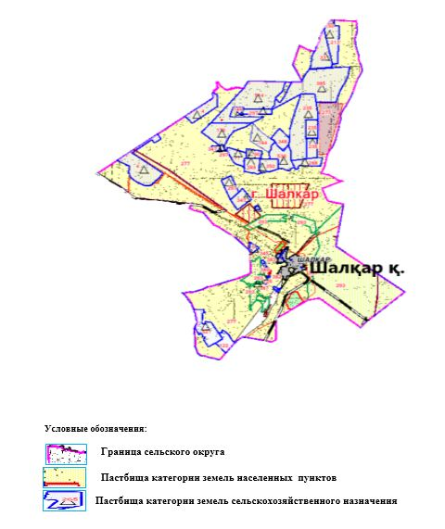

Приложение 2 к Плану по управлению пастбищами и их использованию в городе Шалкар на 2023-2024 годы
Приемлемые схемы пастбищеоборотов

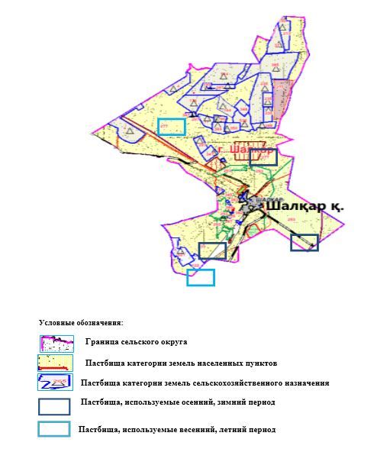

Приложение 3 к Плану по управлению пастбищами и их использованию в городе Шалкар на 2023-2024 годы
Карта с обозначением внешних и внутренних границ и площадей пастбищ, в том числе сезонных, объектов пастбищной инфраструктуры

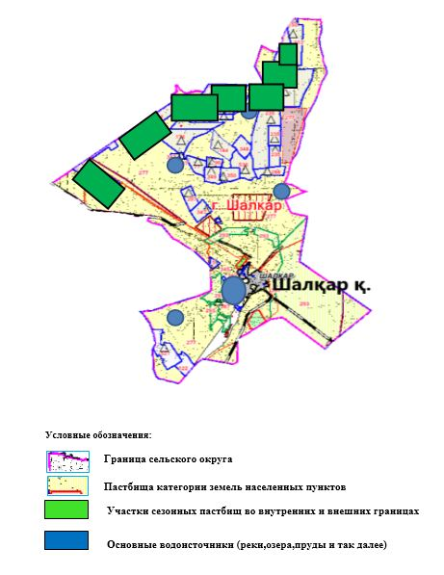

Приложение 4 к Плану по управлению пастбищами и их использованию в городе Шалкар на 2023-2024 годы
Схема доступа пастбищепользователей к водоисточникам (озерам, рекам, прудам, копаням, оросительным или обводнительным каналам, трубчатым или шахтным колодцам), составленная согласно норме потребления воды

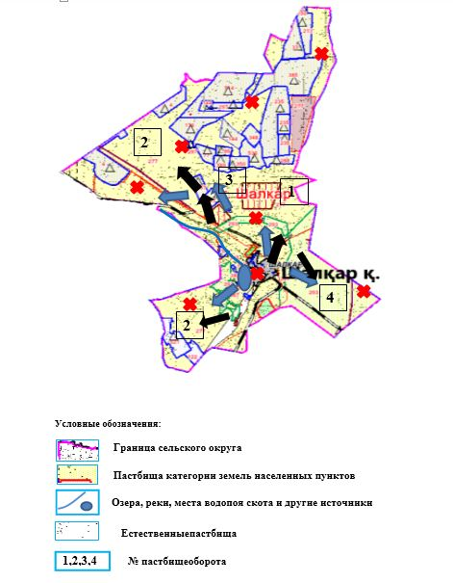

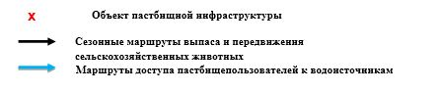

Приложение 5 к Плану по управлению пастбищами и их использованию в городе Шалкар на 2023-2024 годы
Схема перераспределения пастбищ для размещения поголовья сельскохозяйственных животных физических и (или) юридических лиц, у которых отсутствуют пастбища, и перемещения его на предоставляемые пастбища

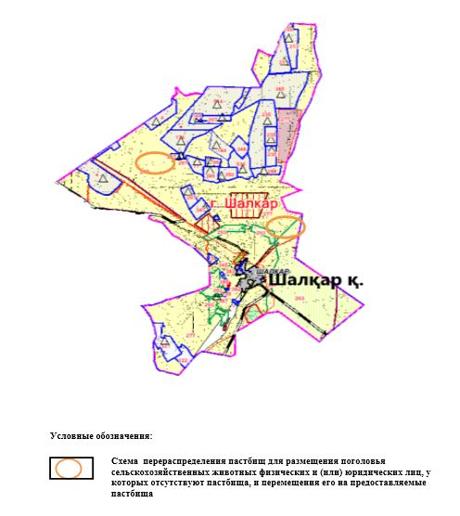

Приложение 6 к Плану по управлению пастбищами и их использованию в городе Шалкар на 2023-2024 годы
Схема размещения поголовья сельскохозяйственных животных, не обеспеченных пастбищами, на отгонных пастбищах физическими и (или) юридическими лицами, расположенными в селе, сельском округе

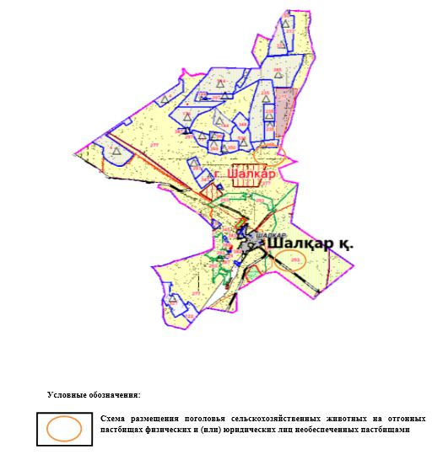

Приложение 7 к Плану по управлению пастбищами и их использованию в городе Шалкар на 2023-2024 годы
Календарный график по использованию пастбищ, устанавливающий сезонные маршруты выпаса и прогона сельскохозяйственных животных
№ | Наименование сельских округов | Количество загонов в 2023 году |  |  |  | Количество загонов в 2024 году
№ | Наименование сельских округов | 1 | 2 | 3 | 4 | 1 | 2 | 3 | 4
1 | город Шалкар | ВЛС | ЛС | ОЗ | ЛОС | ВЛС | ЛС | ЛОС | ОЗ
Примечание: расшифровка аббревиатур:
ВЛС – весенне-летний сезон;
ЛОС – летне-осенний сезон;
ЛС – летний сезон;
ОЗ – отдыхающий загон.

© 2012. РГП на ПХВ «Институт законодательства и правовой информации Республики Казахстан» Министерства юстиции Республики Казахстан

